Windows 10 Handbuch

Liebe Schülerin, lieber Schüler, x
dieses Handbuch hilft dir mit einer genauen Schritt-für-Schritt Anleitung.
Wenn du ein neues oder gebrauchtes Gerät bekommen hast, kannst Du die einzelnen Kapitel in genau dieser Reihenfolge abarbeiten.
Wenn du keine Maus hast, kannst du das TouchPad (vor der Tastatur) deines Notebooks verwenden.
Wenn es in der Anleitung heißt „klicke“ ist immer die linke Maustaste gemeint.

Wenn du dieses Symbol siehst: solltest Du das regelmäßig machen (1x pro Monat)

Inhalt
1. Windows 10 zum ersten Mal starten 2
2. Windows Updates installieren 21
3. Windows Apps aktualisieren 31
4. Installiere Edge Chromium 35
5. Installiere Microsoft Office 365 45
6. Microsoft Teams installieren 52
7. OneDrive einrichten 61
8. Microsoft Whiteboard installieren 69
9. einen weiteren Benutzer einrichten 78

Windows 10 zum ersten Mal starten

- Verbinde dein Notebook mit Hilfe des Netzteils mit dem Strom.
- Habe deine ausgefüllte Tabelle griffbereit:
 |  | Hinweise
Name deines WLANs: |  | steht auf der Unterseite  deines WebCubes oder Modems
Passwort deines WLANs: |  | steht auf der Unterseite  deines WebCubes oder Modems
deine Handynummer
dein Passwort für deinen PC |  | Das Passwort sollte 8 Zeichen lang sein und Groß- und Kleinbuchstaben, Sonderzeichen und Ziffern enthalten
deine Office 365  E-Mail-Adresse: |  | bekommst du von  deiner Schule
Passwort für deine Office 365 E-Mail-Adresse: |  | bekommst du von  deiner Schule
Schreibe einen PIN auf: |  | eine 6-stellige Zahl, die Du dir leicht merken kannst

- finde dieses Symbol auf deinem Notebook

- drücke auf die Taste und warte, bis der Bildschirm zum Leben erwacht
- mit ein bisschen Geduld erscheint folgender Bildschirm
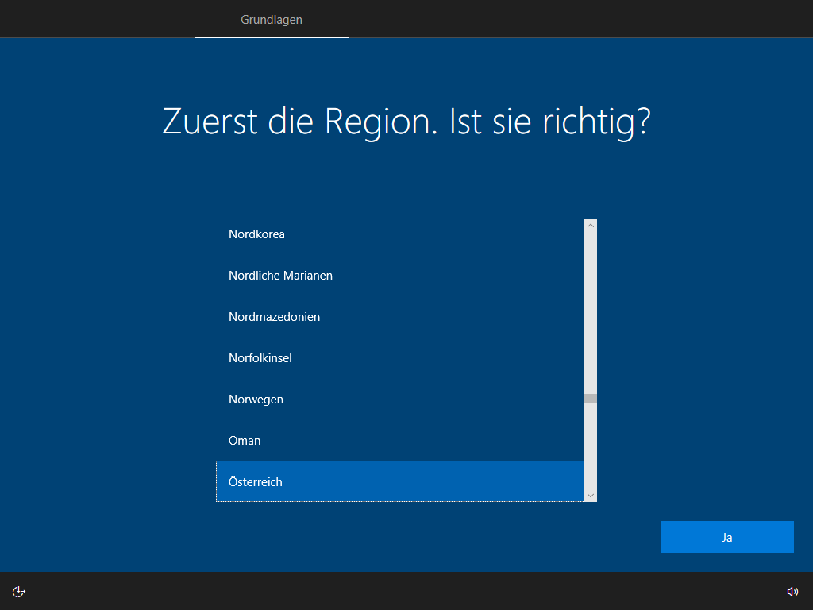
- Wähle mit Hilfe der Maus das Land „Österreich“ aus und bestätige, in dem du auf „Ja“ klickst
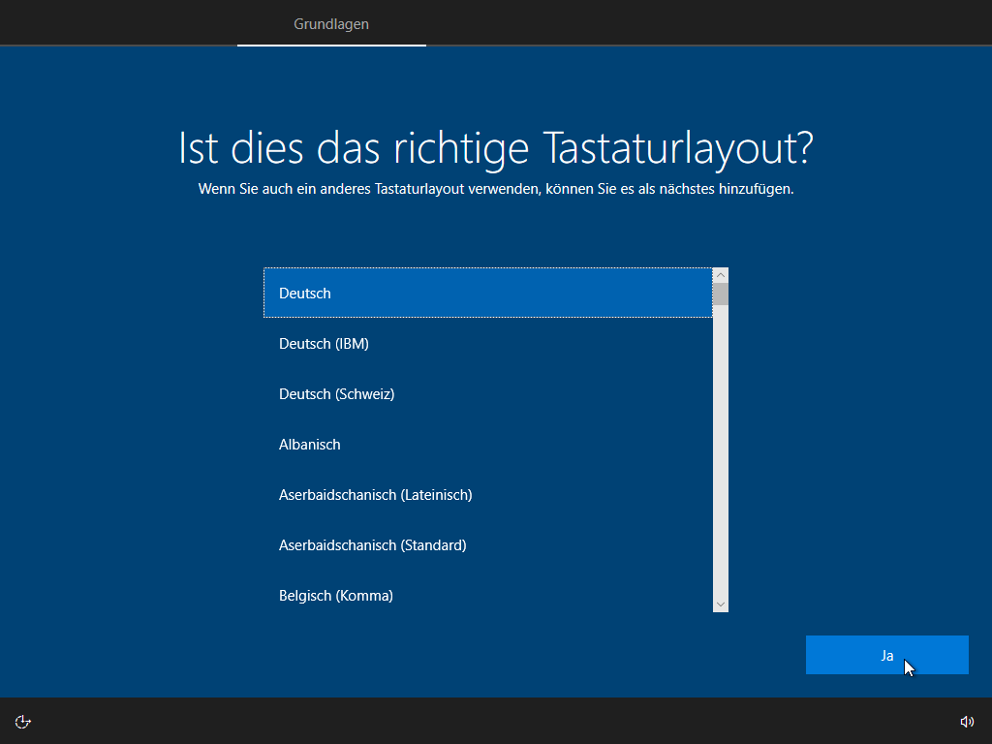
- Klicke auf „Überspringen“
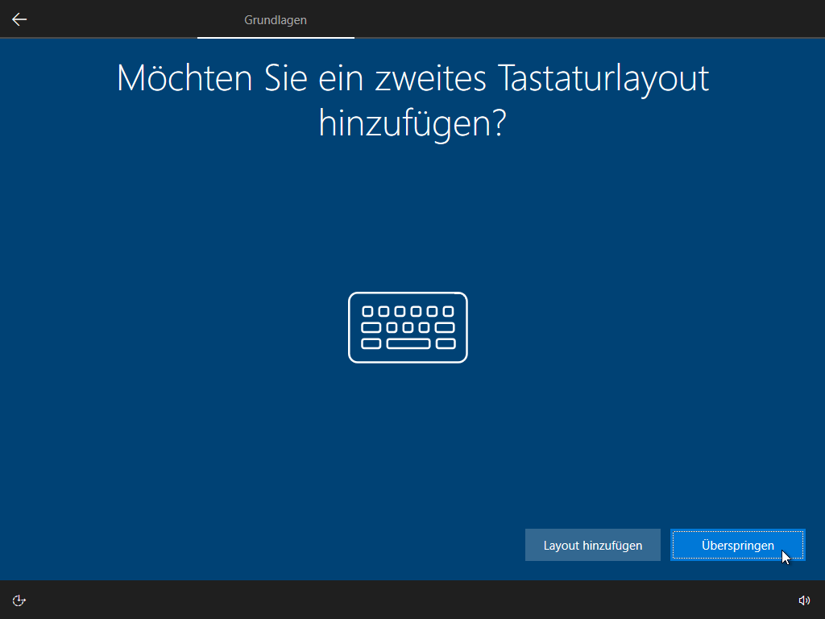
- Nimm deine Tabelle und suche nun nach dem Namen deines WLANs in der Liste (hier im Beispiel: Skynet) und klicke auf Verbinden
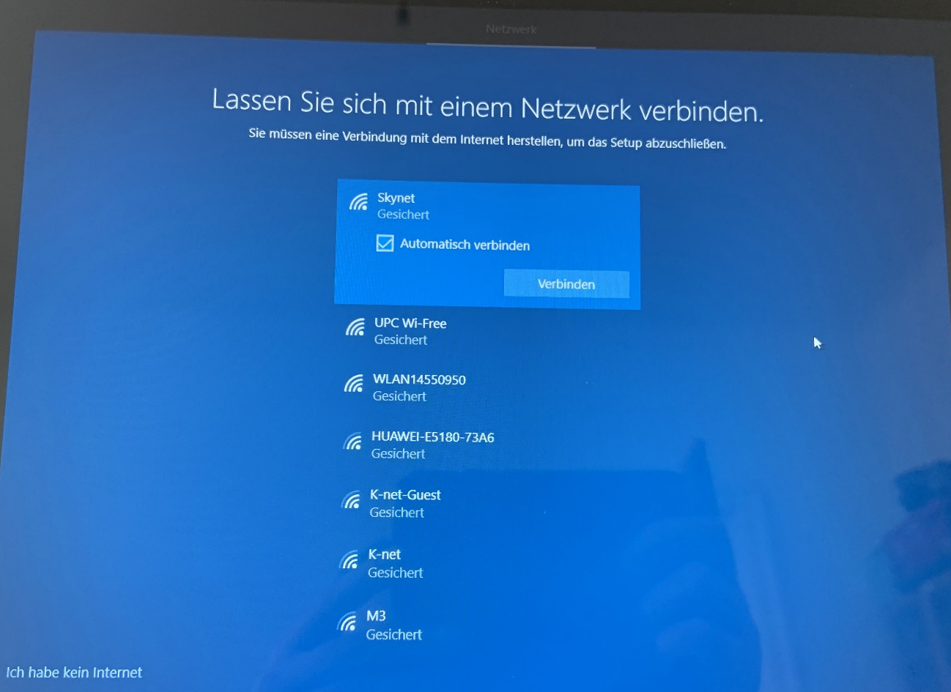
- Nimm deine Tabelle und gib das Passwort für dein WLAN ein und klicke auf „Weiter“
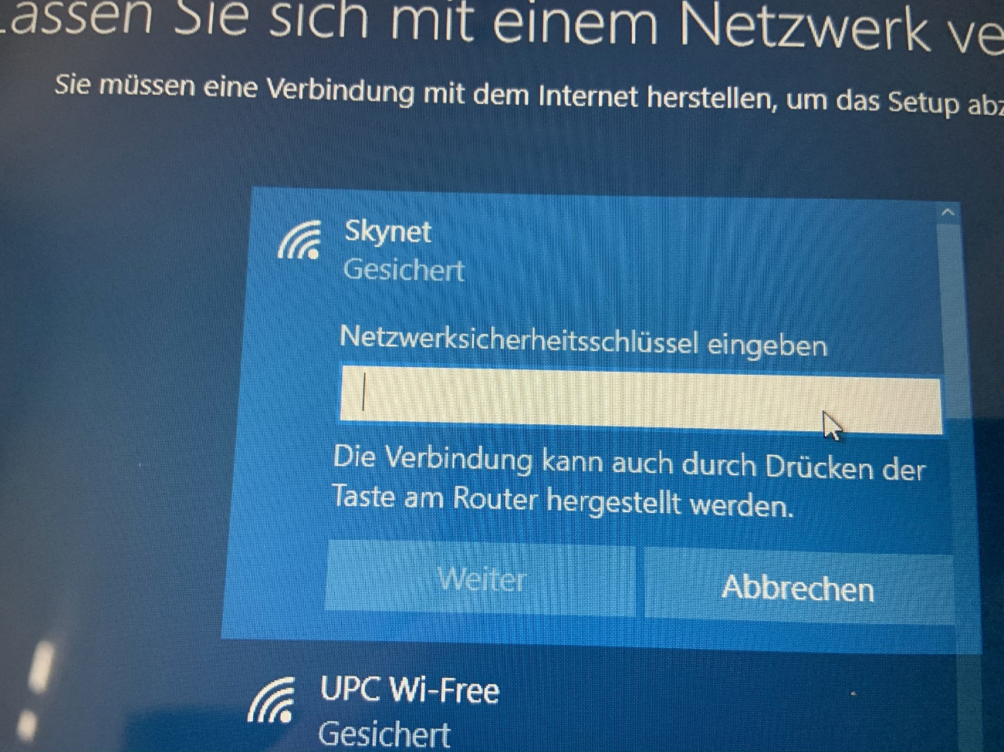
- Wenn du alles richtig gemacht hast, siehst du folgende Meldung und kannst auf „Weiter“ klicken:
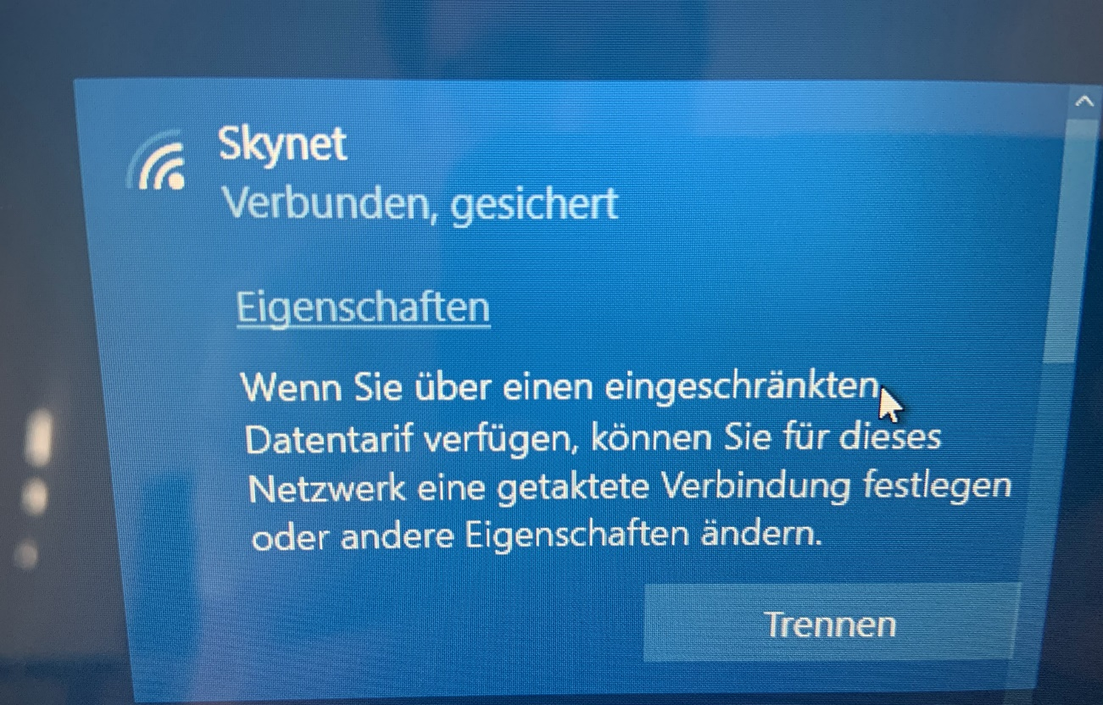
- Wenn du bereits einen Microsoft Account hast, kanns du diesen hier verwenden (Achtung der Office 365 Account deiner Schule funktioniert nicht immer) und nach erfolgreicher Anmeldung ab Schritt 23 forstsetzen. Sonst klicke auf „Konto erstellen“
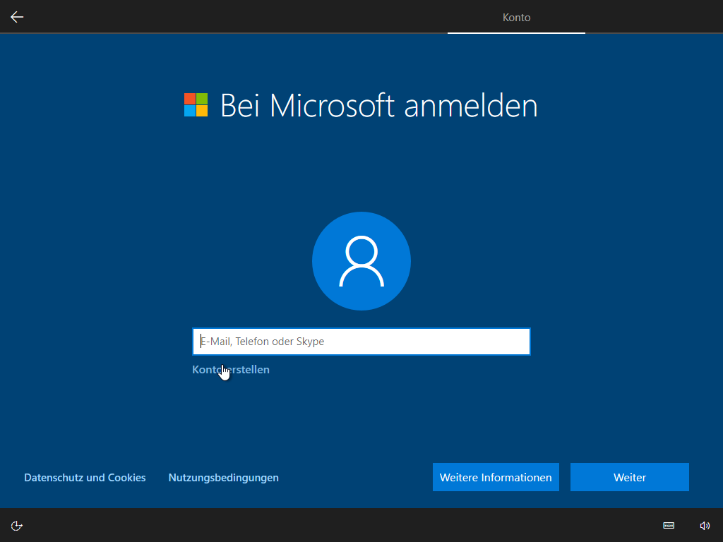

- Klicke auf „Stattdessen eine Telefonnummer verwenden“
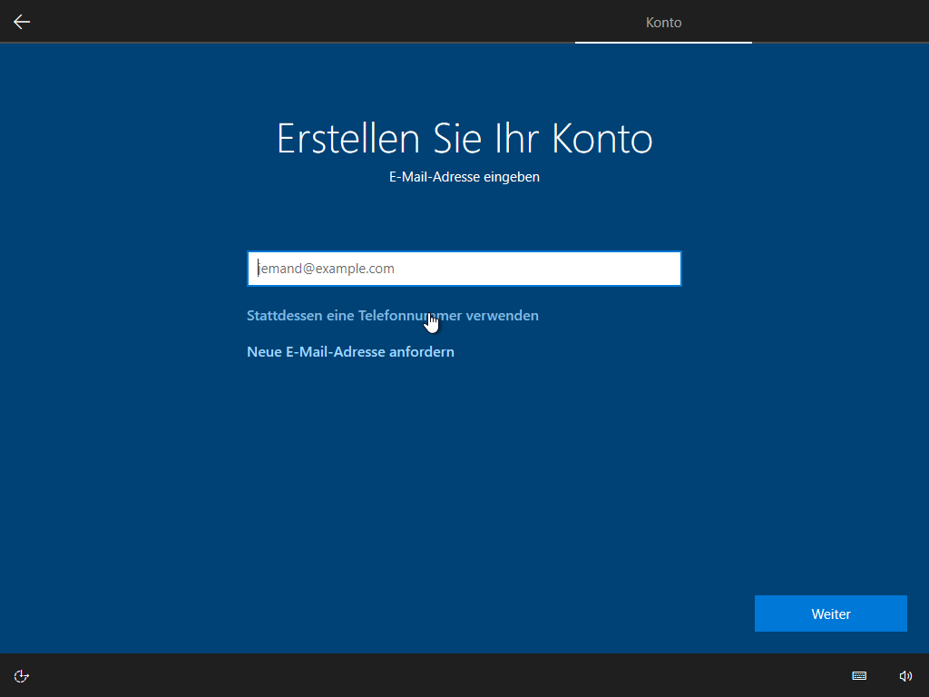
- Nimm deine Tabelle und gib deine Handynummer ein:
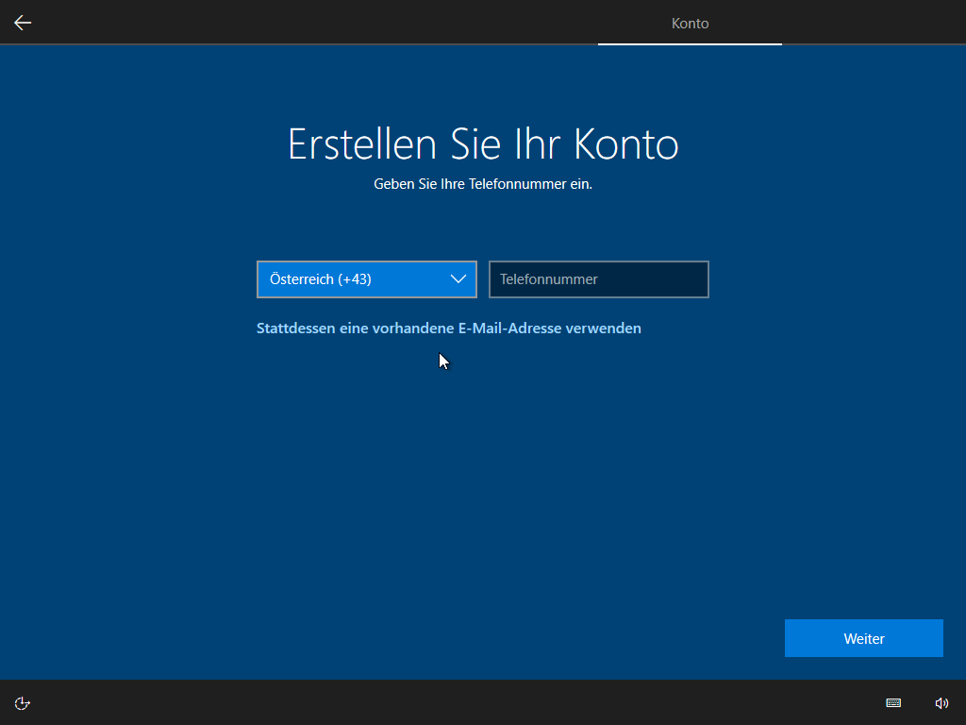
- Klicke auf „Weiter“
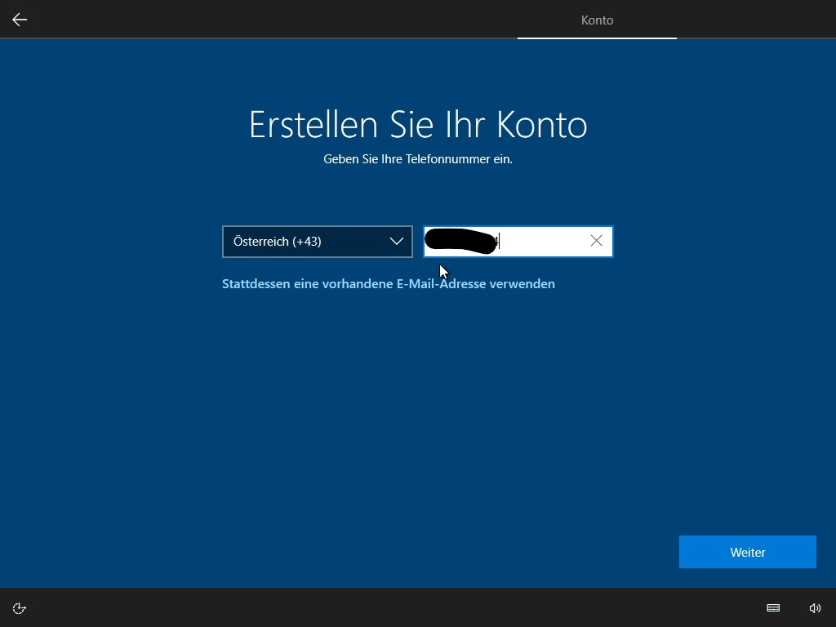
- Nimm deine Tabelle und tippe das Passwort für deinen PC ab
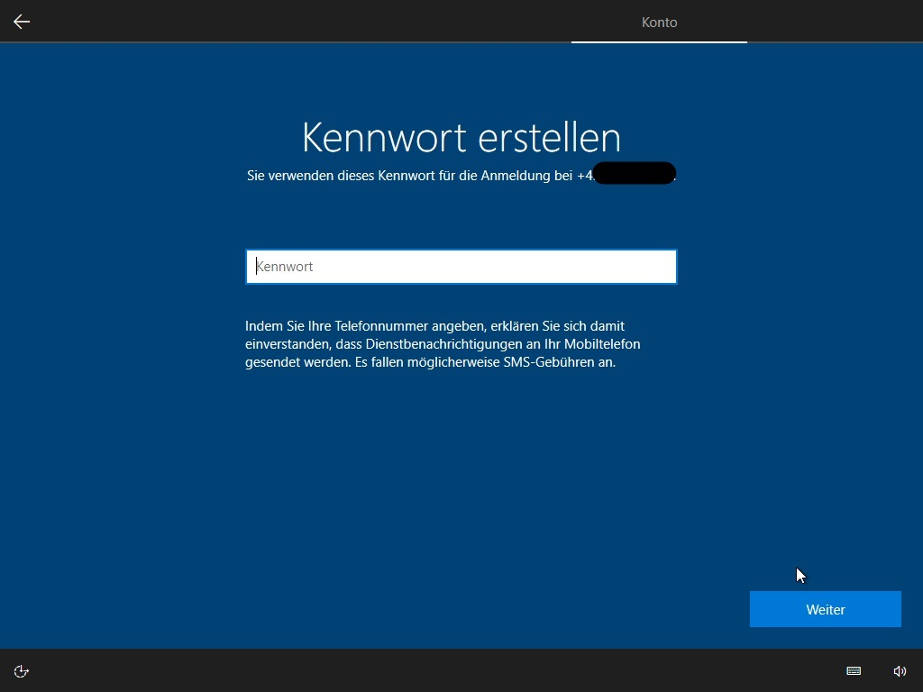
- Klicke auf „Weiter“
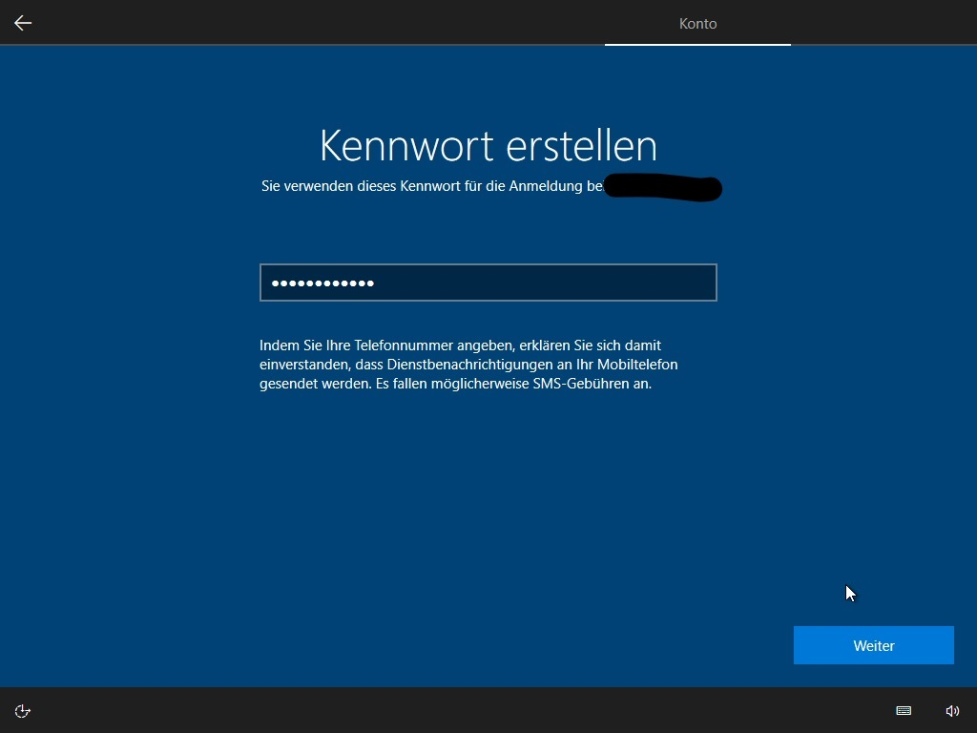
- Gib bitte deinen Geburtstag ein
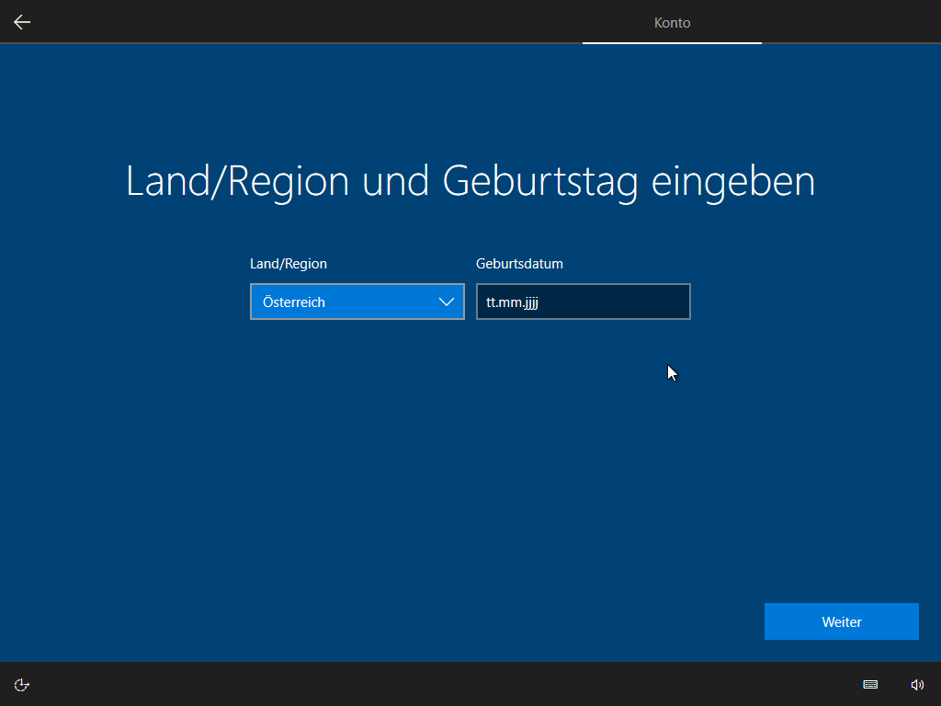
- Klicke auf das Häkchen
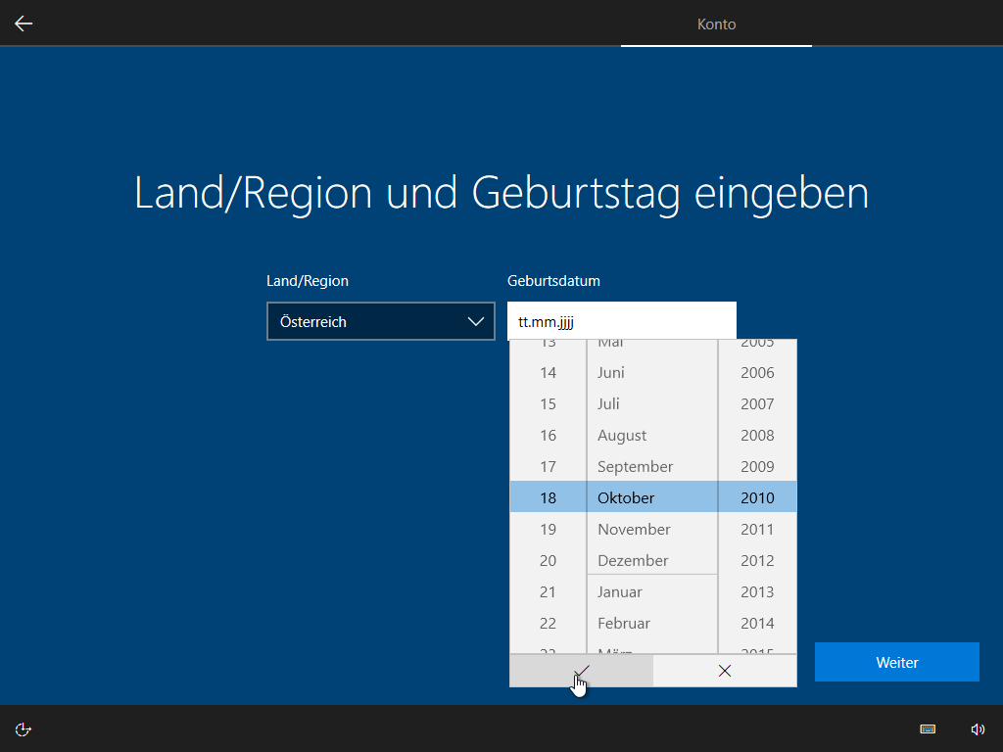
- Klicke auf „Weiter“
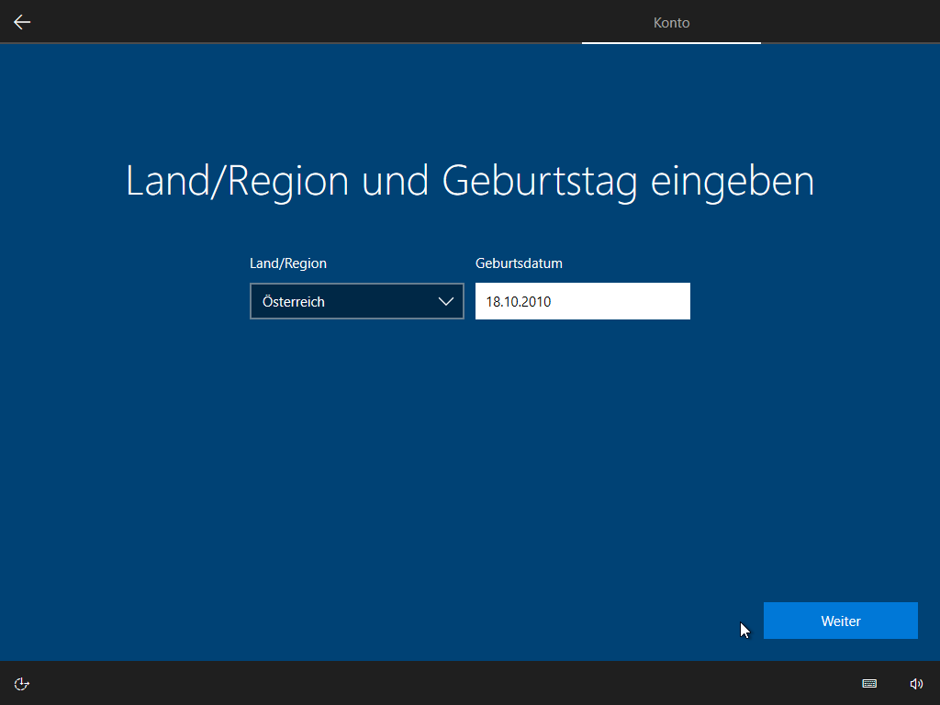
- Du erhältst nun einen PIN per SMS zugesandt diesen bitte unter Code eingeben
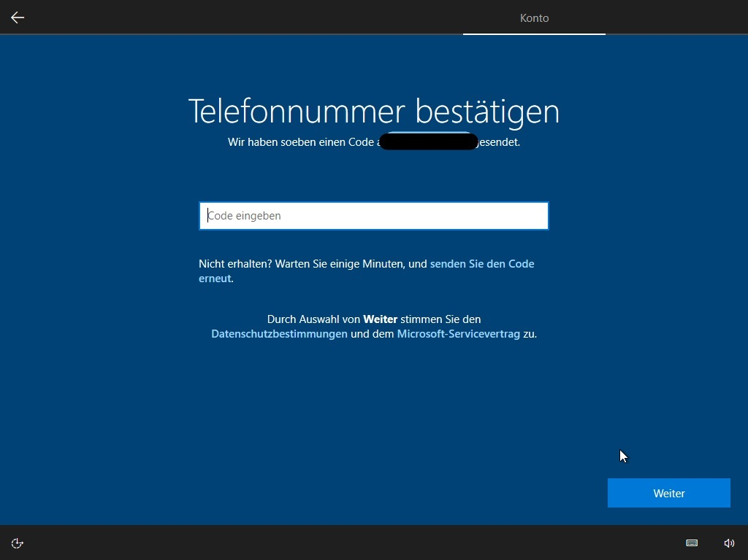
- Klicke auf „Weiter“
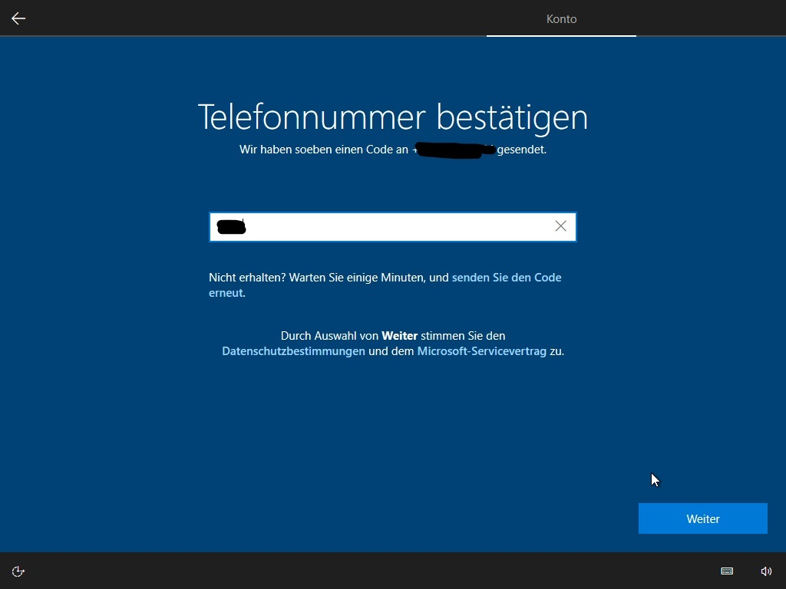
- Klicke auf „Nein“
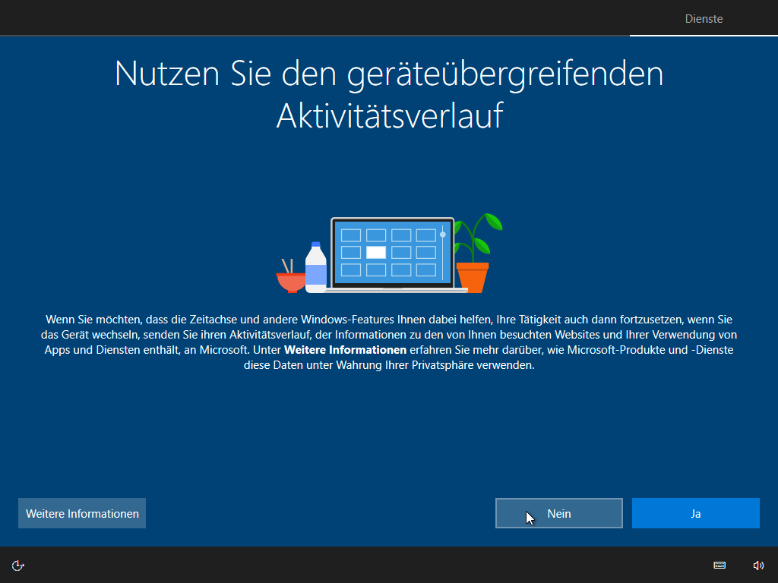
- Klicke auf „Später erledigen“
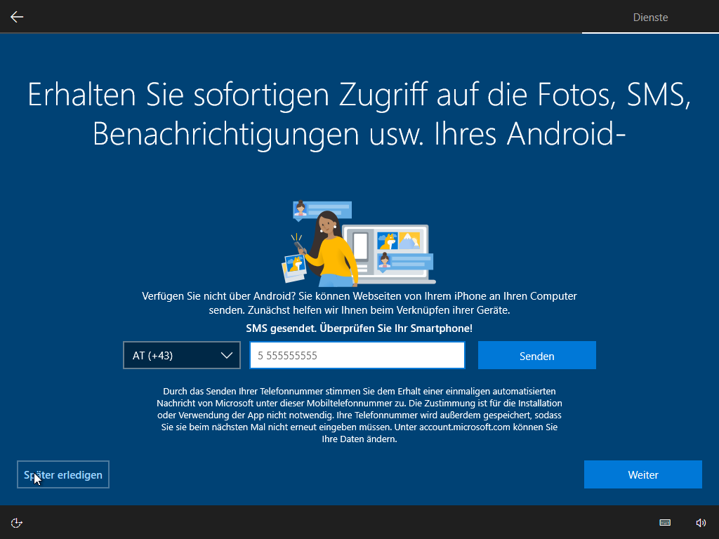
- Klicke auf „Weiter“
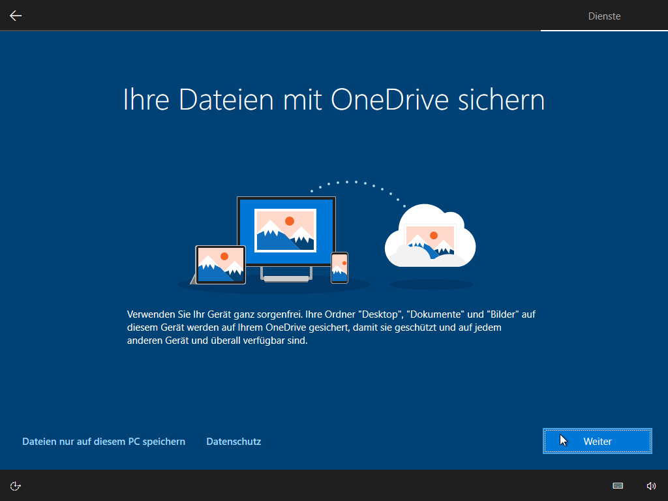

- Klicke auf „Nein“ – du hast bereits Office 365 und brauchst nichts dafür zahlen – siehe Abschnitt Microsoft Office 365 installieren
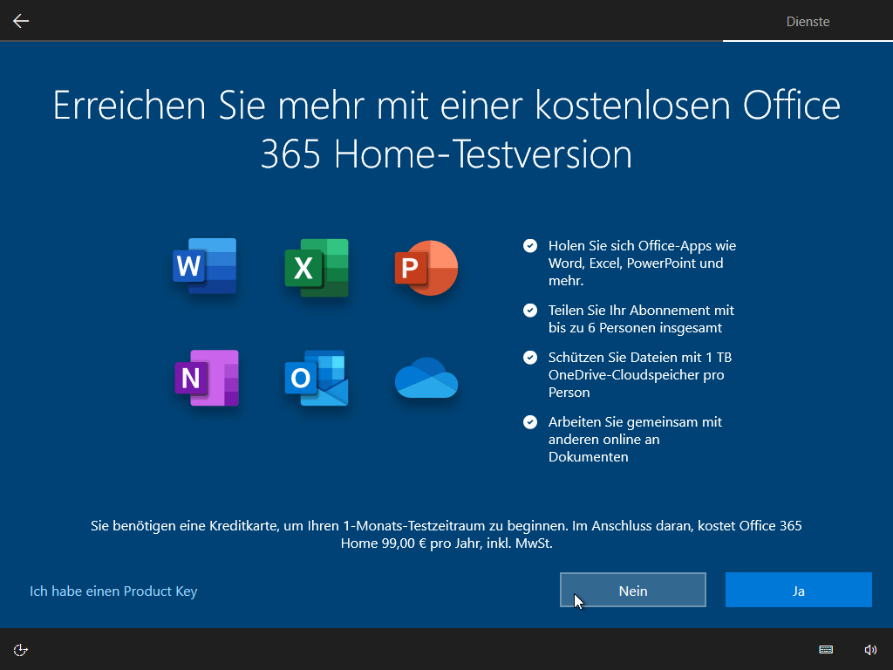
- Klicke auf „Online Spracherkennung nicht verwenden“
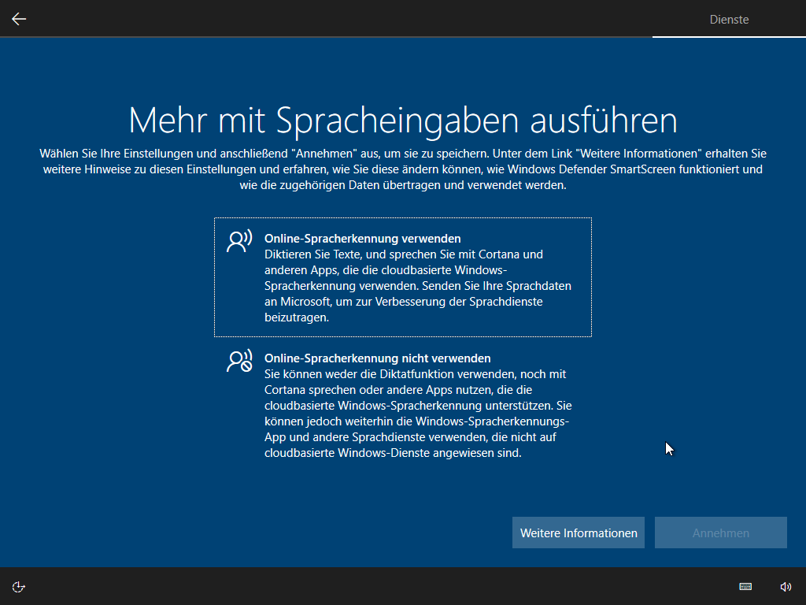
- Klicke auf „Weiter“
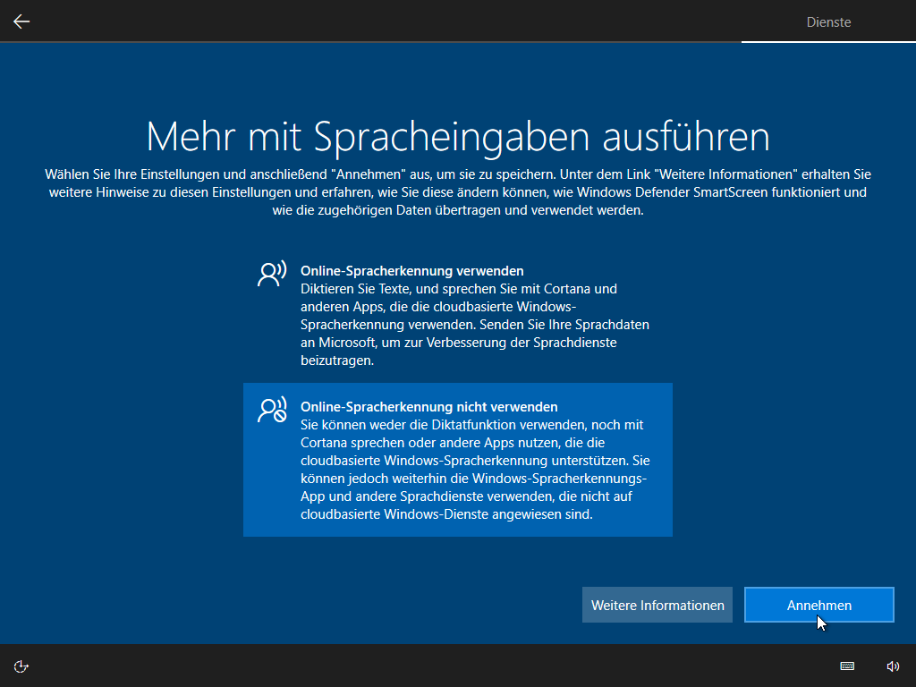
- Klicke auf „Nein“
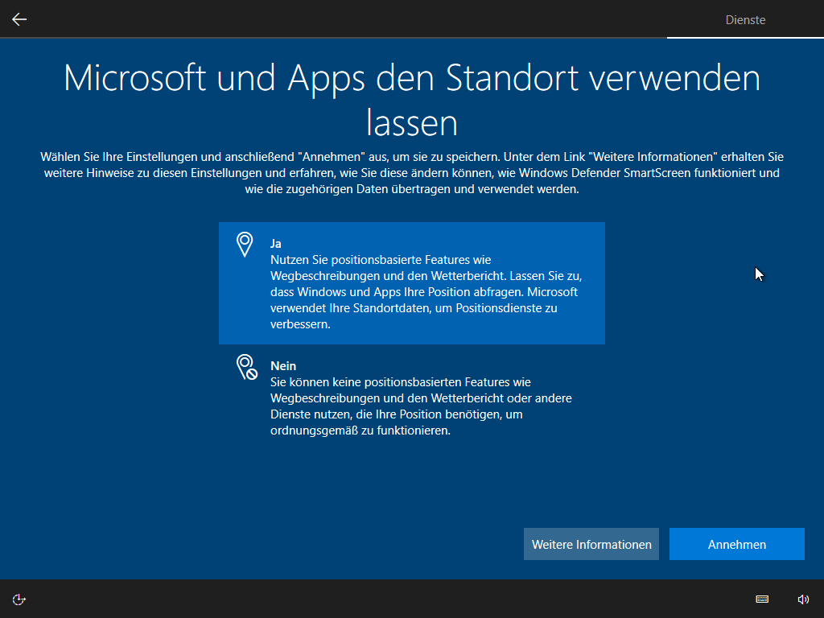

- Klicke auf „Annehmen“
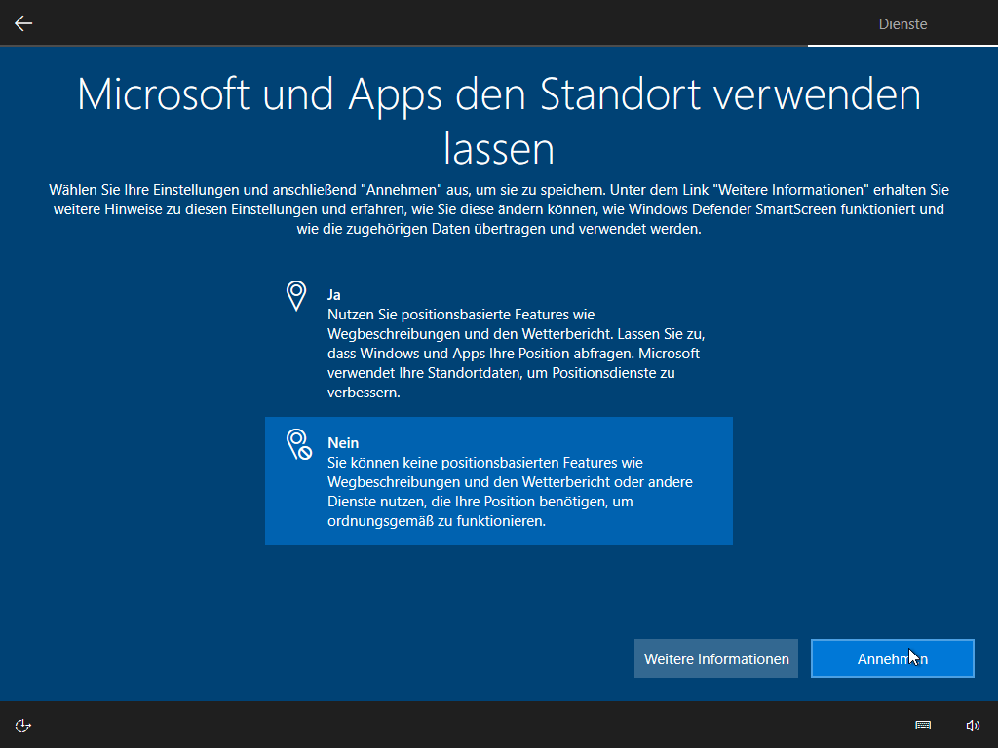
- Klicke auf „Nein“
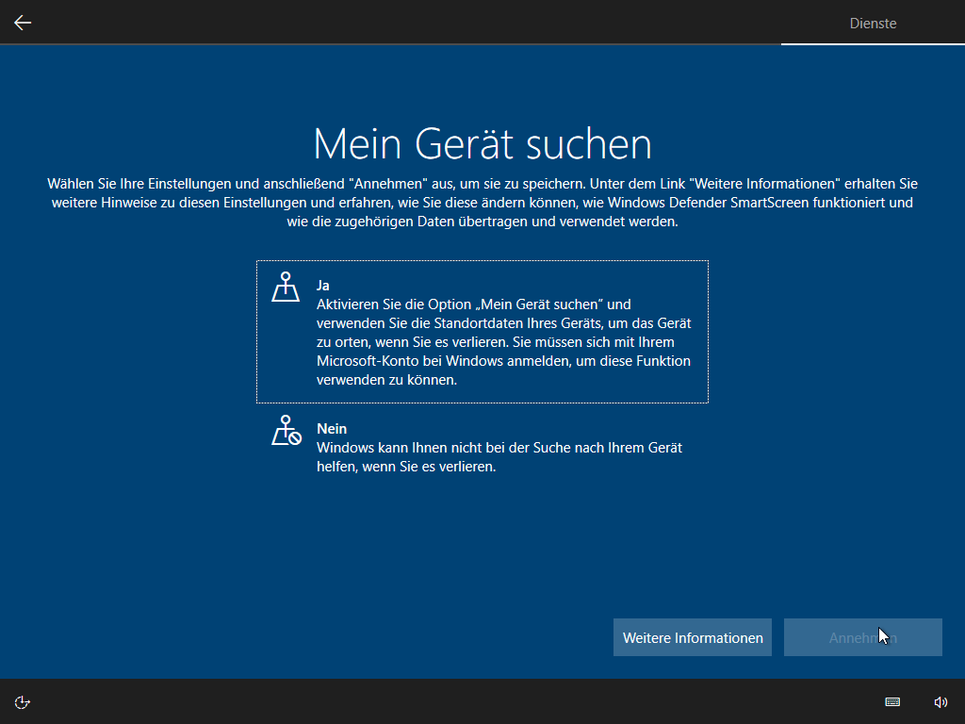
- Klicke auf „Weiter“
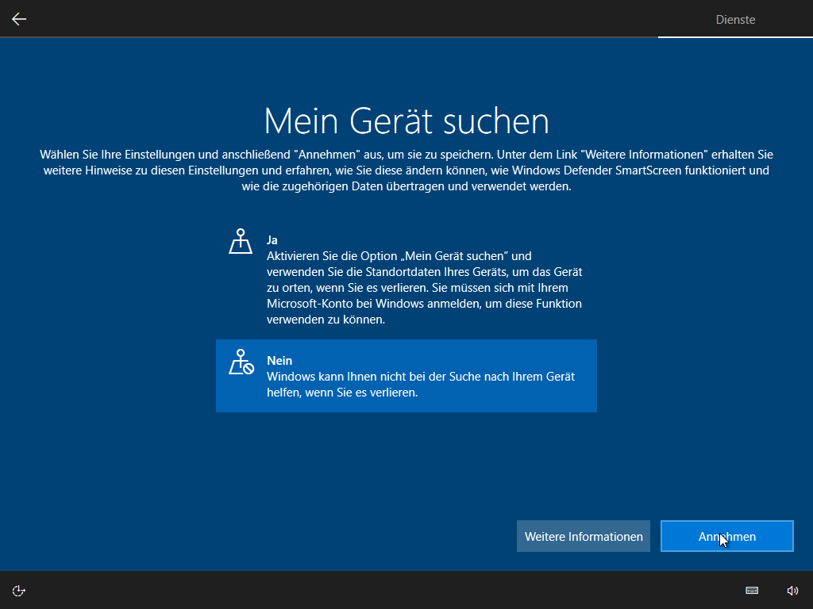
- Klicke auf „Einfach“
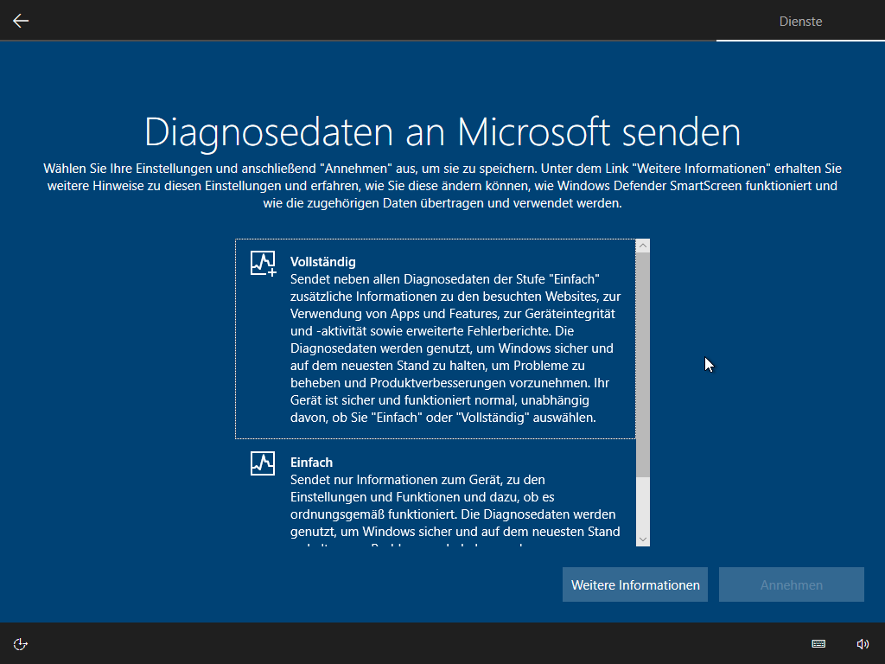

- Klicke auf „Weiter“
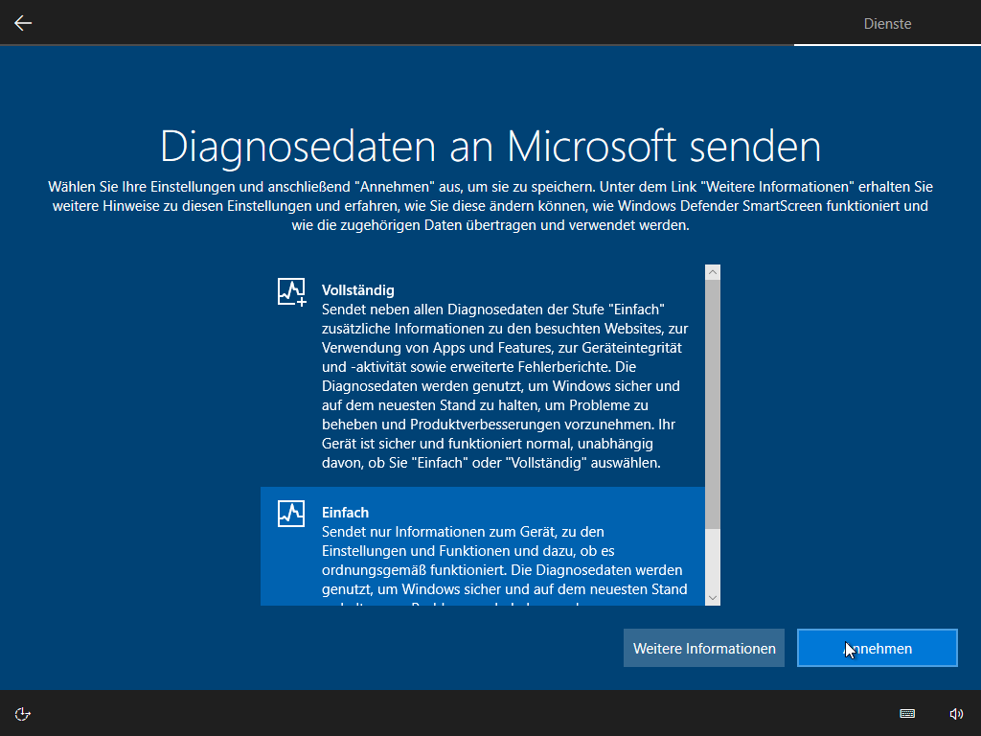
- Klicke auf „Nein“
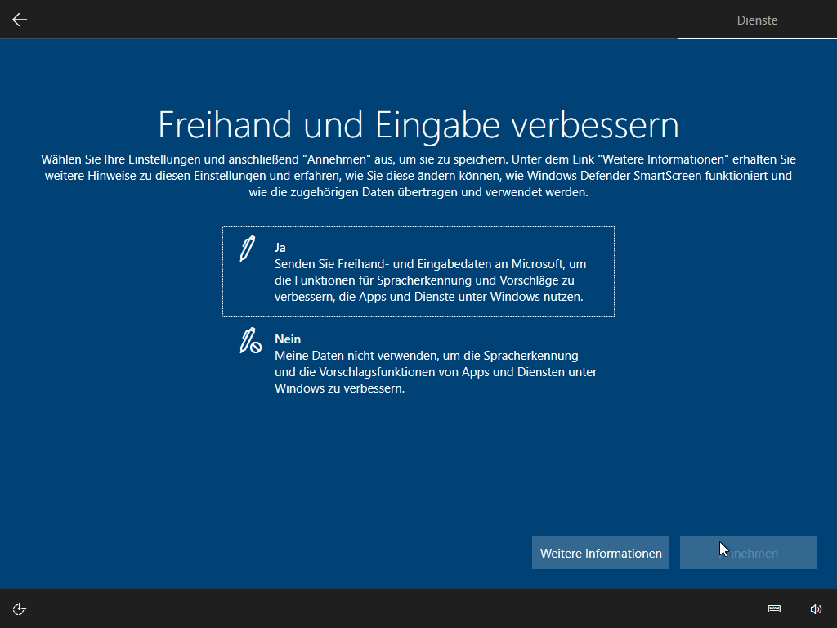

- Klicke auf „Annehmen“
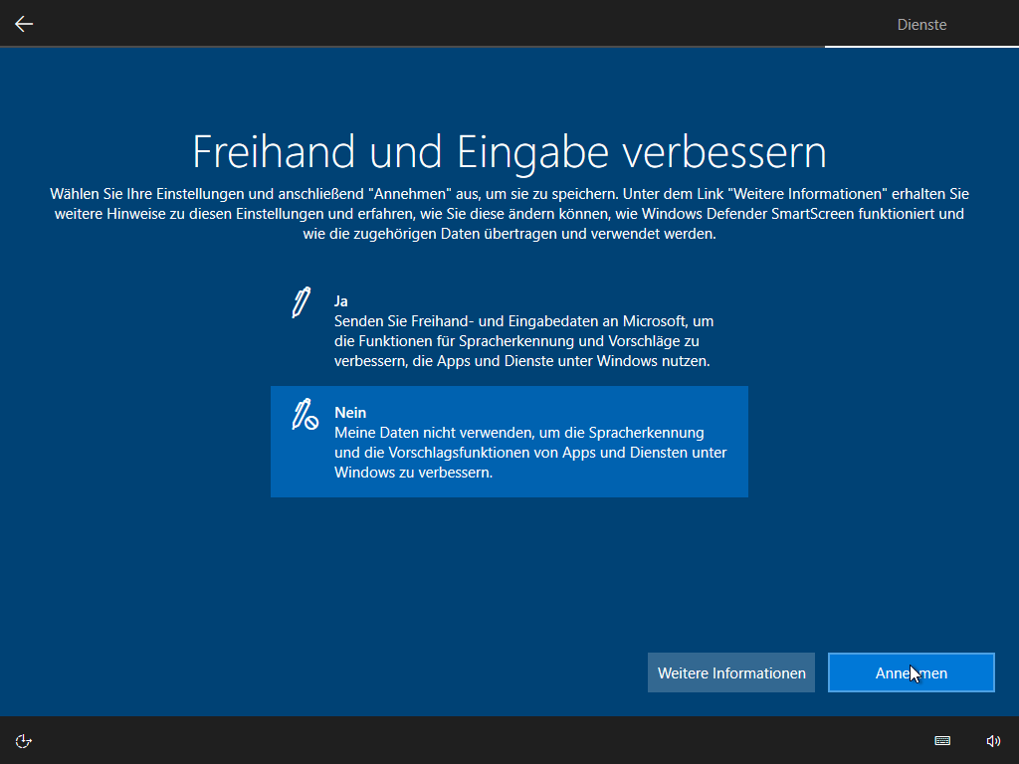
- Klicke auf „Nein“
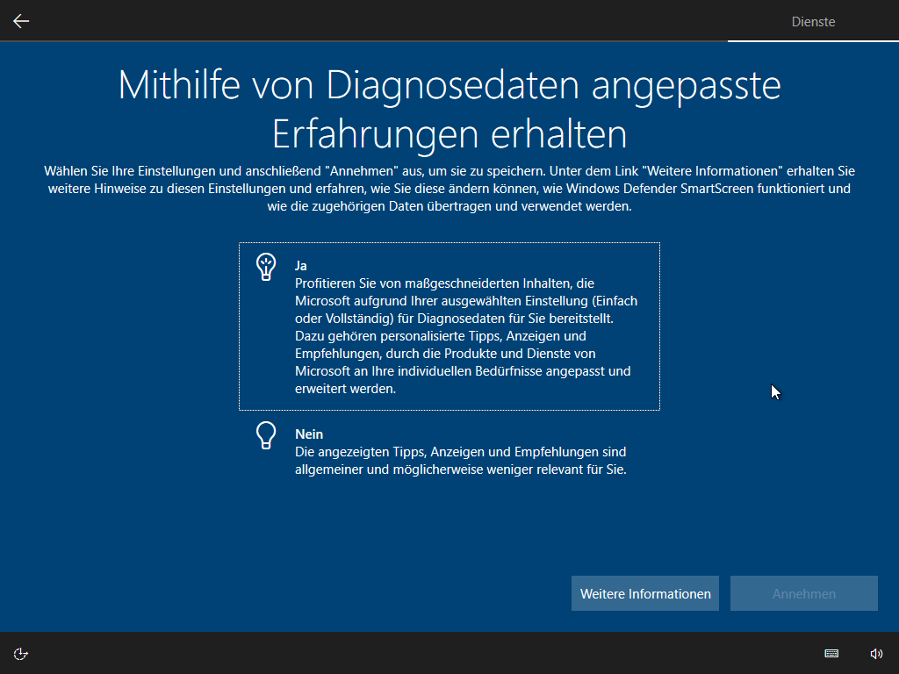
- Klicke auf „Annehmen“
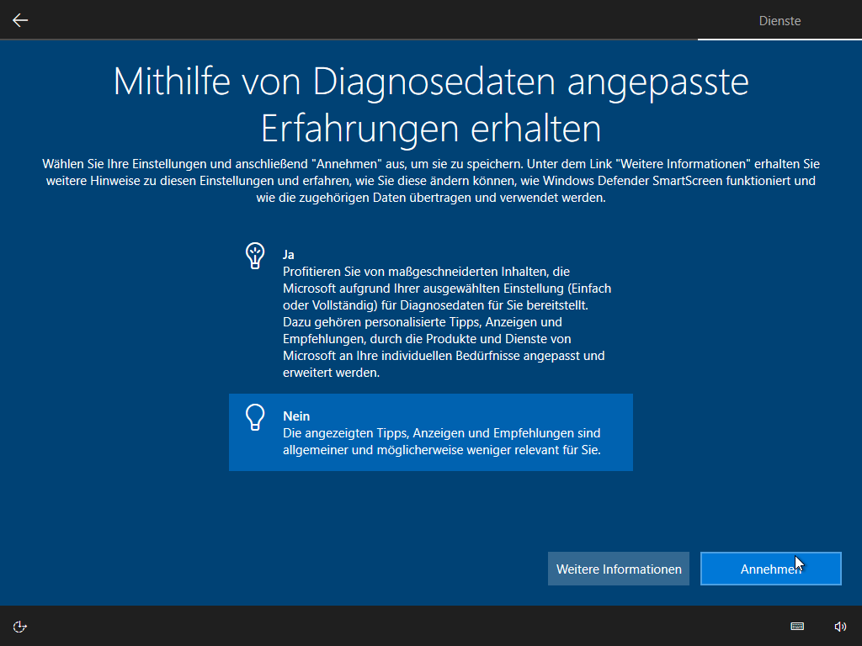
- Klicke auf „Nein“
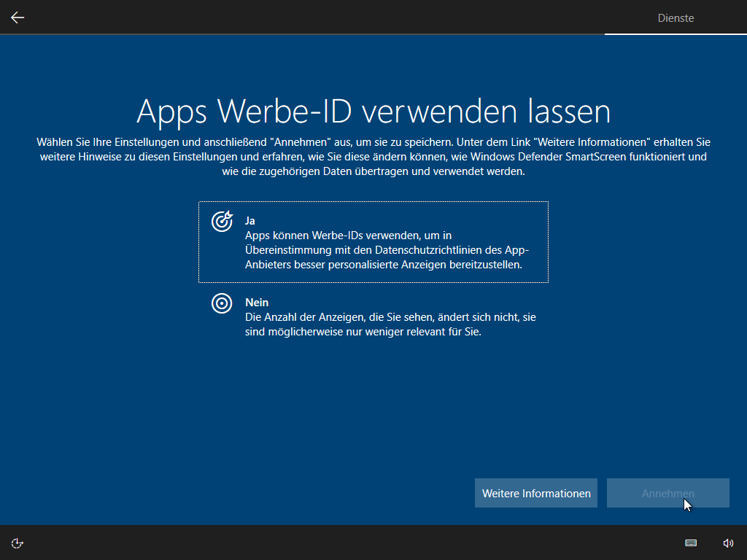
- Klicke auf „Annehmen“
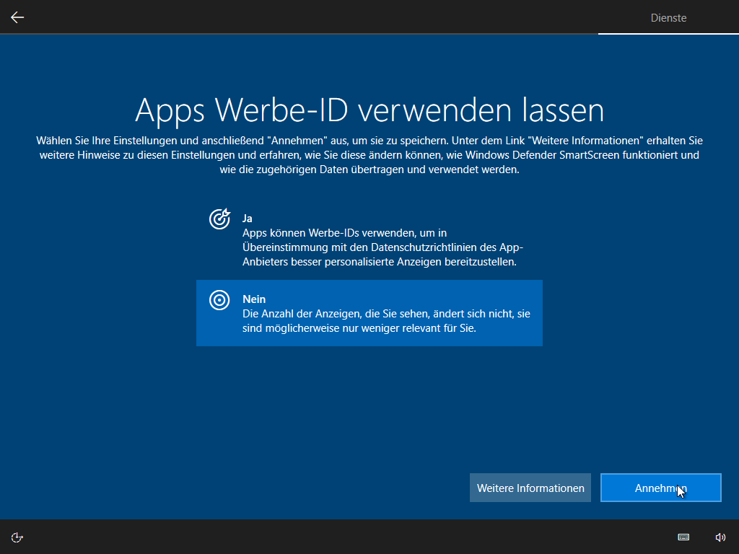
- Geschafft – es öffnet sich automatisch der Edge Browser
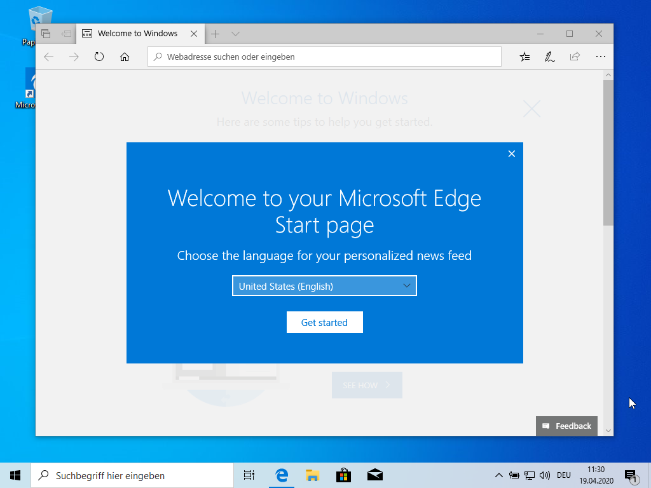

2. Windows Updates installieren
Immer wenn Du ein Problem mit Windows oder einem installierten Programm hast, befolge zuerst die folgenden Schritte und überprüfe ob damit das Problem gelöst ist.

- Klicke links unten im Eck auf das Windows-Symbol
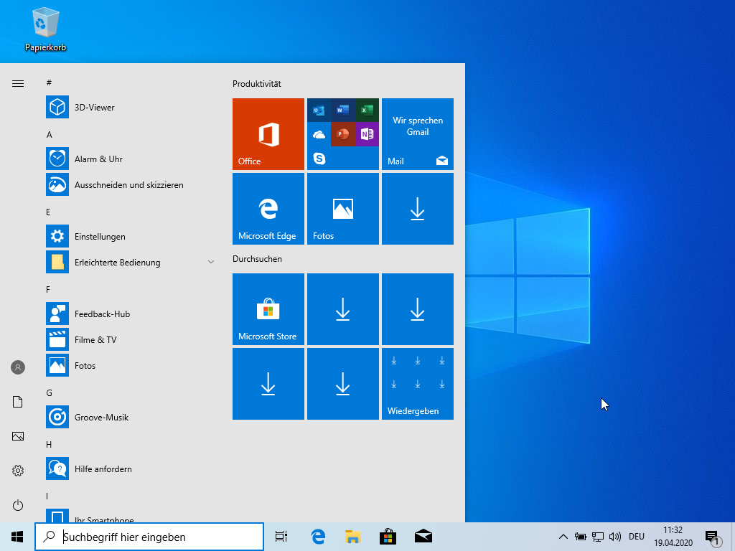

- Klicke auf „Einstellungen“
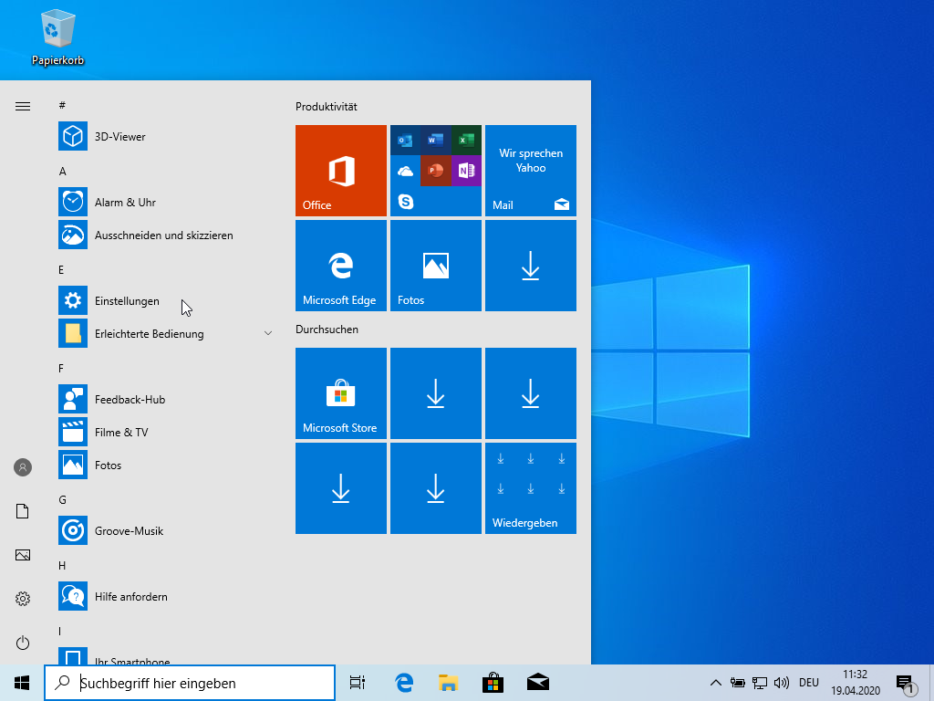
- Vergrößere das Fenster – klicke auf das Quadrat rechts oben
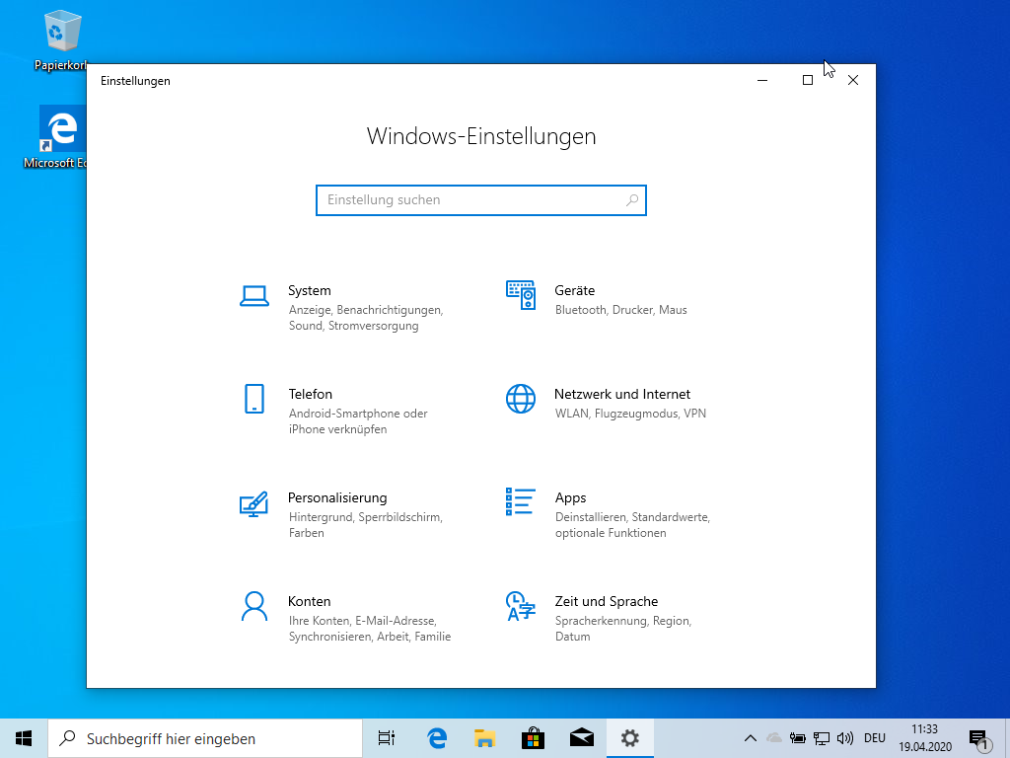
- Jetzt siehst du vorher verborgene Elemente
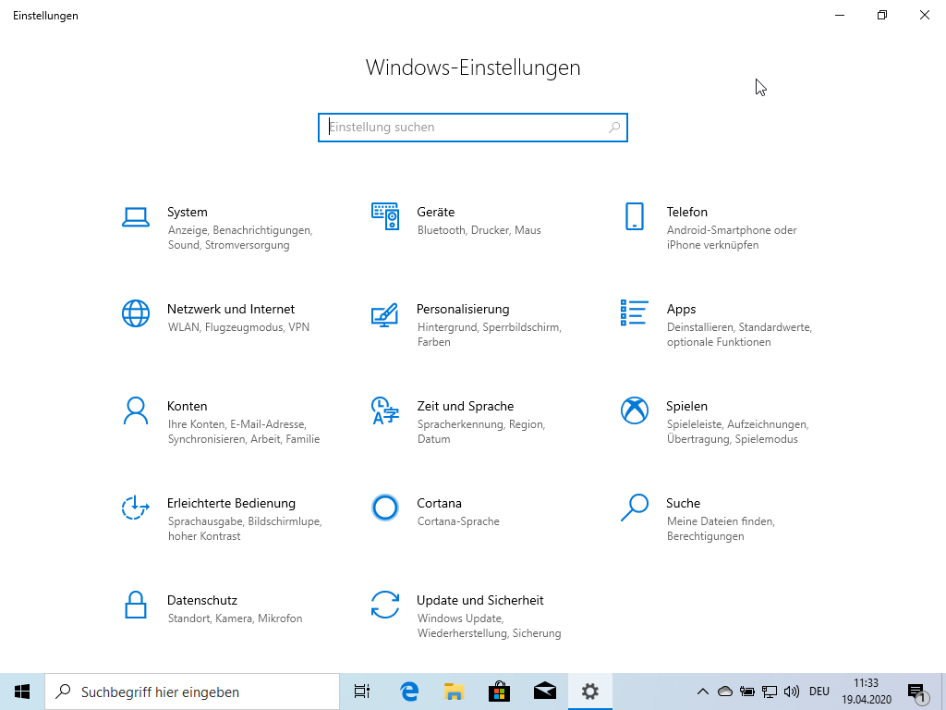
- Klicke auf „Update und Sicherheit“
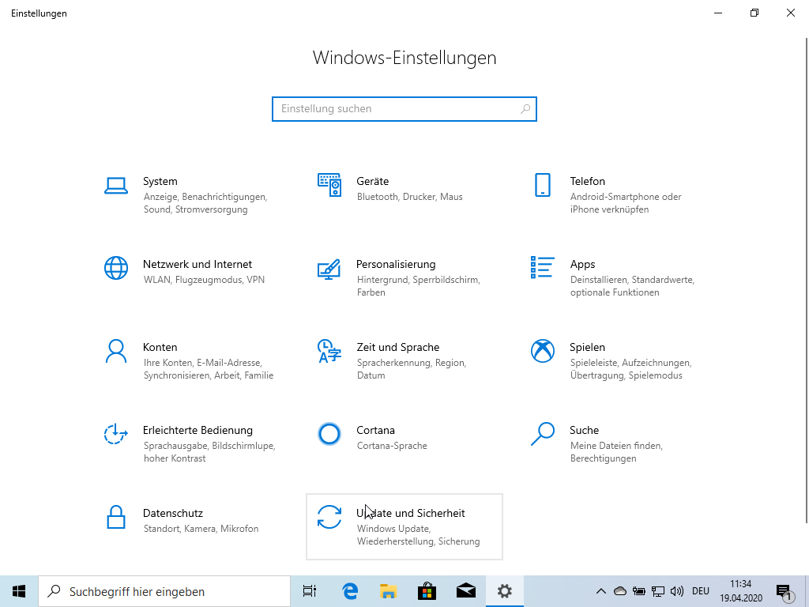
- Klicke auf „Nach Updates suchen“
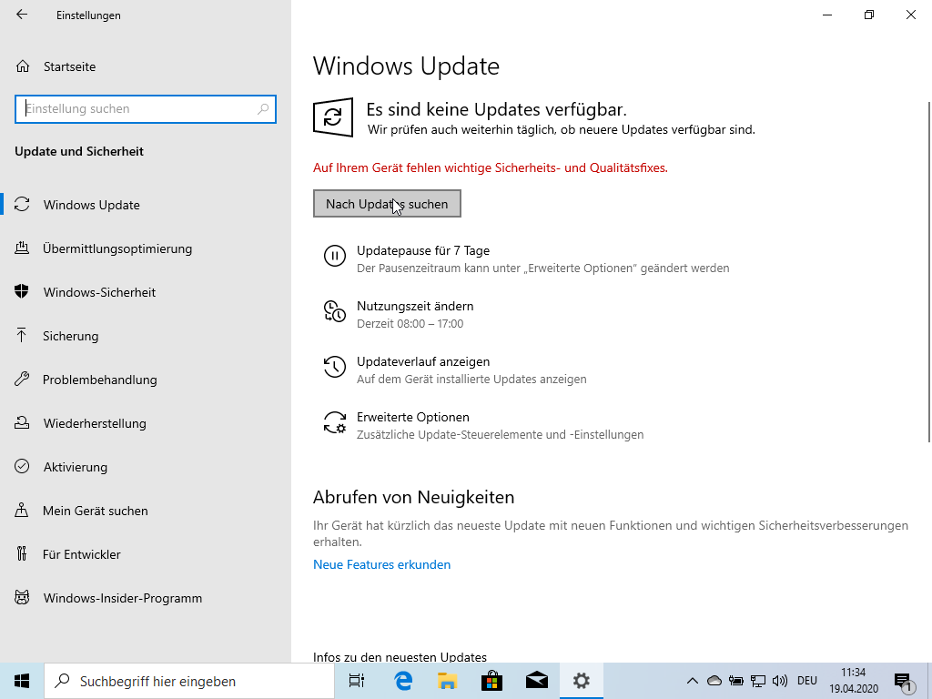
- es werden jetzt Updates heruntergeladen und installiert – das kann etwas dauern
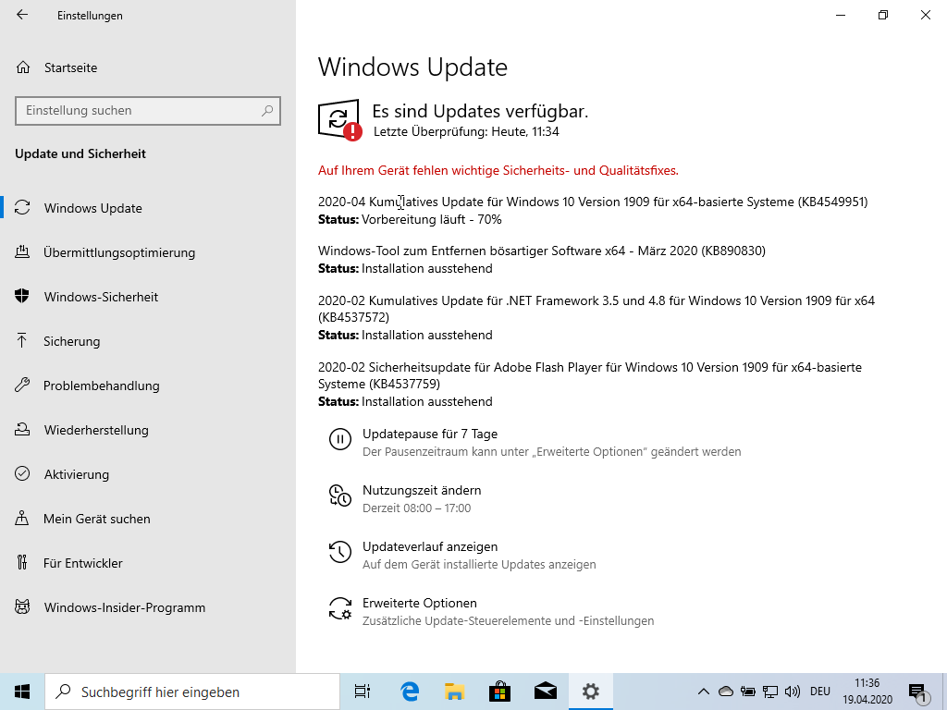

- Wenn die Updates installiert sind, kann es vorkommen, dass man das System neu starten soll
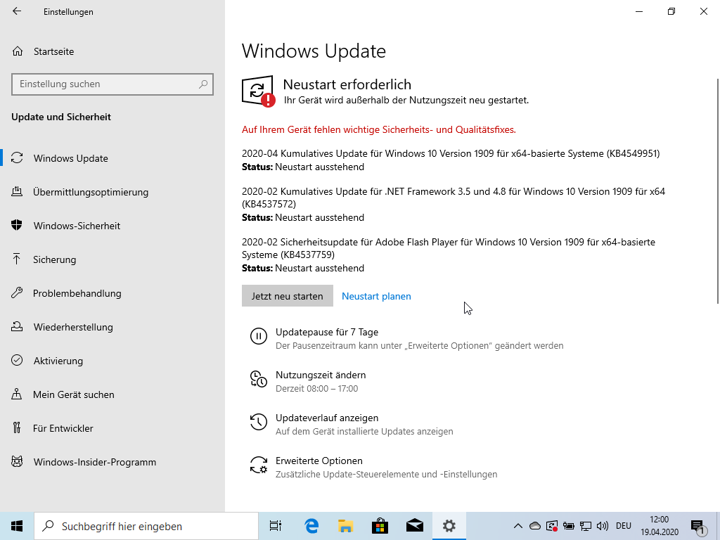
- Klicke auf „Jetzt neu starten“
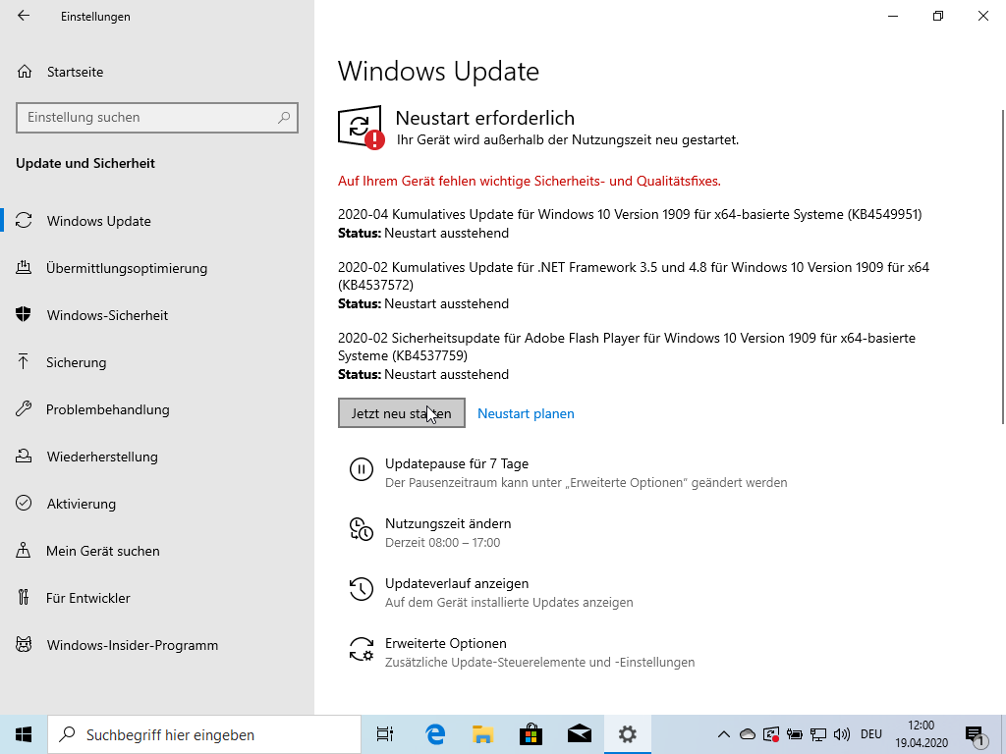

- es erscheint kurz dieser Bildschirm
- wenn alles abgeschlossen ist, wirst du mit großartigen Bildern aus der Natur begrüßt. U.a.:
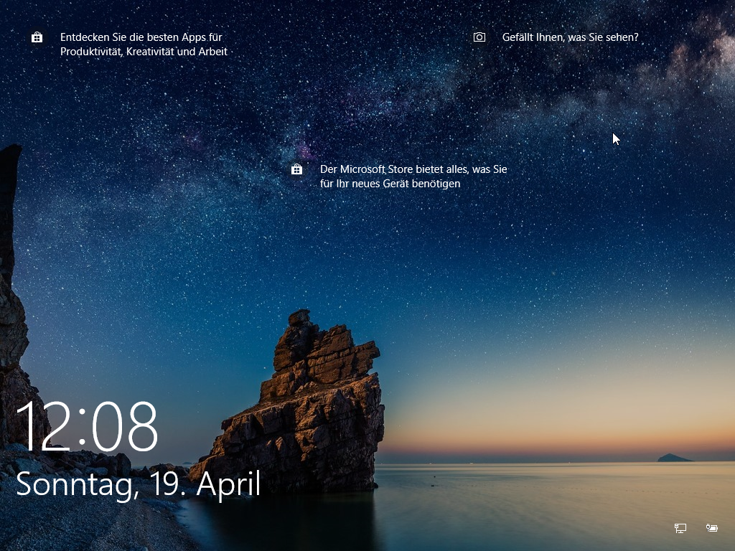

- wenn du dich anmeldest benötigst Du deinen Pin – siehe dazu in deiner Tabelle nach
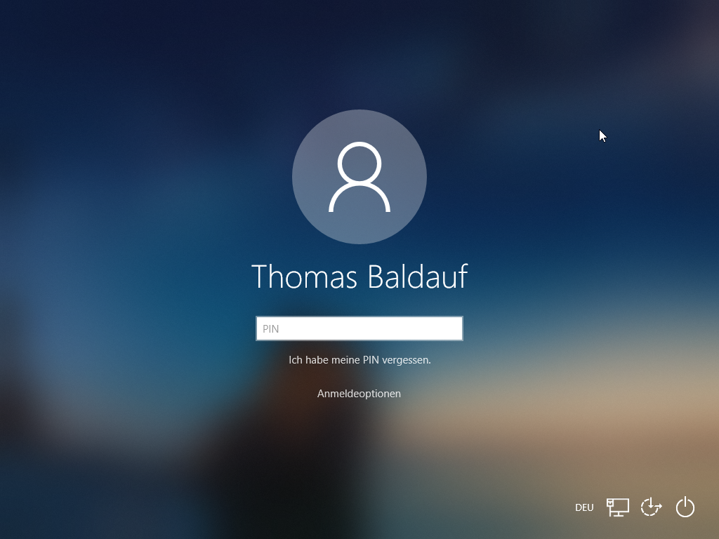
- Klicke links unten im Eck auf das Windows-Symbol
- Klicke auf „Einstellungen“
- Vergrößere das Fenster – klicke auf das Quadrat rechts oben
- Jetzt siehst du vorher verborgene Elemente
- Klicke auf „Update und Sicherheit“
- Obwohl hier steht, Sie sind auf dem neuesten Stand, klicke auf „Nach Updates suchen“. Sollte nochmal ein Neustart notwendig sein, wiederhole Schritt 9 bis 18.
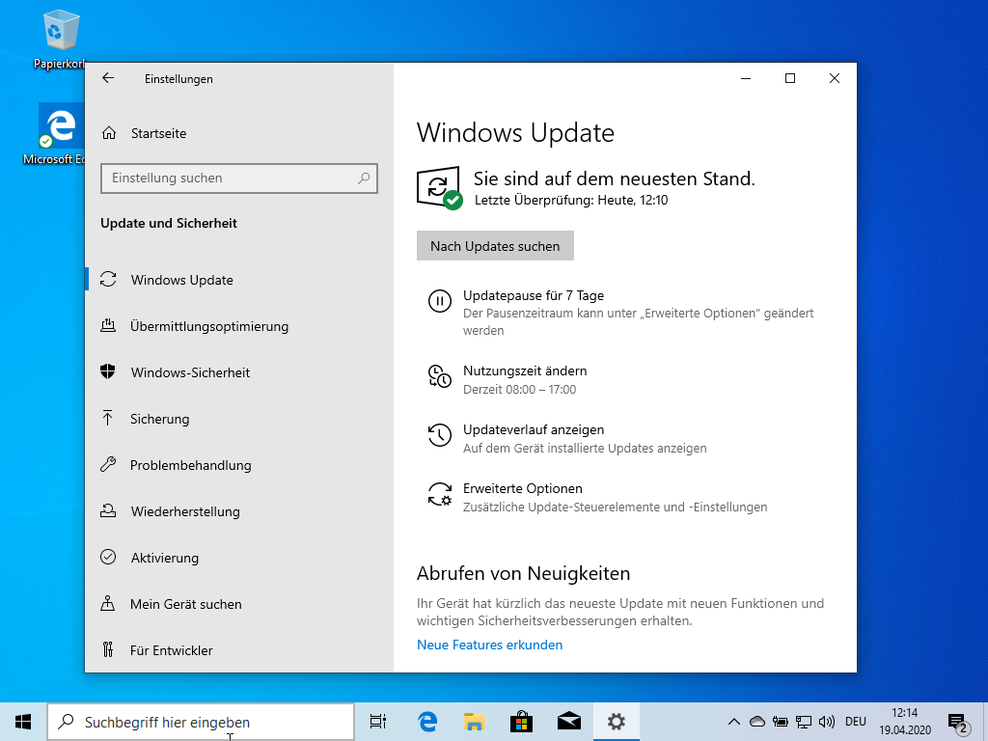

3. Windows Apps aktualisieren
Immer wenn Du ein Problem mit Windows oder einem installierten Programm hast, befolge zuerst die folgenden Schritte und überprüfe ob damit das Problem gelöst ist.

- Klicke unten auf das Symbol mit der Einkaufstasche („Windows Store“)
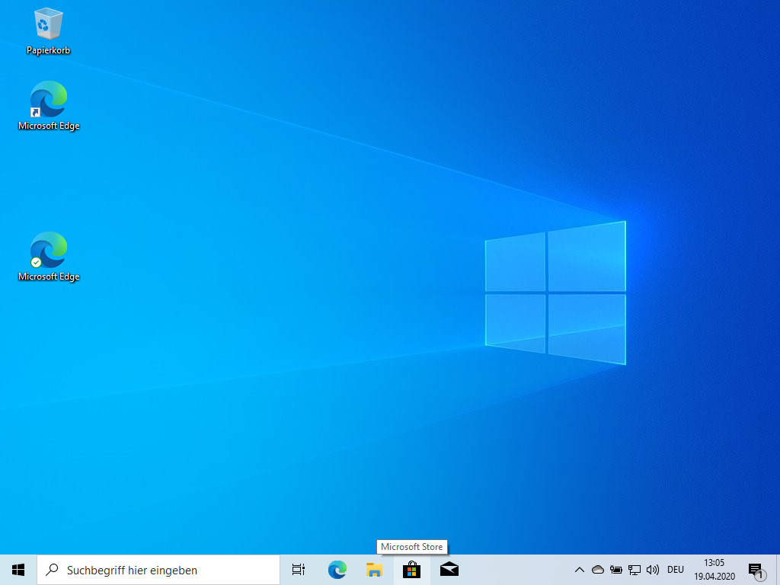

- Klicke rechts oben auf die 3 Punkte „…“
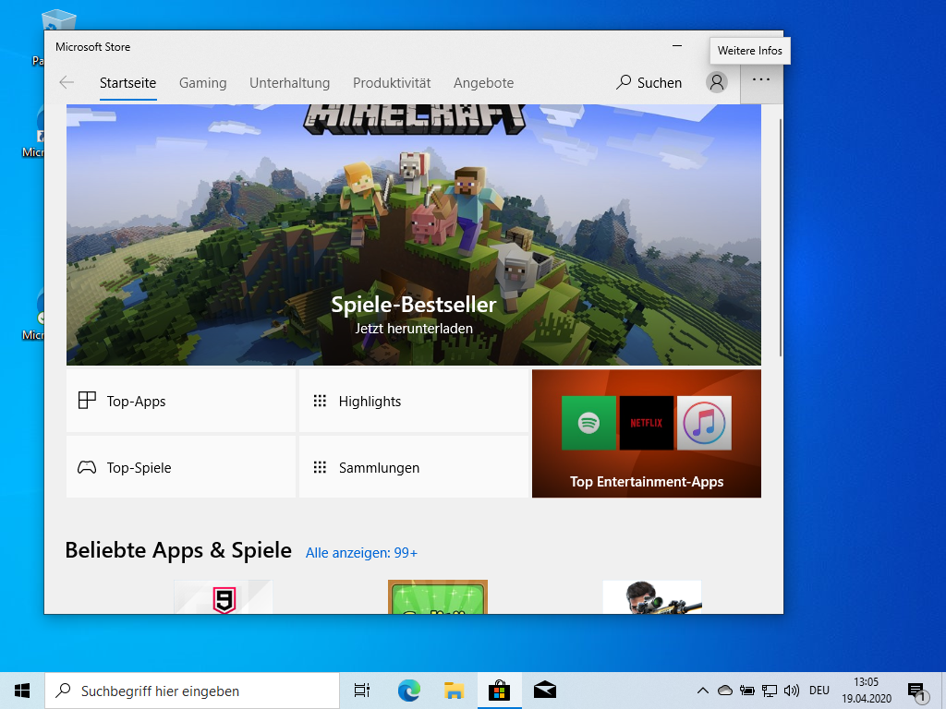
- Klicke auf „Downloads und Updates“
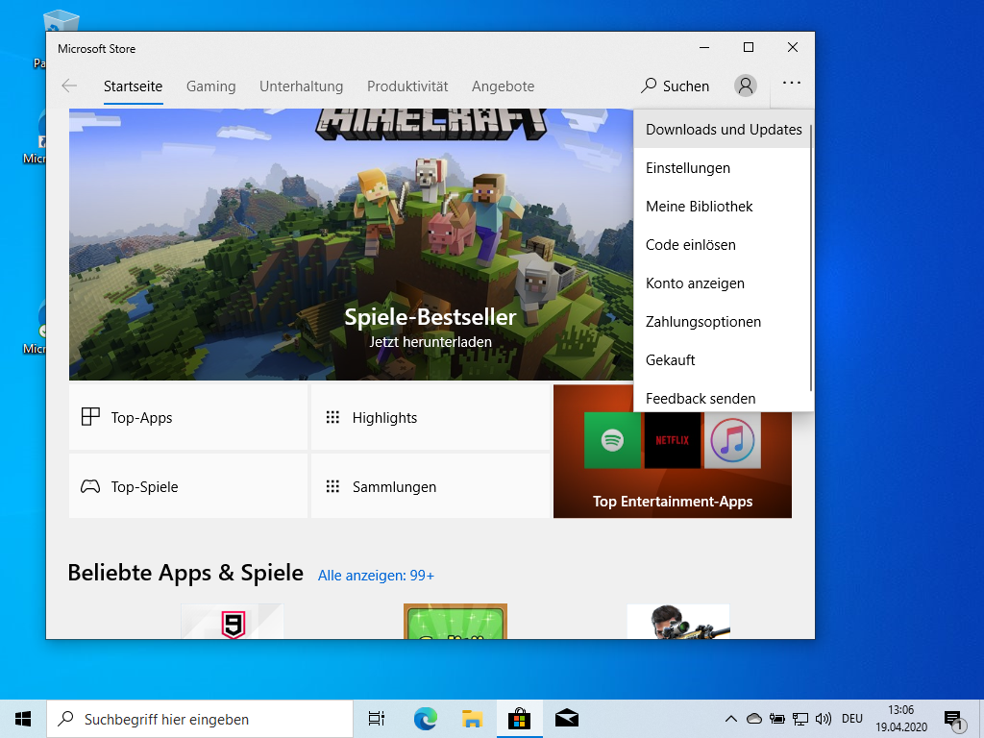
- Klicke auf „Updates abrufen“
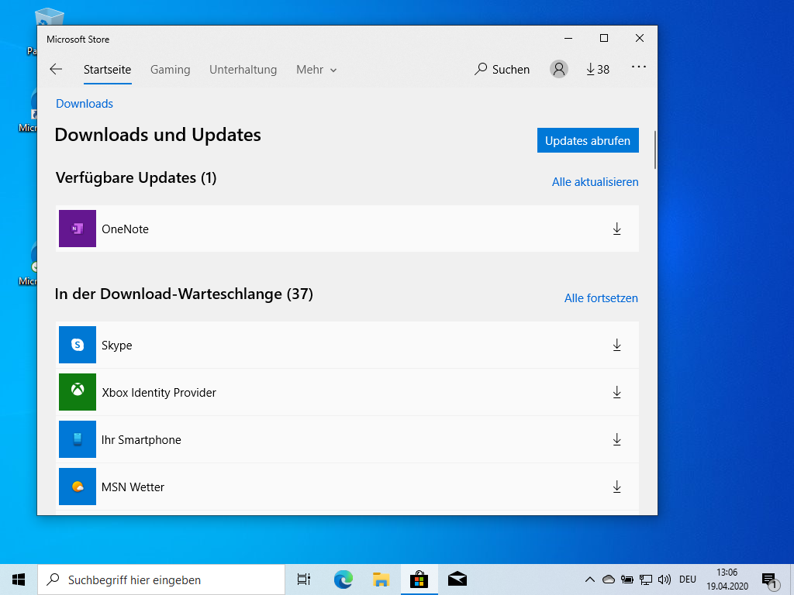
- die Updates werden heruntergeladen und installiert
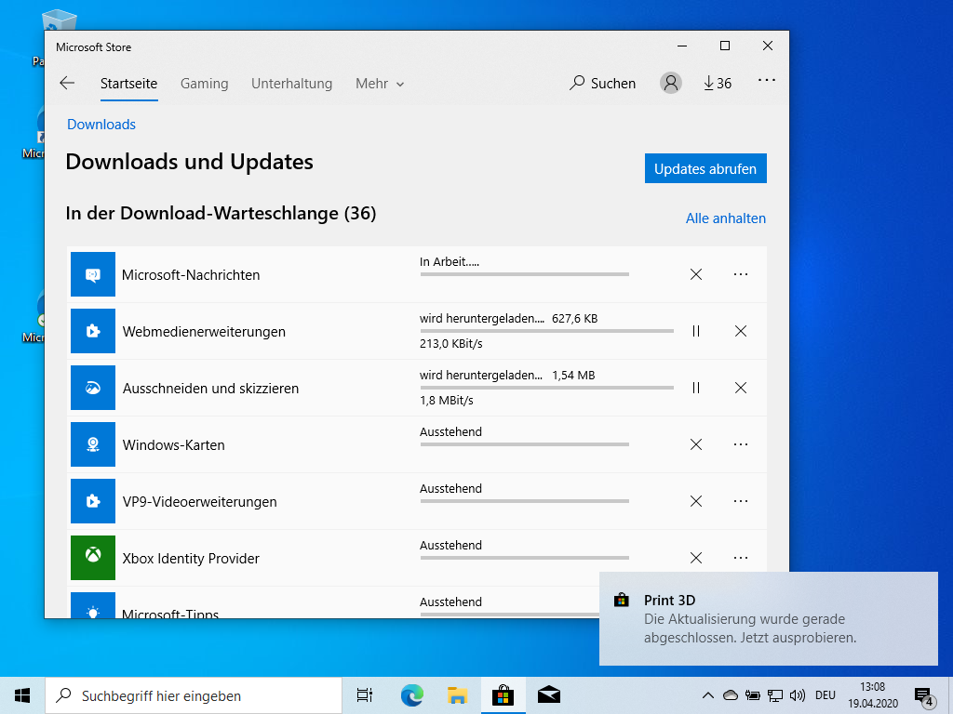

- warte bis alles heruntergeladen und installiert ist und klicke nochmals auf „Updates abrufen“
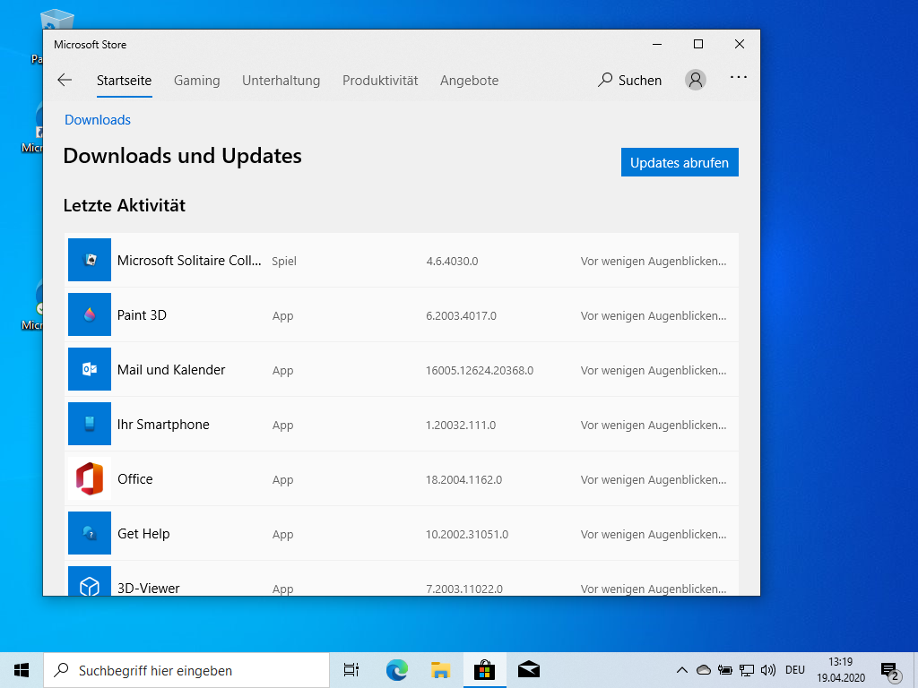
- Wiederhole Schritt 4 bis 6 bis du die Nachricht erhältst „Sie sind startklar“
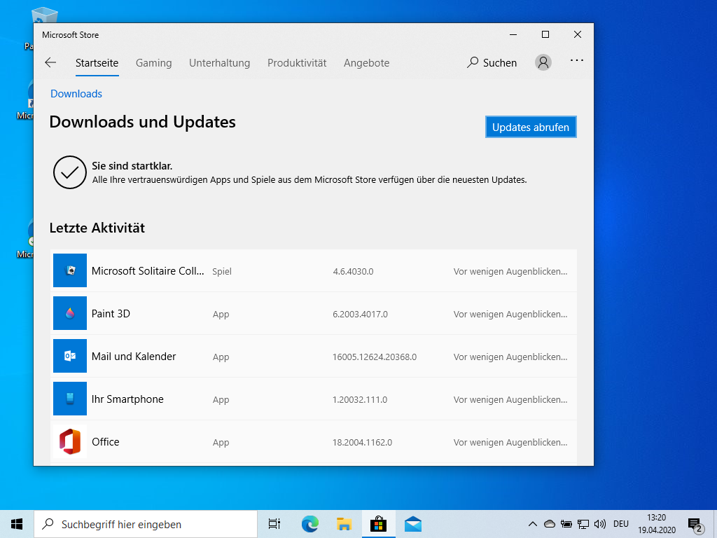

4. Installiere Edge Chromium

Der mit Windows 10 ausgelieferte Browser Edge ist seit Anfang Jänner veraltet. Im Internet sind 4-5 Monate, wie in anderen Berufen 4-5 Jahre. Damit du dein Gerät auch sicher durchs Internet navigieren kannst, folge den folgenden Schritten.

- Öffne den alten Edge – Doppelklick (2x schnell mit der linken Maustaste) auf Microsoft Edge
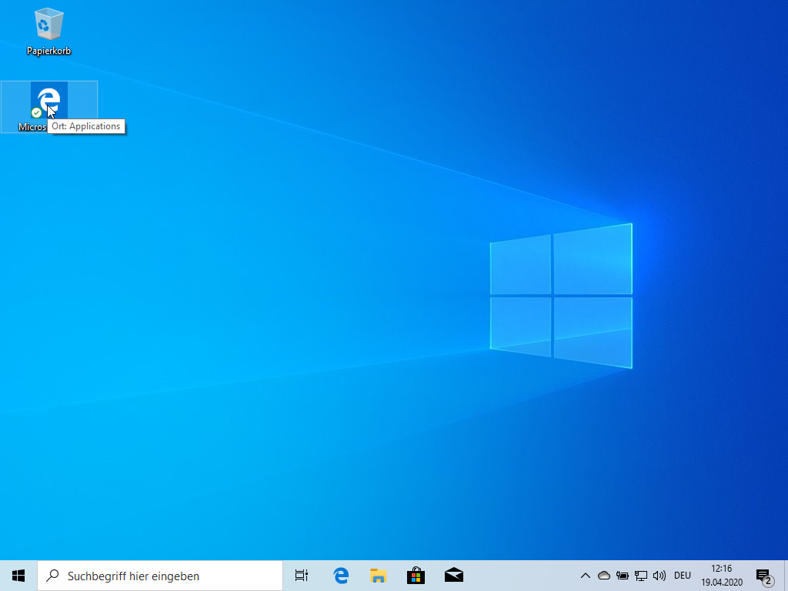

- markiere die URL in der Adresszeile und lösche diese
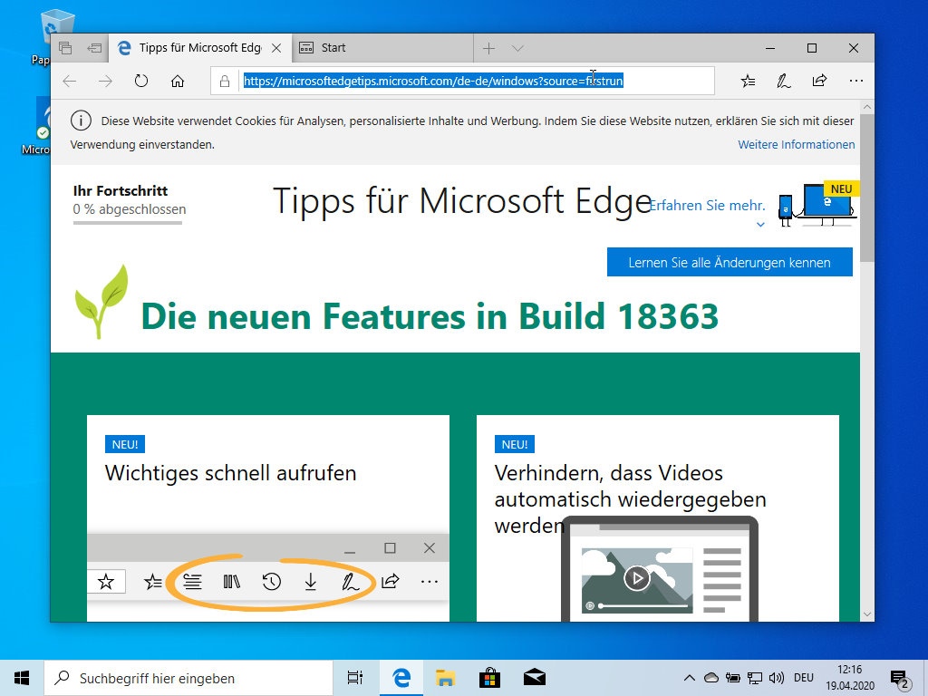
- gebe folgende Adresse ein (oder kopiere ihn) https://www.microsoft.com/de-at/edge
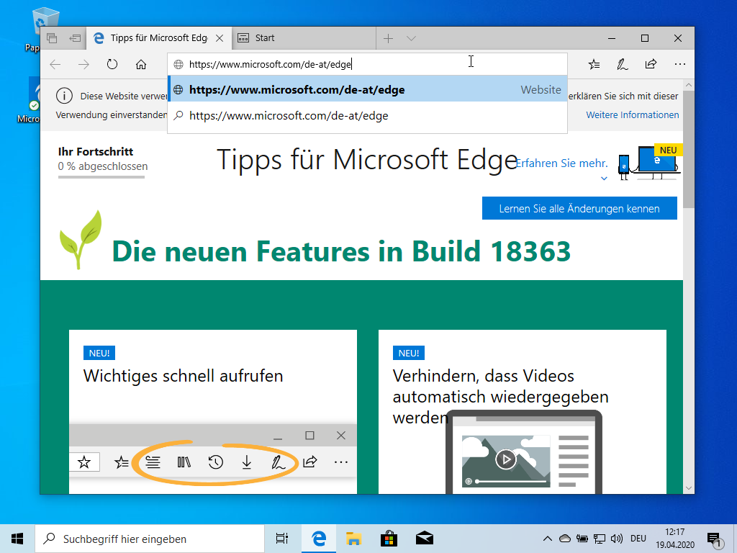

- die Seite öffnet sich – scrolle runter (am Rand die Leiste nach unten ziehen) bis „Herunterladen“ erscheint
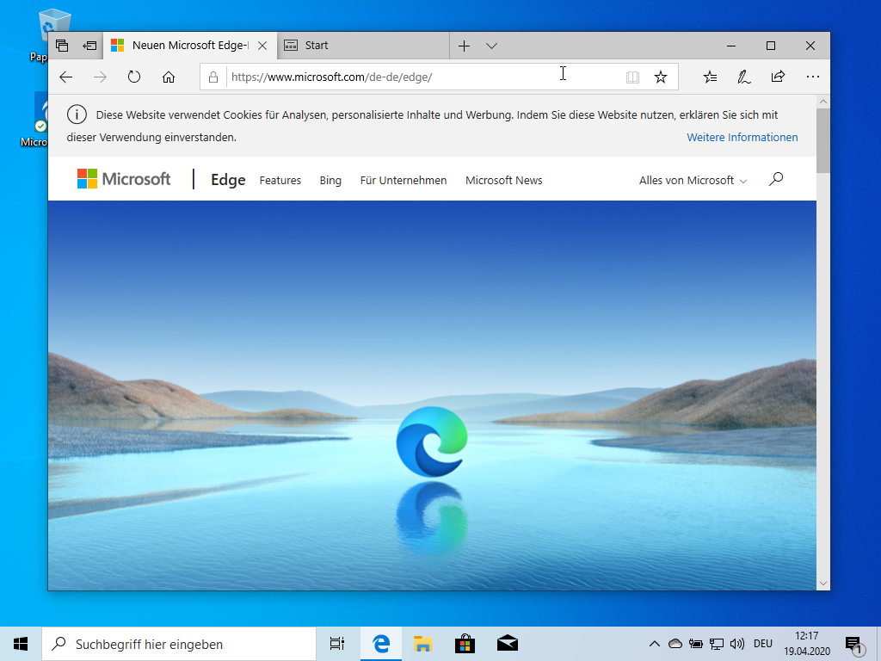
- klicke auf „Herunterladen“
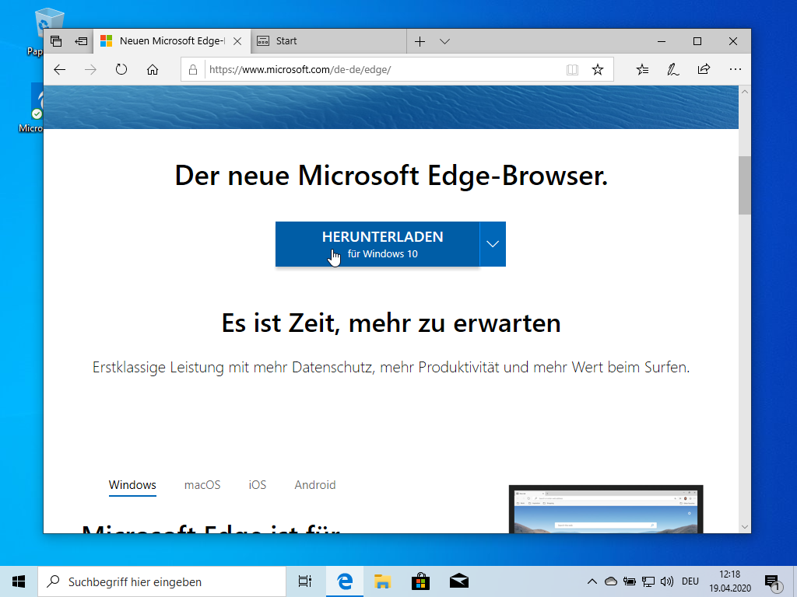
- klicke auf „Akzeptieren und herunterladen“
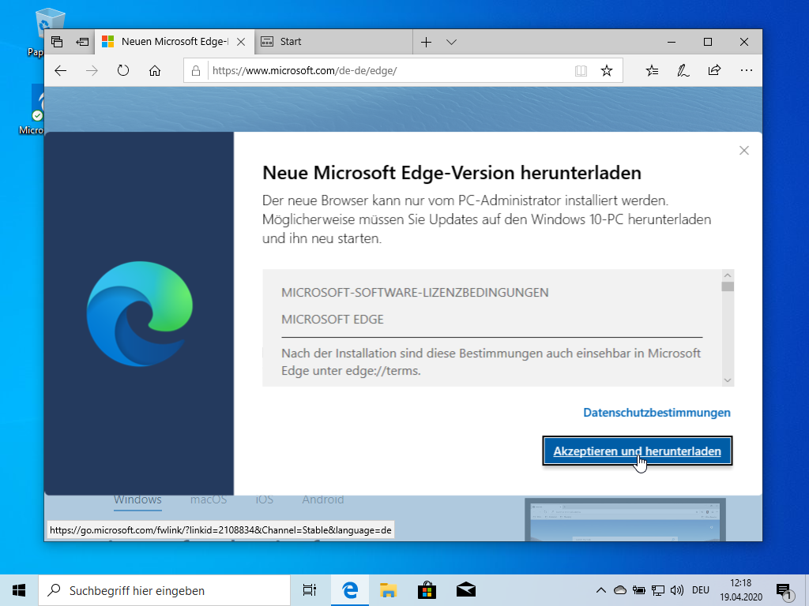
- klicke auf „Ausführen“
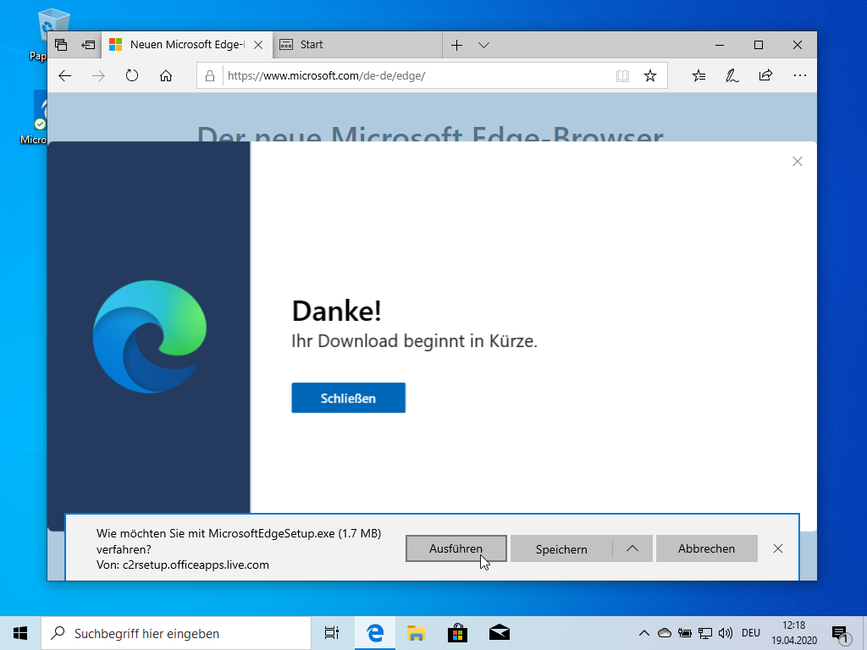
- unten in der Leiste erscheint ein neues Symbol – ein blau – gelbes Schild – klicke darauf
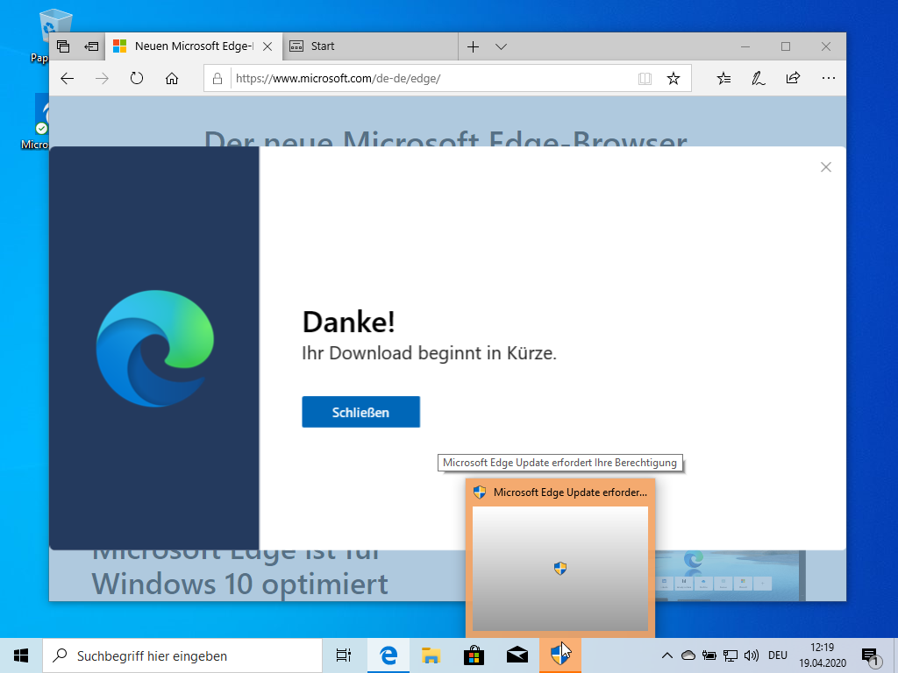
- klicke auf „Ja“
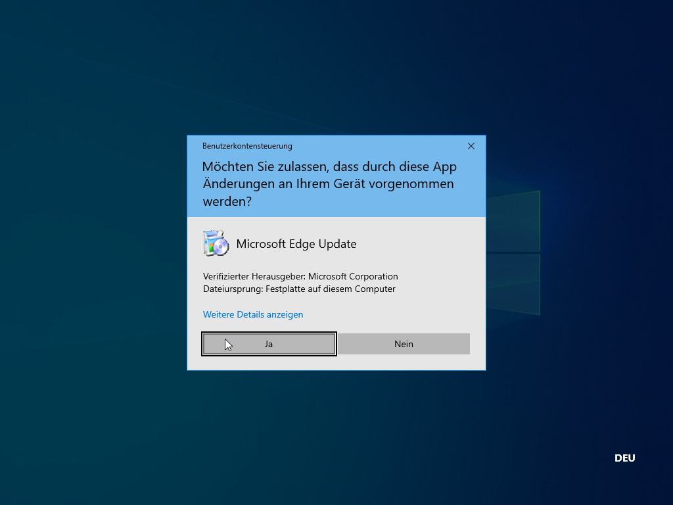
- Download startet
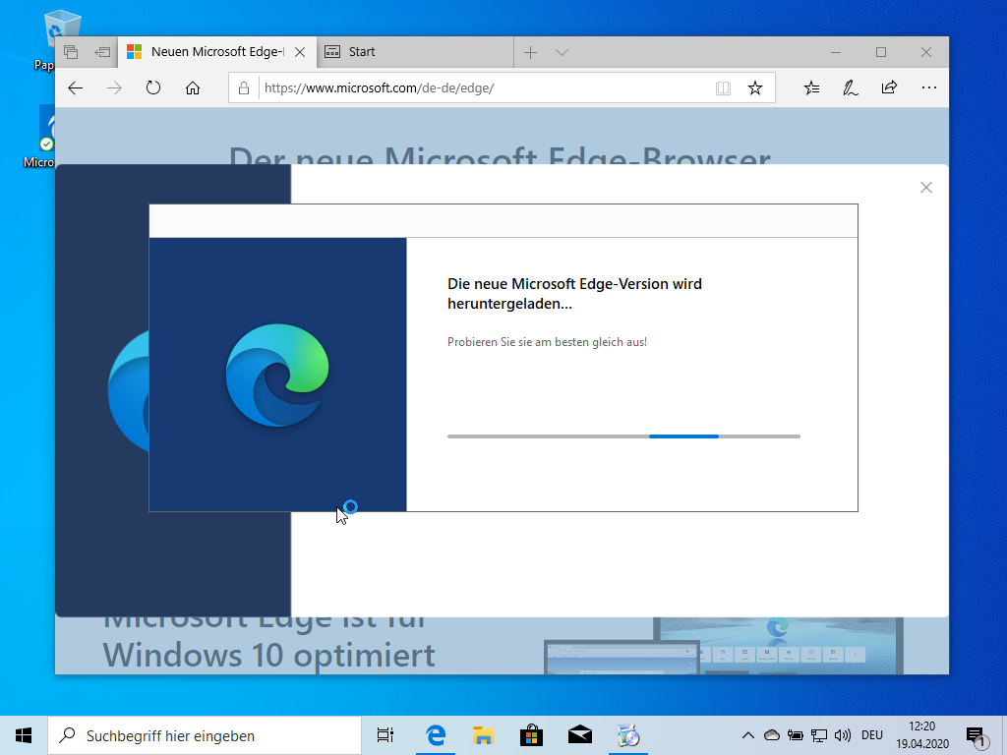
- Klicke auf „schließen und fortfahren“
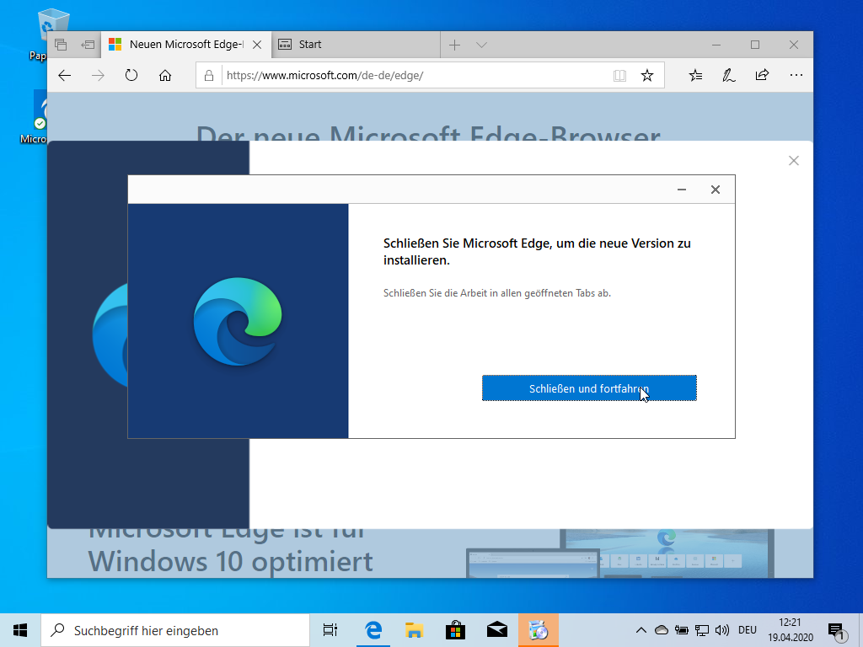
- Klicke auf „Alle schließen“
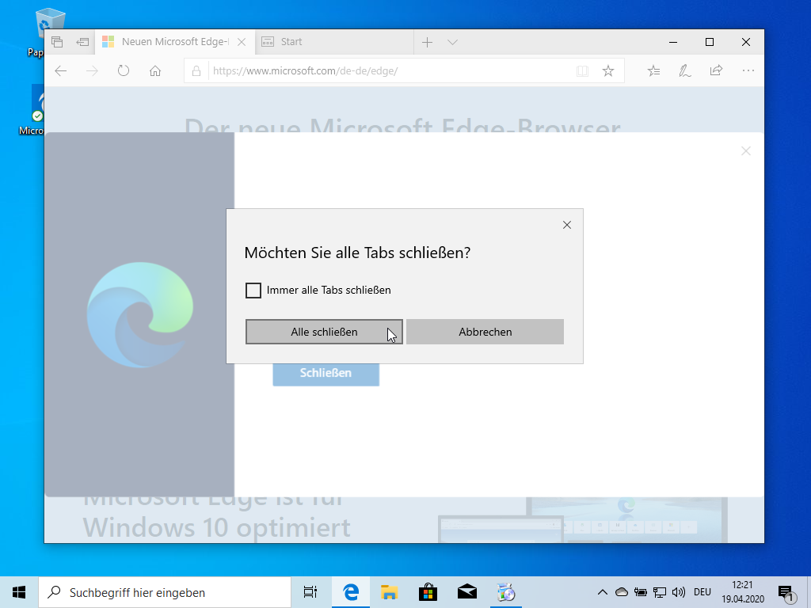
- die Installation startet
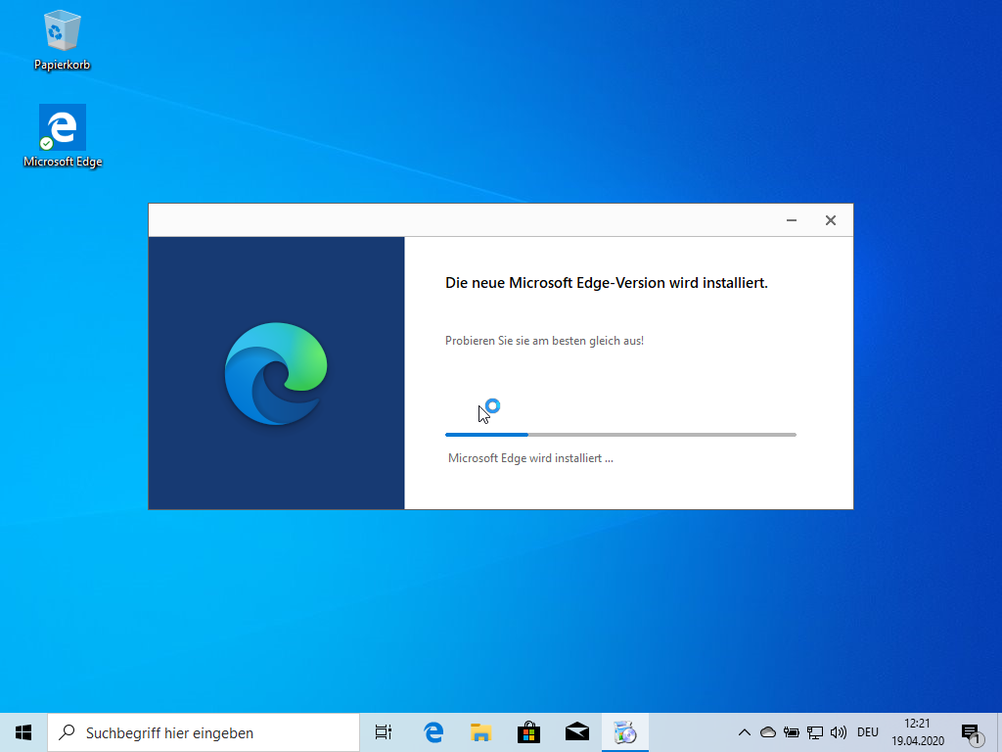
- erster Start des neuen Edge Chromium Browsers
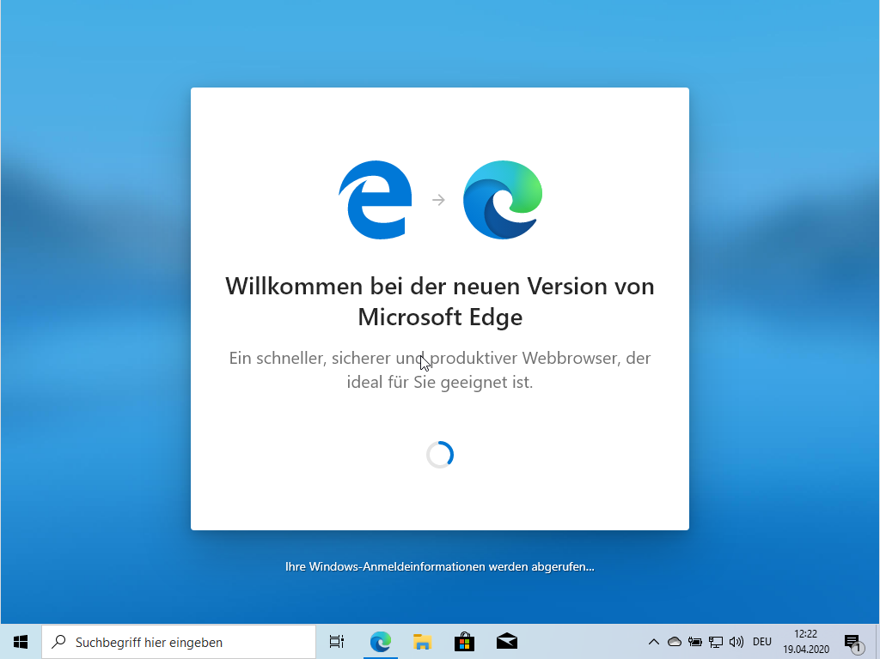
- klicke auf „Erste Schritte“
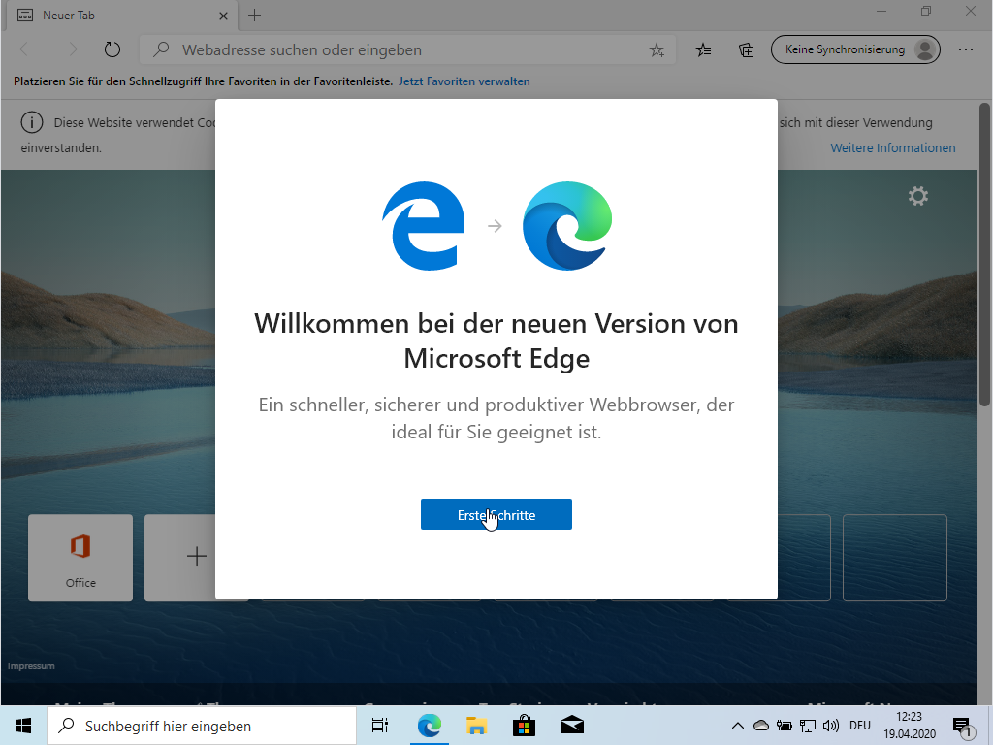
- Klicke auf „Bestätigen“
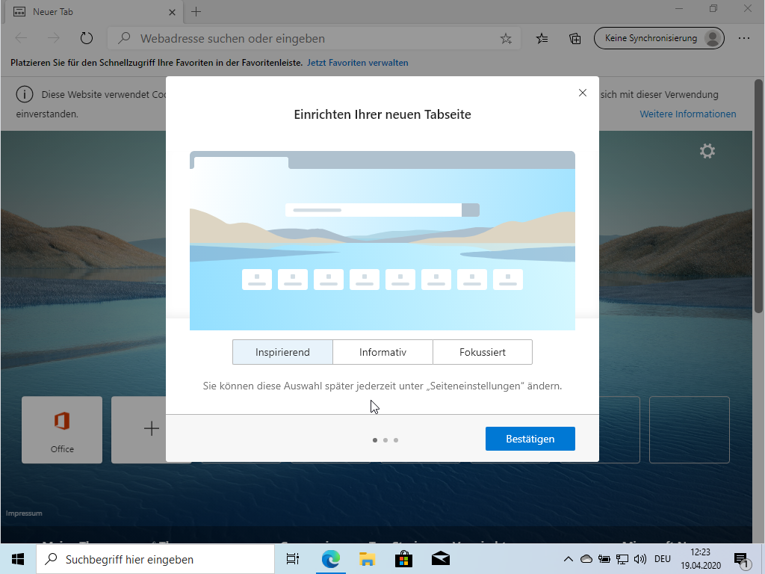
- Klicke auf „Browserdaten für alle angemeldeten Geräte synchronisieren“
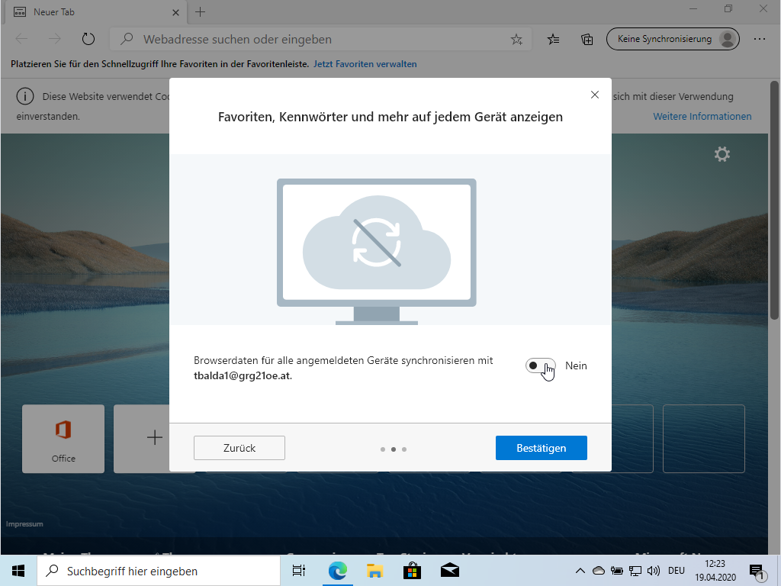
- Klicke auf „Bestätigen“
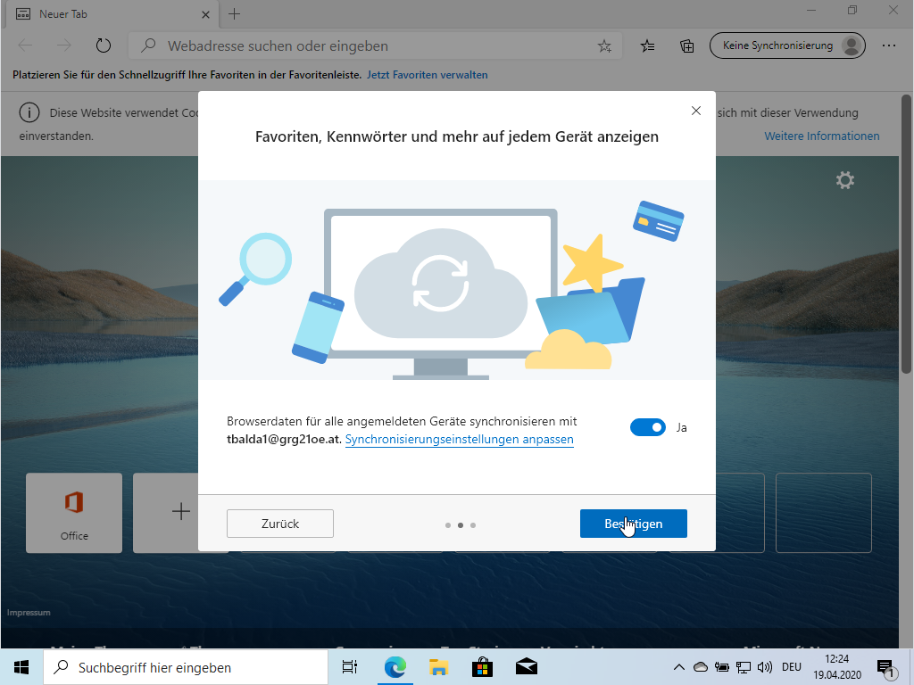
- Klicke auf „Bestätigen“
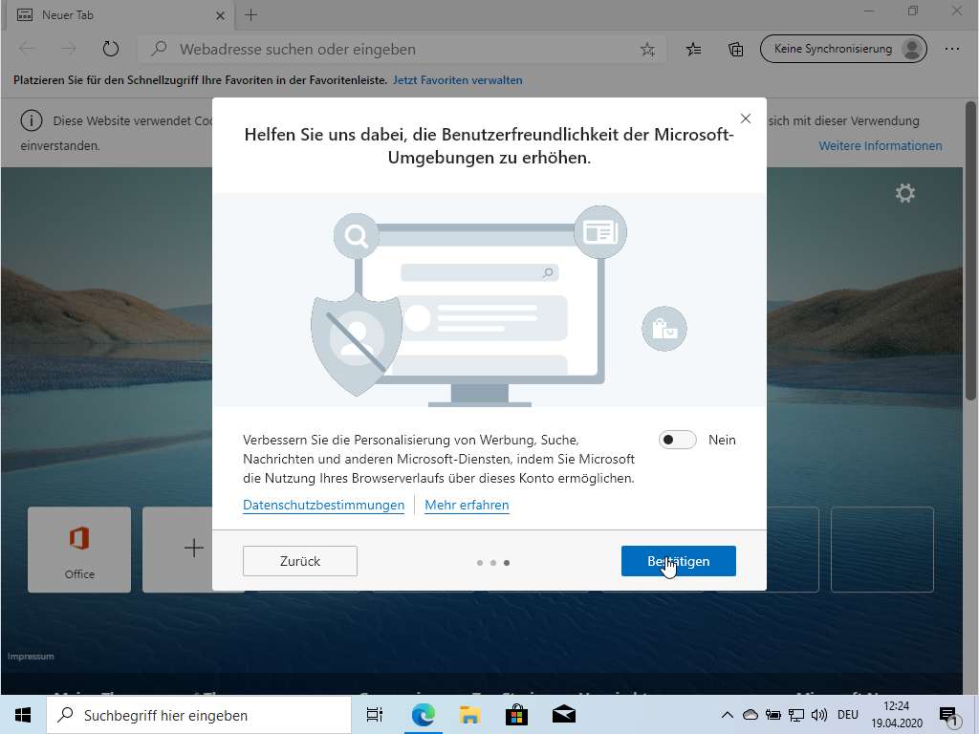

5. Installiere Microsoft Office 365

- öffne https://www.office.com mit dem Browser deiner Wahl und klicke auf Anmelden
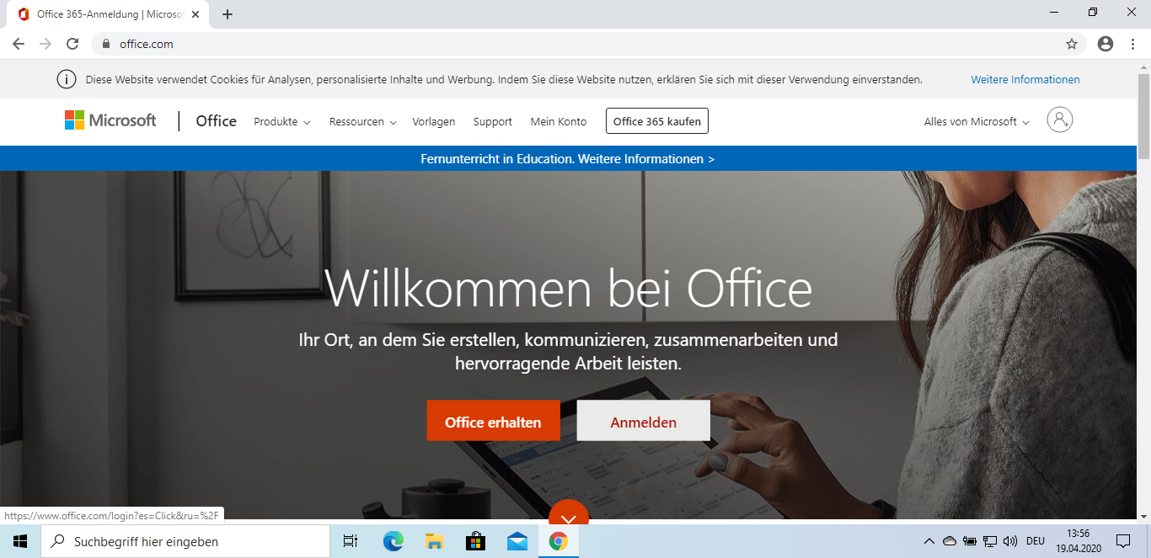

- nimm deine Tabelle und gebe die Office 365 E-Mail-Adresse ein
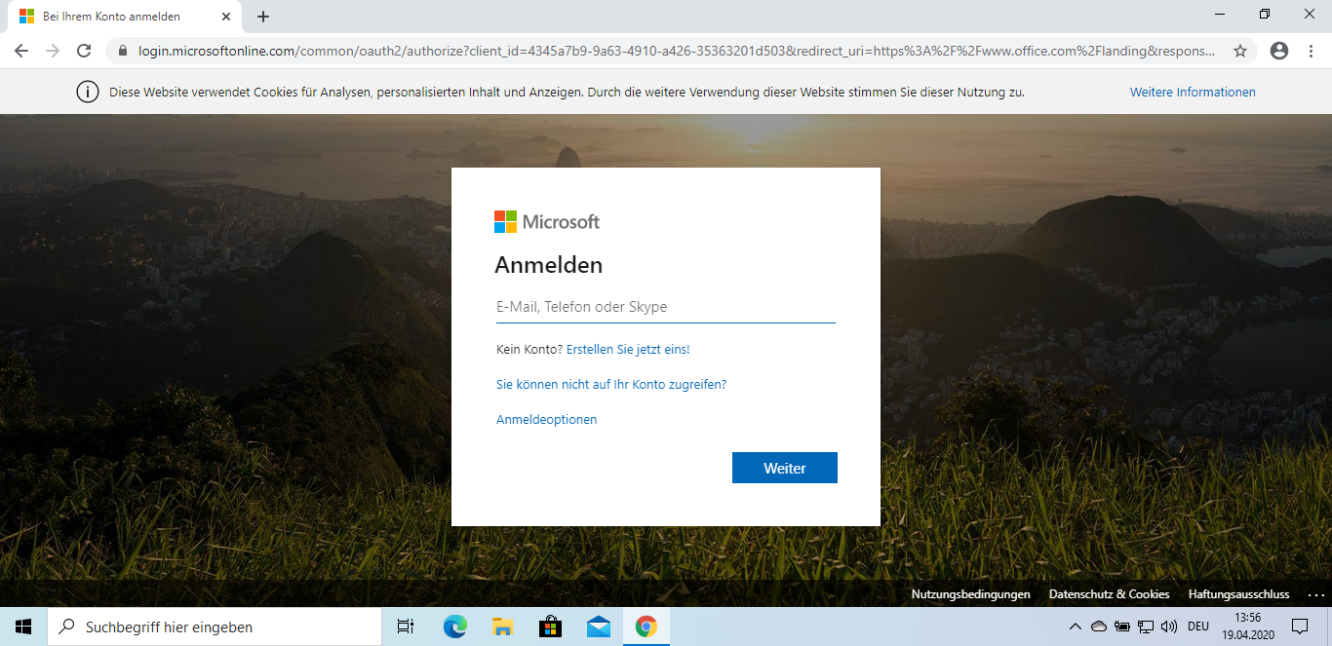

- klicke auf „Weiter“
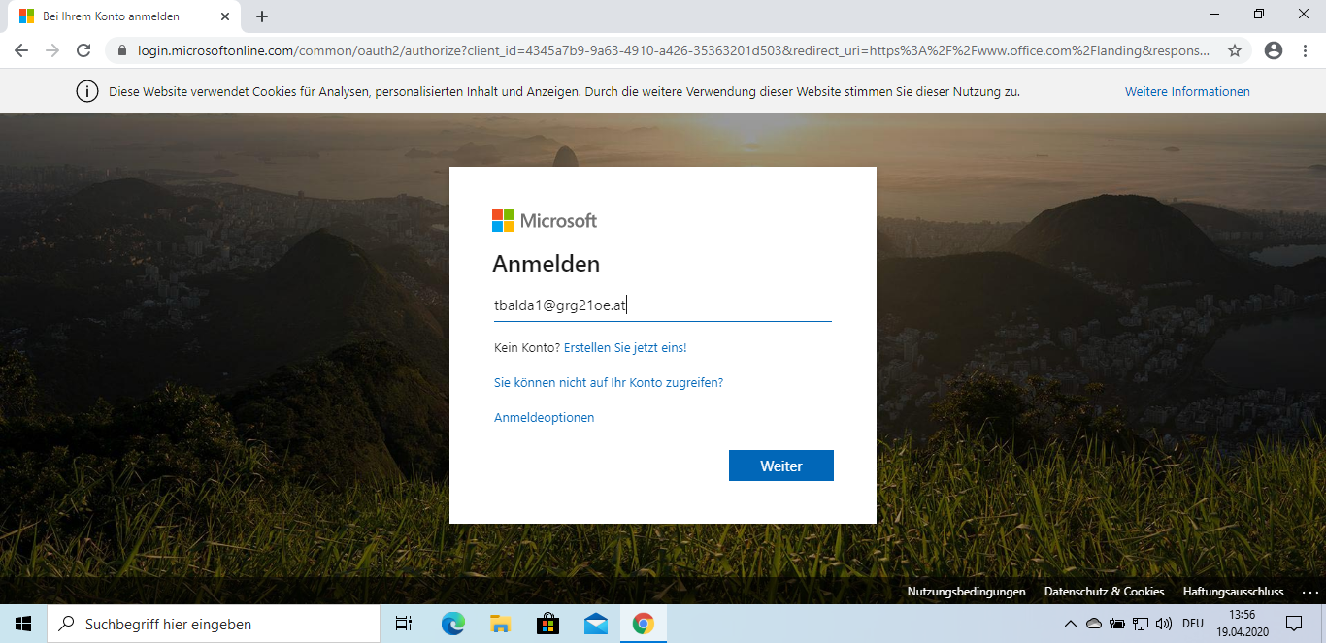

- sollte diese Frage erscheinen, klicke auf Geschäfts- oder Schulkonto:
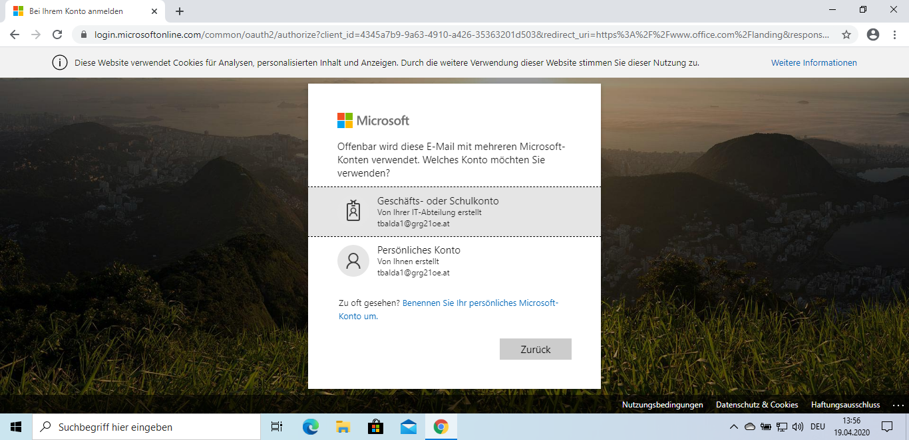

- Nimm deine Tabelle und gib das Passwort für deine Office 365 E-Mail-Adresse ein
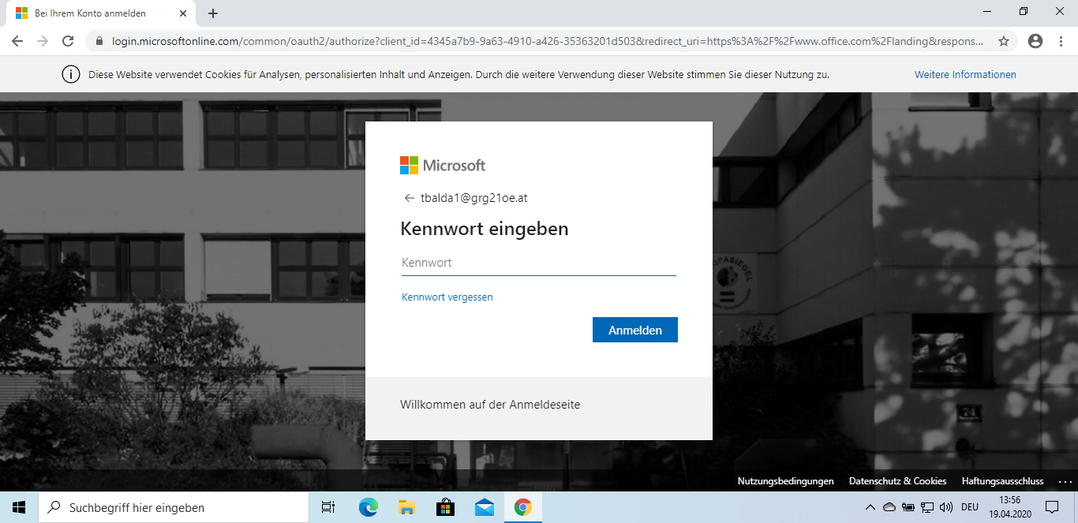

- Klicke auf „Anmelden“
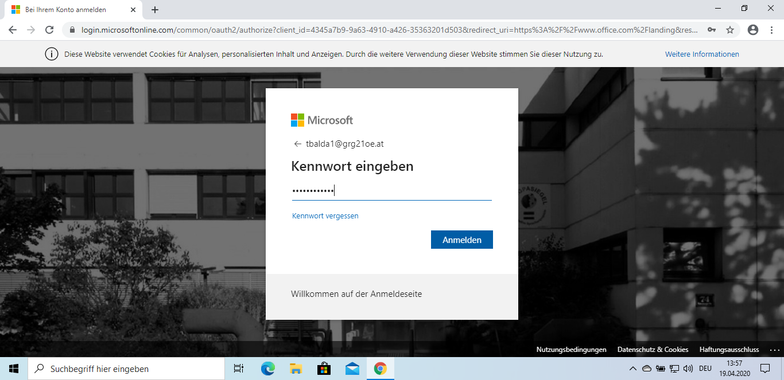

- Klicke auf „Ja“
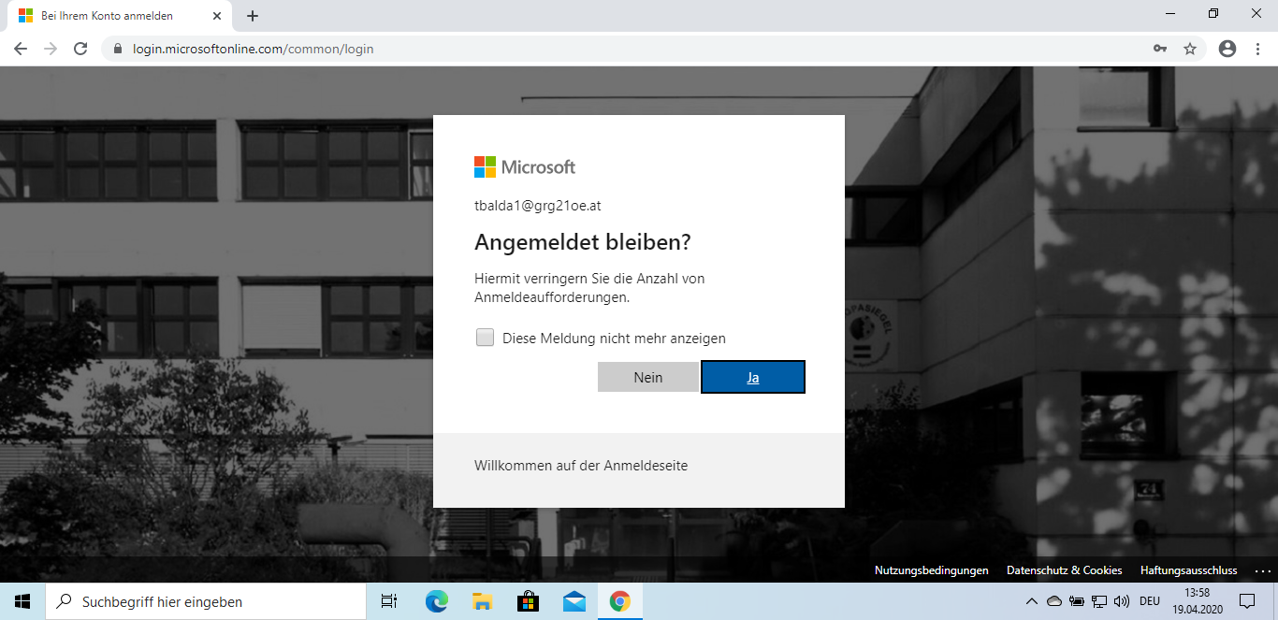

- Klicke auf „Office installieren“ rechts oben
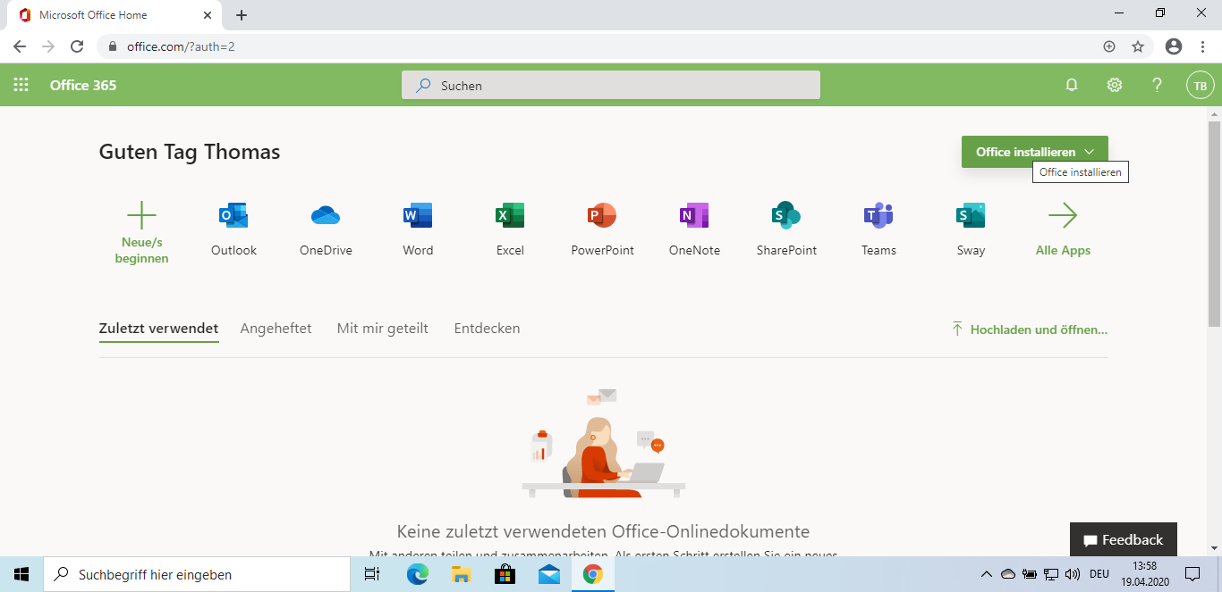

- Klicke auf „Office 365 Apps“
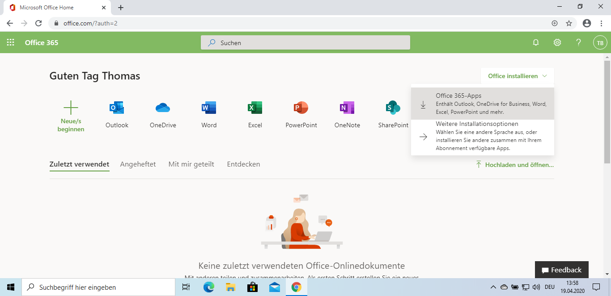

- Folge den Anweisungen und klicke auf die heruntergeladene Datei (Links unten)
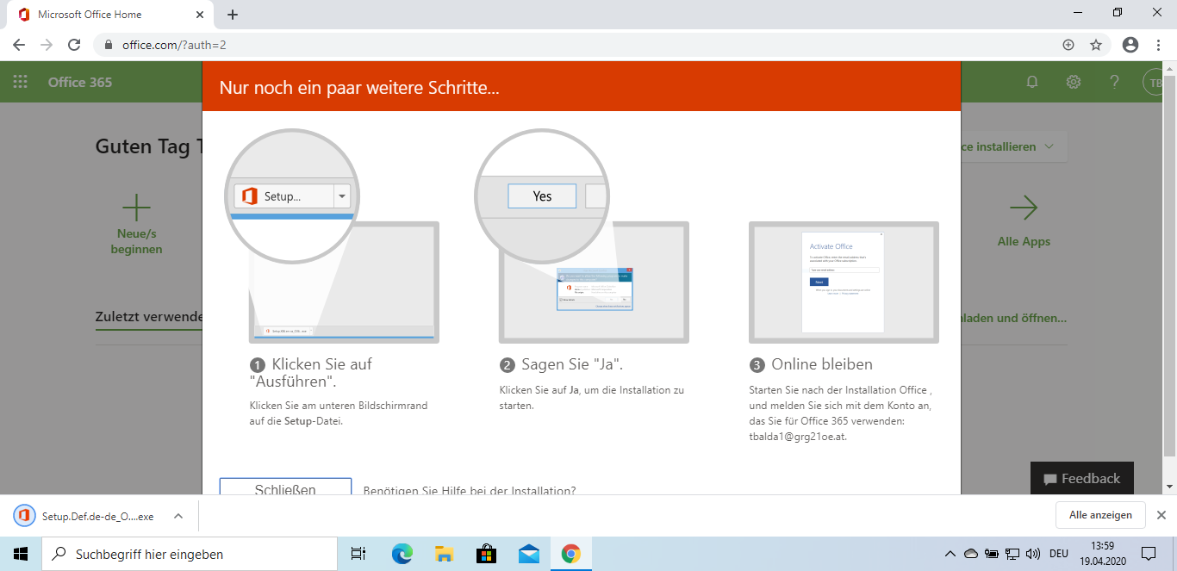

- Klicke auf „Ja“
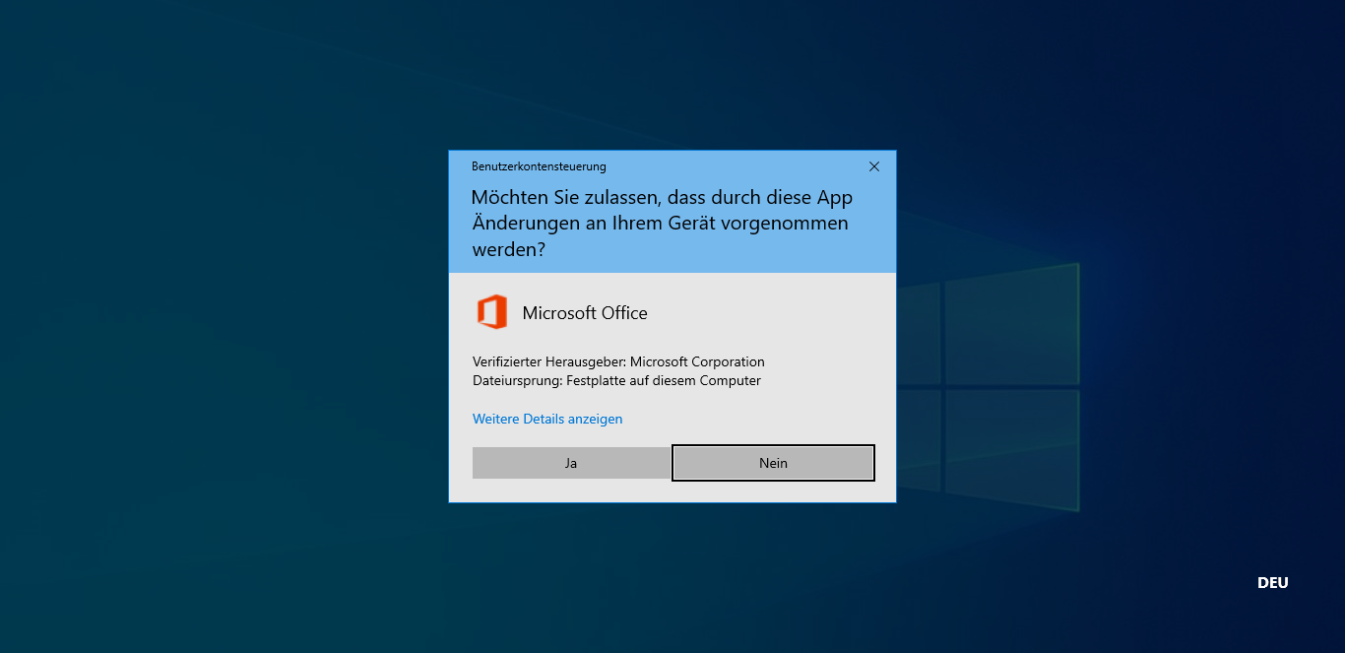

- Das Programm wird heruntergeladen
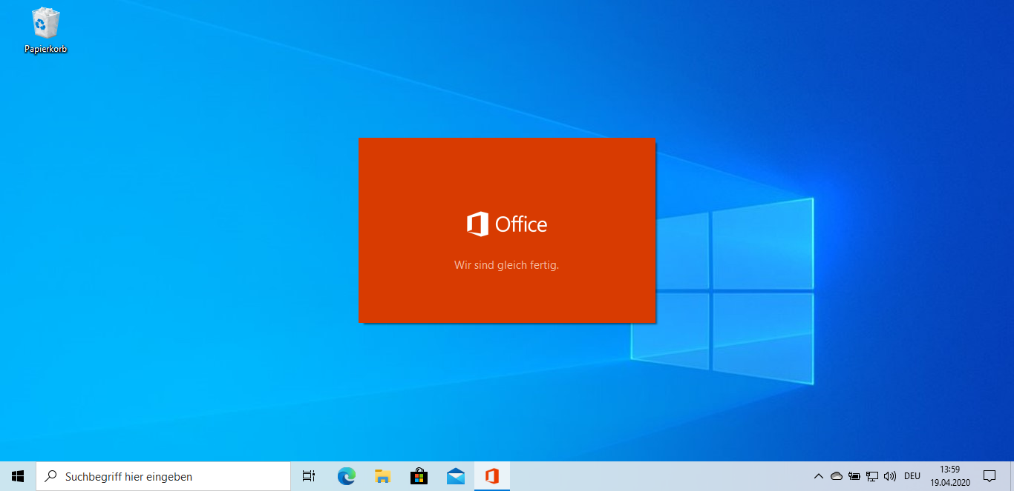

- Das Programm wird installiert
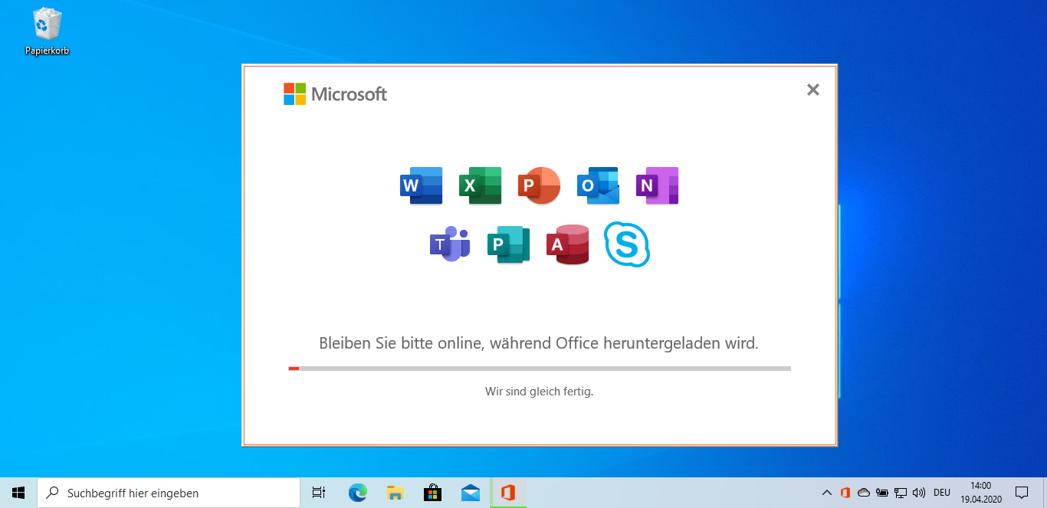
- Wenn das kleine graue Fenster auftaucht ist alles fertig und bereit
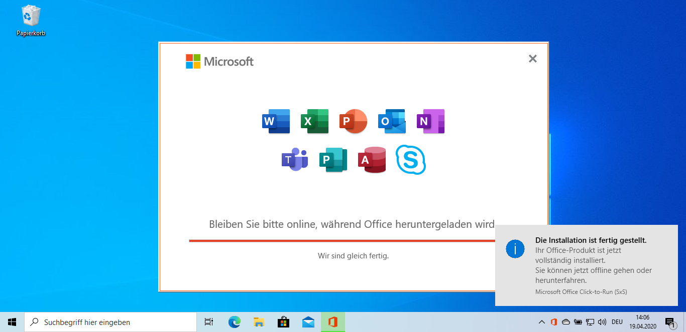

6. Microsoft Teams installieren

- öffne https://www.office.com mit dem Browser deiner Wahl und klicke auf Anmelden

- nimm deine Tabelle und gebe die Office 365 E-Mail-Adresse ein

- klicke auf „Weiter“

- sollte diese Frage erscheinen, klicke auf Geschäfts- oder Schulkonto:

- Nimm deine Tabelle und gib das Passwort für deine Office 365 E-Mail-Adresse ein

- Klicke auf „Anmelden“

- Klicke auf „Ja“

- Klicke auf „Teams“
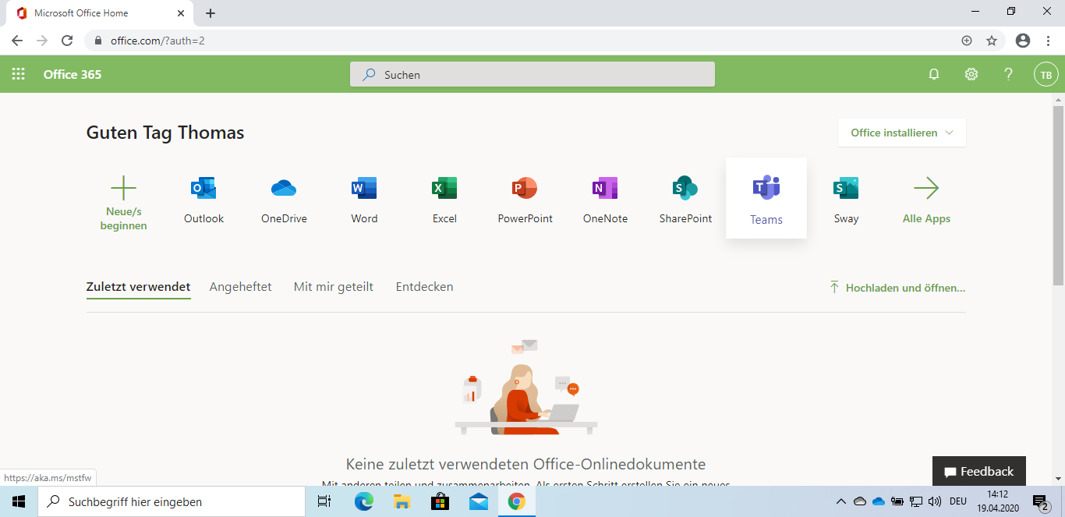

- Klicke links unten auf „Desktop-App herunterladen“
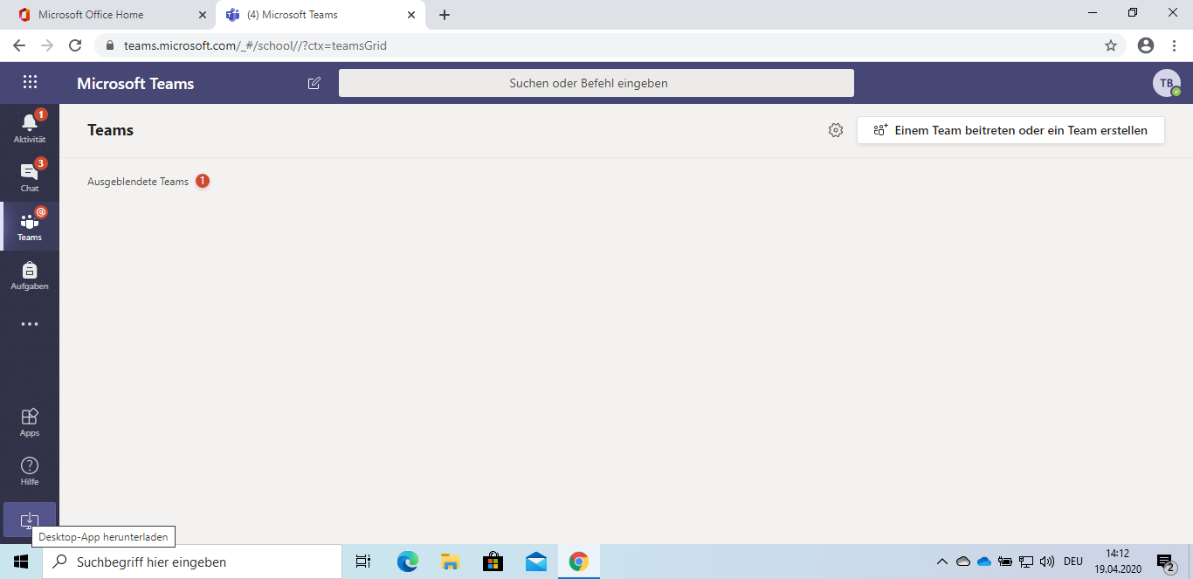
- Speichere die Datei und klicke auf diese oder klicke auf „Ausführen“
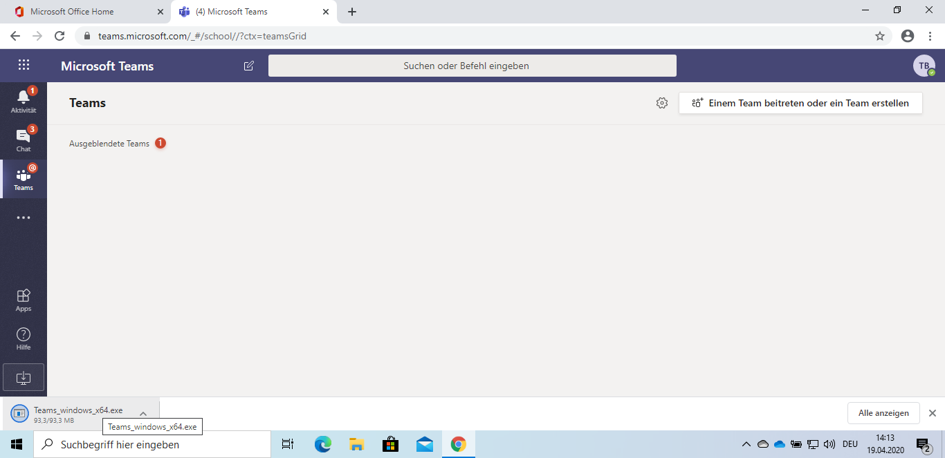

- Klicke auf „Weiter“
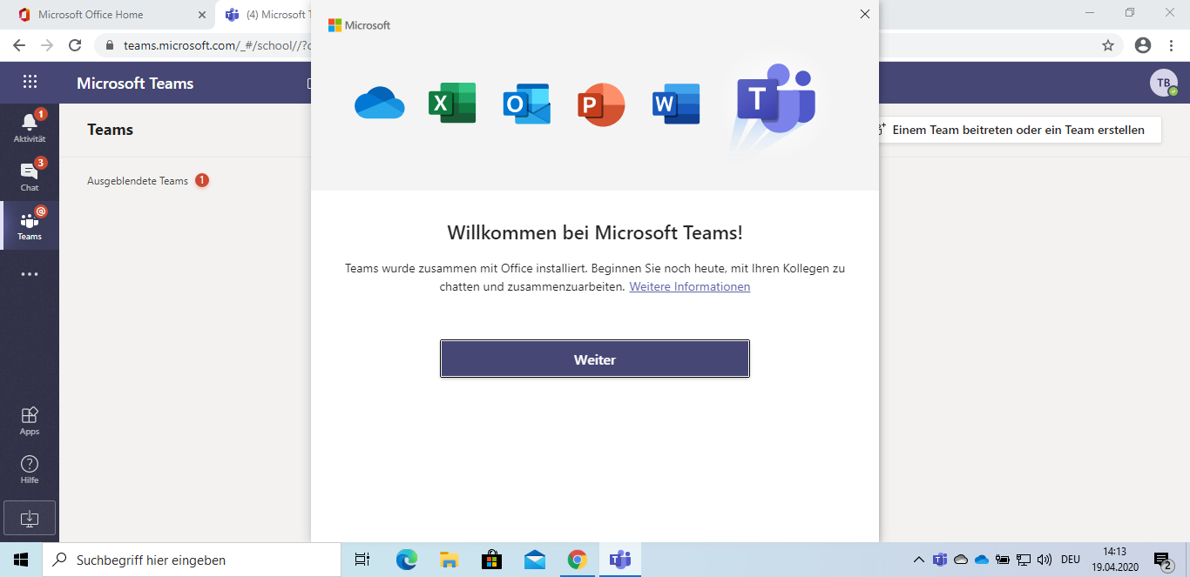
- Nimm deine Tabelle und gib die Office 365 E-Mail-Adresse ein
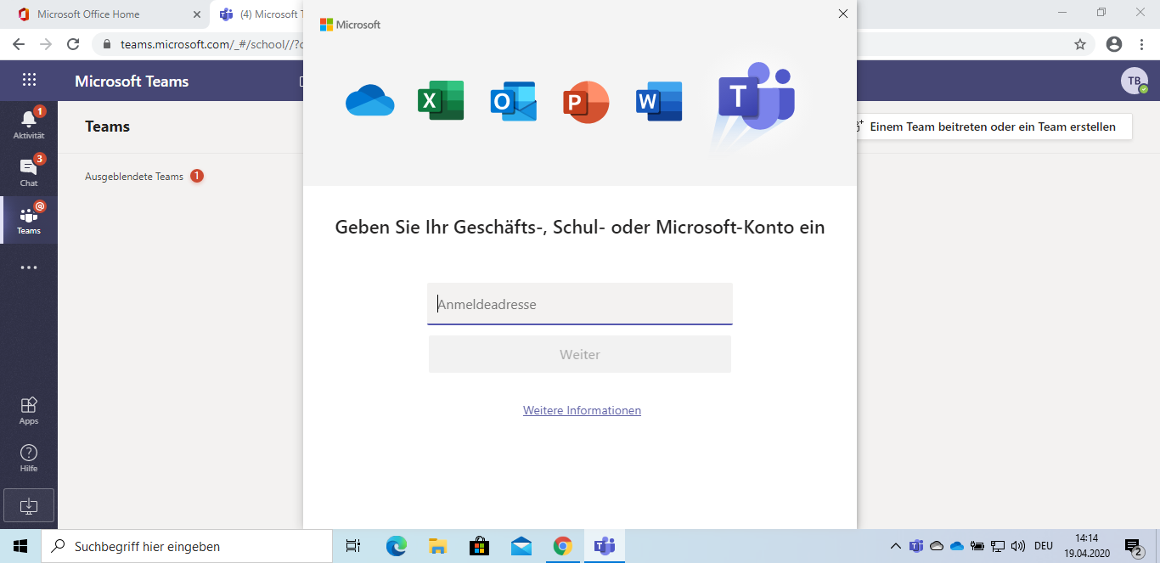

- Klicke auf „Weiter“
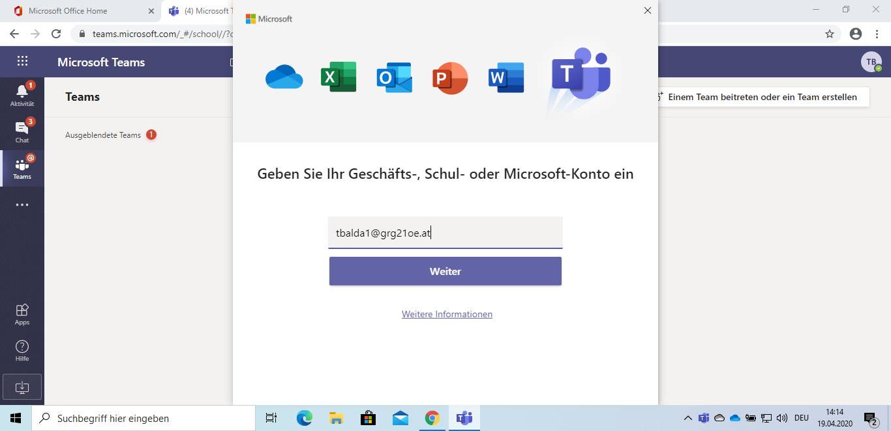
- Sollte diese Auswahl erscheinen, klicke auf „Geschäfts- oder Schulkonto“
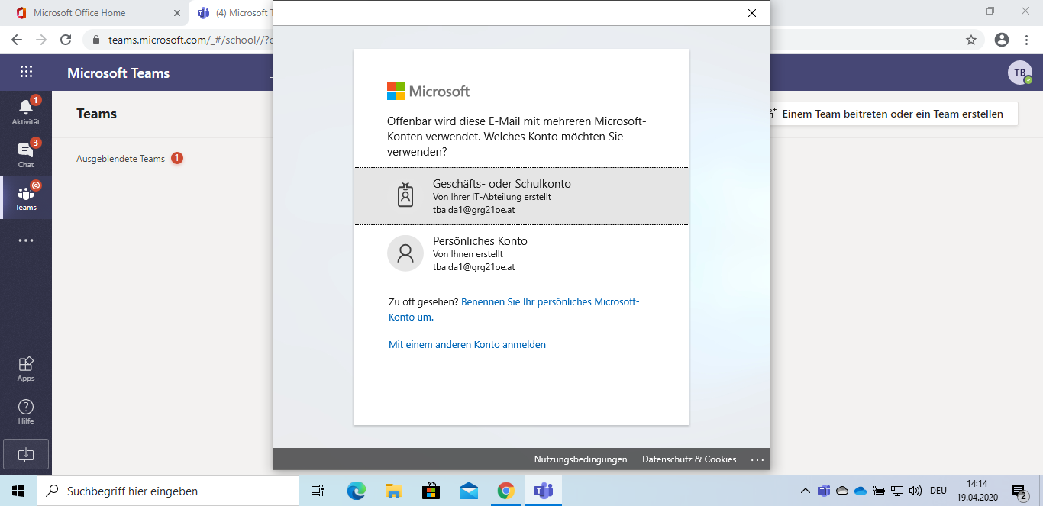

- Nimm deine Tabelle und gib das Passwort für deine Office 365 E-Mail-Adresse ein
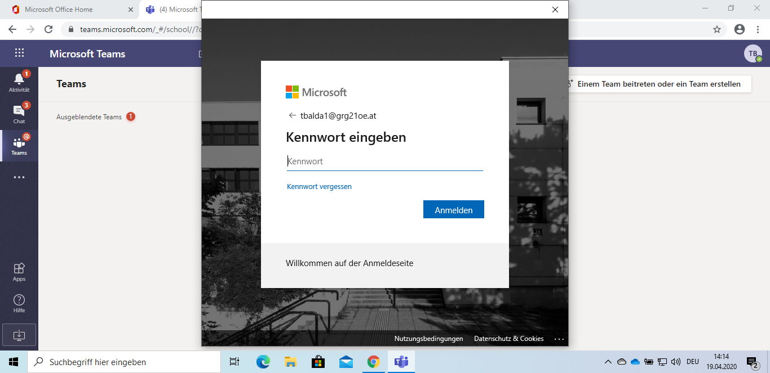
- Klicke auf „Anmelden“
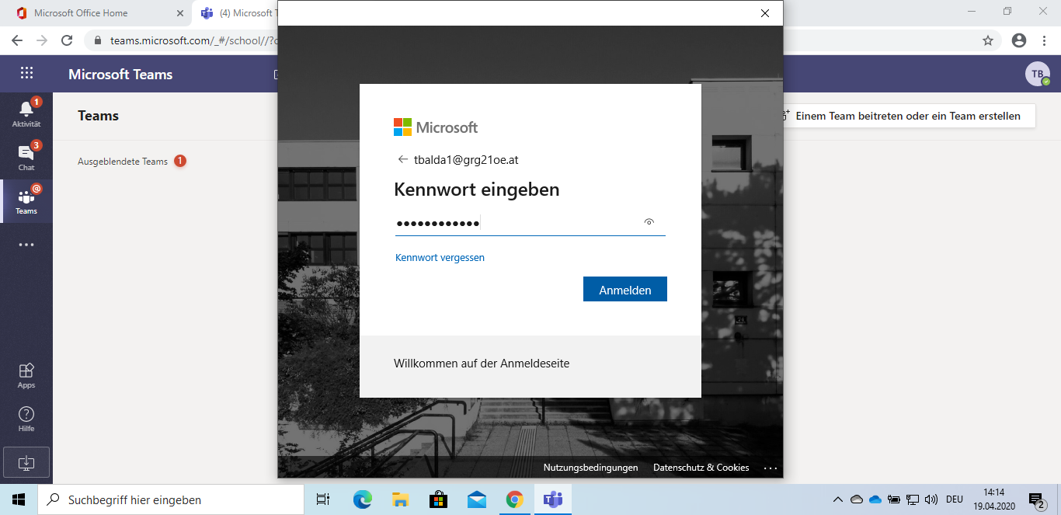

- Klicke auf „Nur diese App“
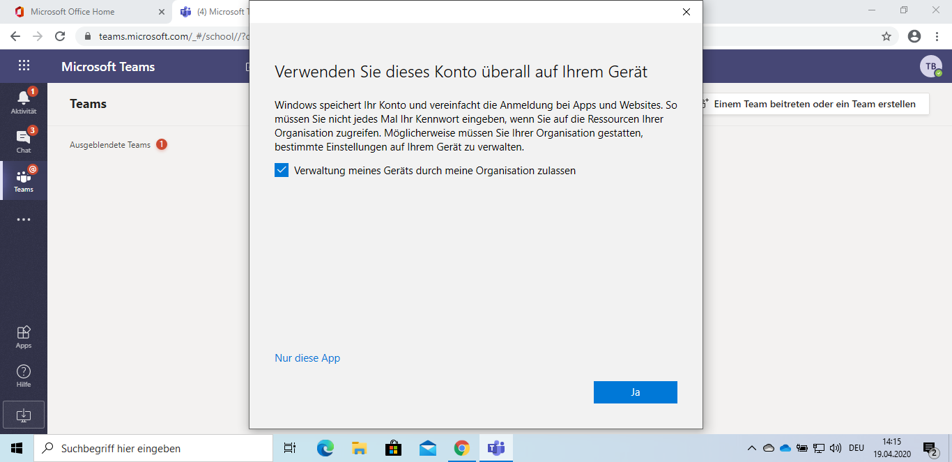
- Du kannst Microsoft Teams nun verwenden
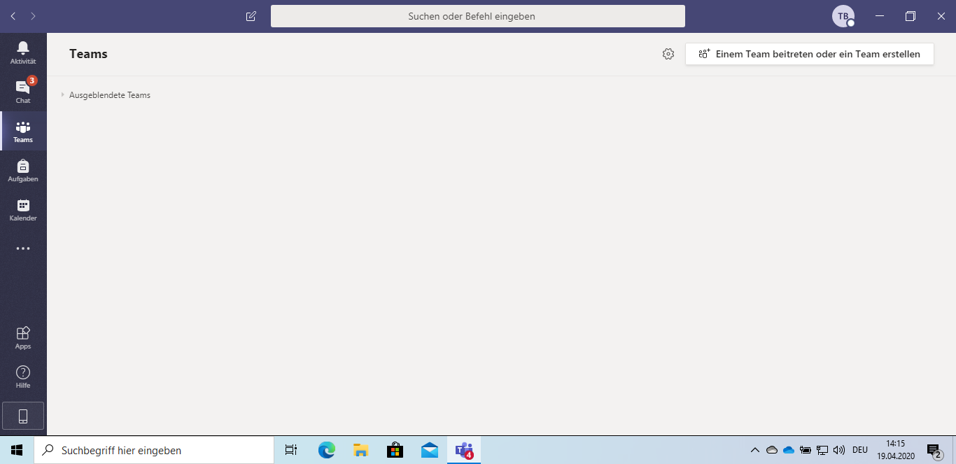

7. OneDrive einrichten
Dein Windows hat zwar ein OneDrive – dieses ist jedoch sehr begrenzt. Mit deinem Schul-OneDrive hast du bis zu 5.000 Gigabyte Speicherplatz zur Verfügung. Außerdem ist es mit all deinen Microsoft Office Programmen integriert.
- Öffne den Explorer (gelbes Symbol ganz unten)
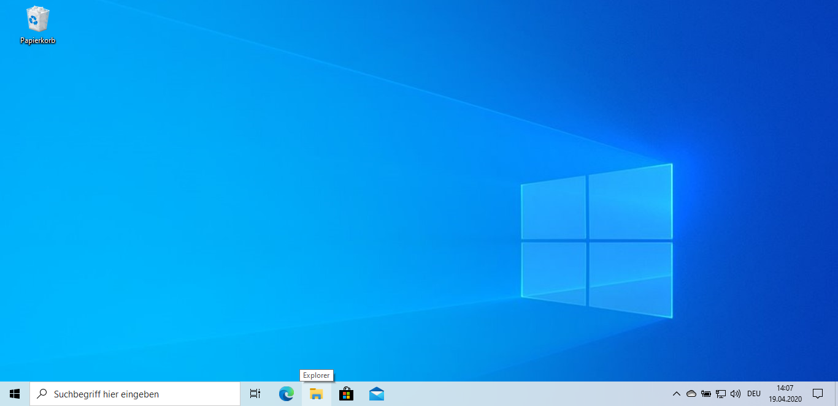

- Klicke mit der rechten Maustast auf „OneDrive“
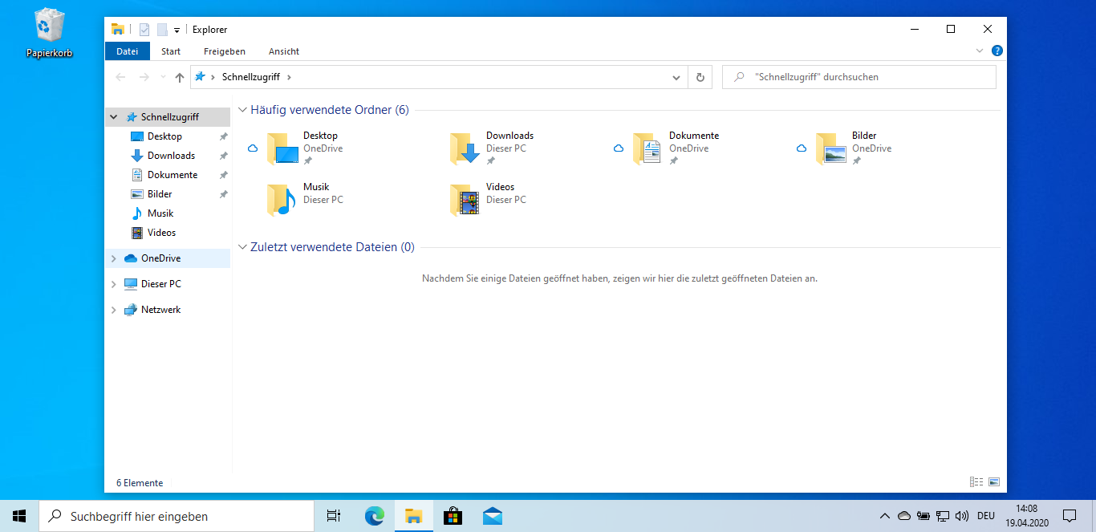

- Klicke auf „Einstellungen“
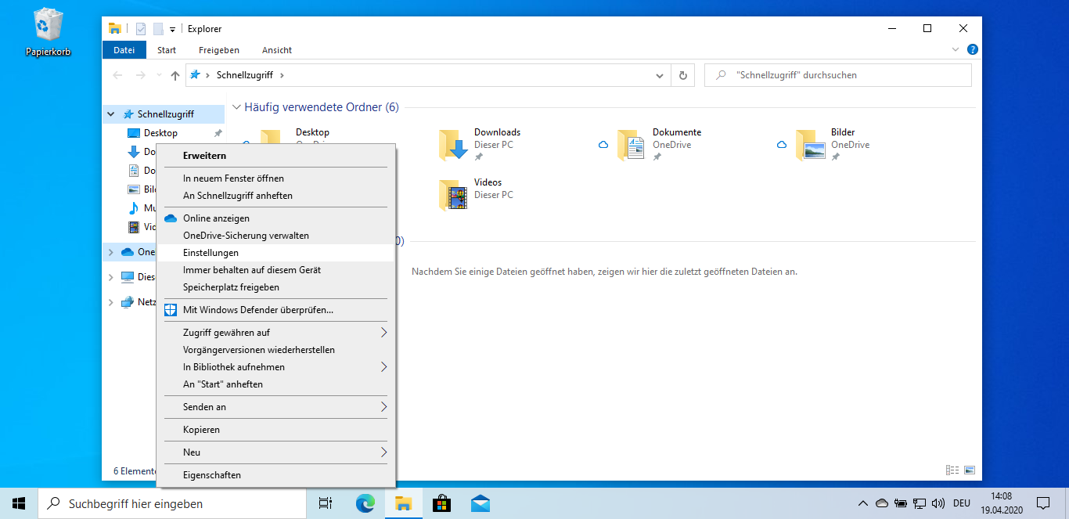

- Klicke auf „Konto hinzufügen“
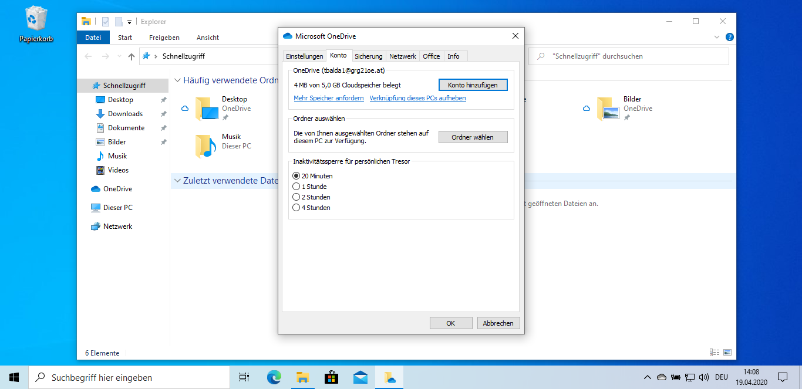

- Nimm deine Tabelle und gib deine Office 365 E-Mail-Adresse ein
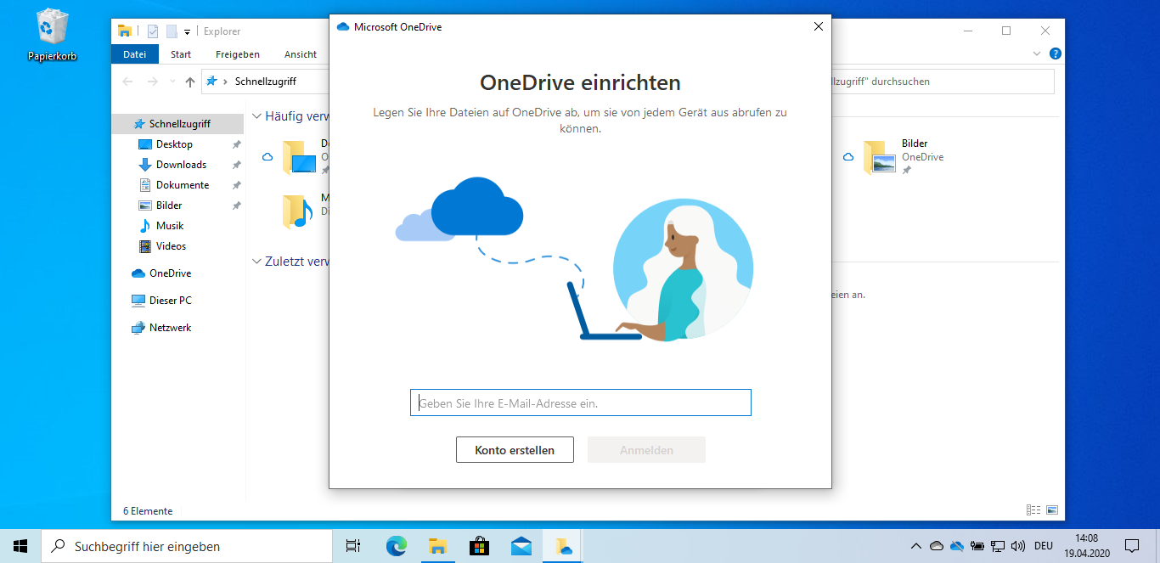

- Klicke auf „Anmelden“
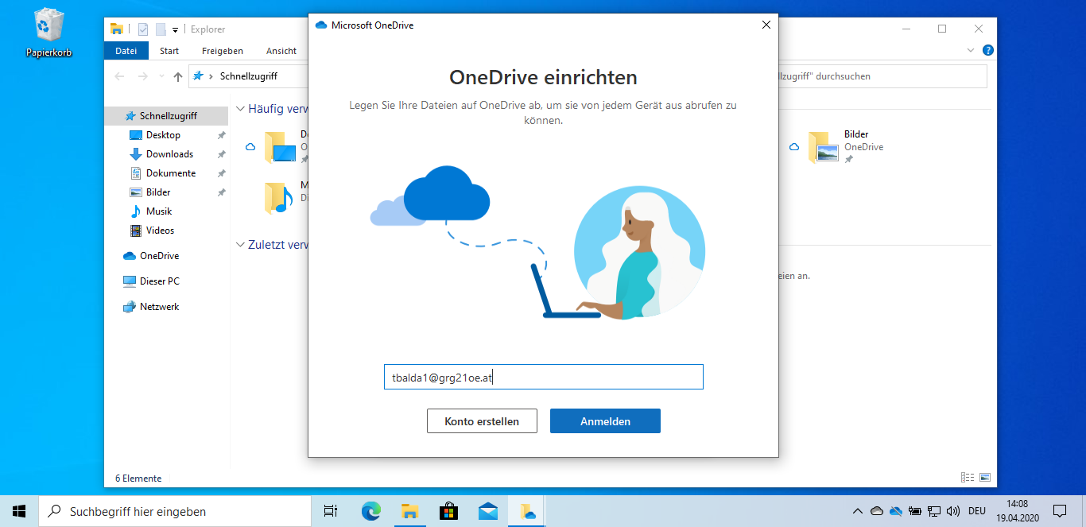

- Klicke auf „Arbeit oder Schulkonto“
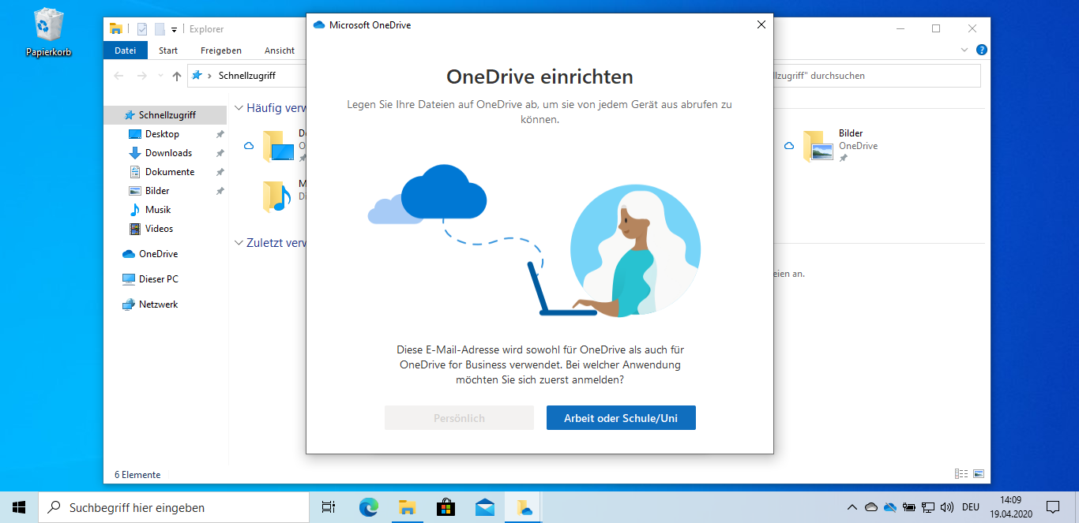

- Nimm deine Tabelle und gib das Passwort für deine Office 365 E-Mail Adresse ein
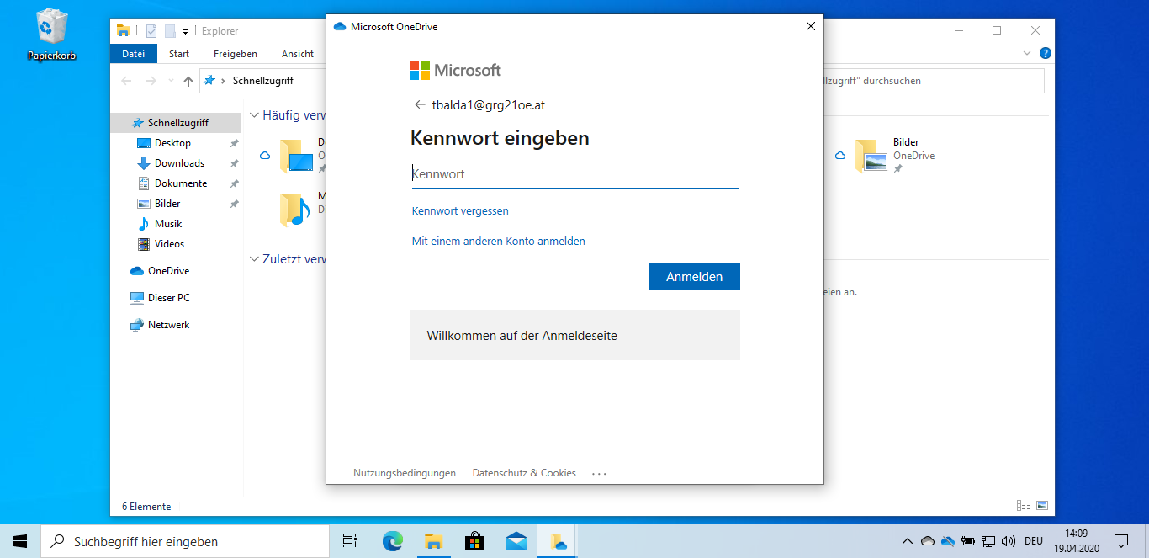

- Klicke auf „Anmelden“
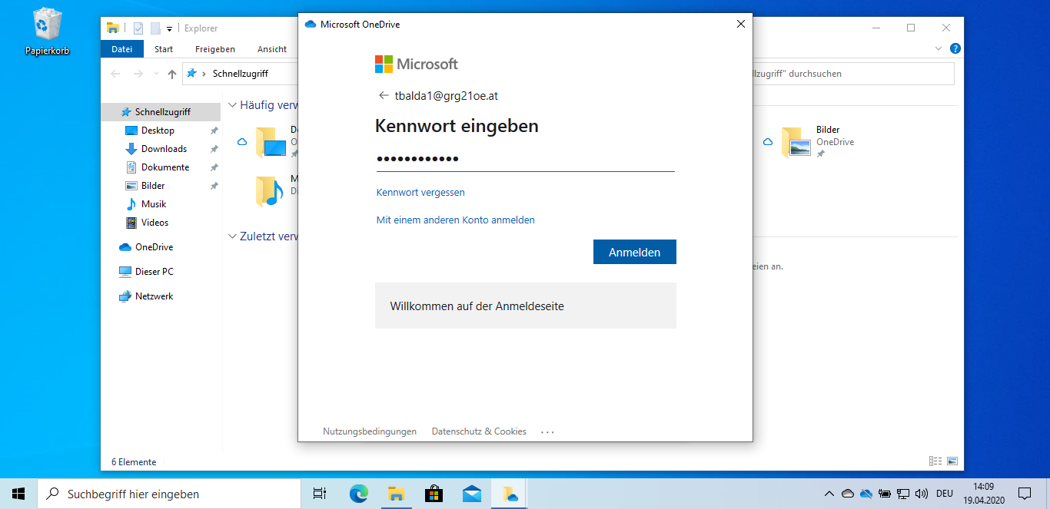

- Klicke auf „Weiter“
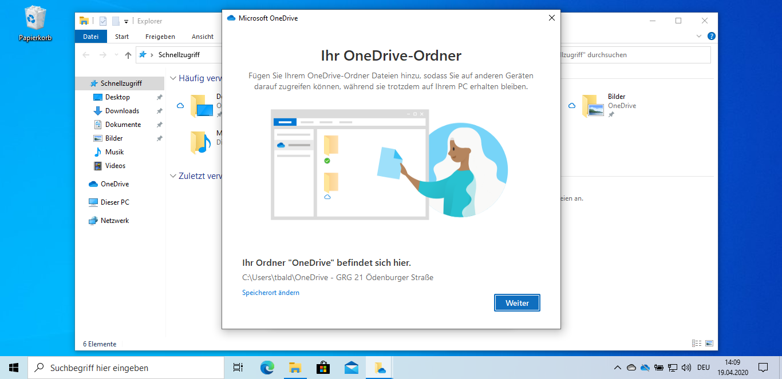

- Klicke auf „Weiter“
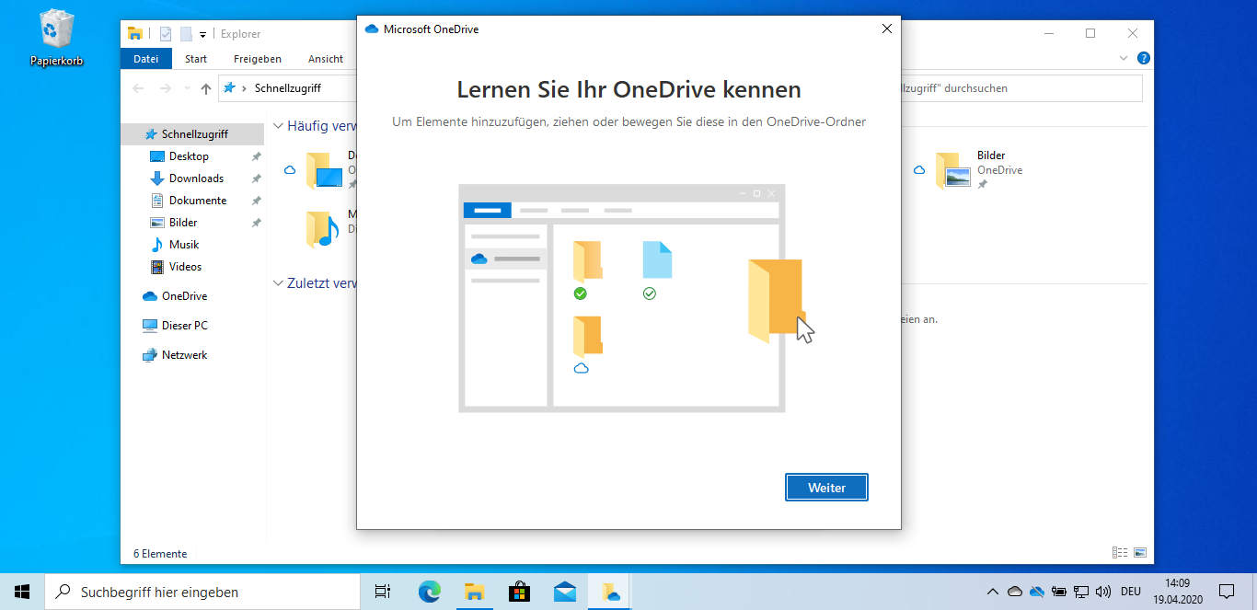

- Klicke auf „Weiter“
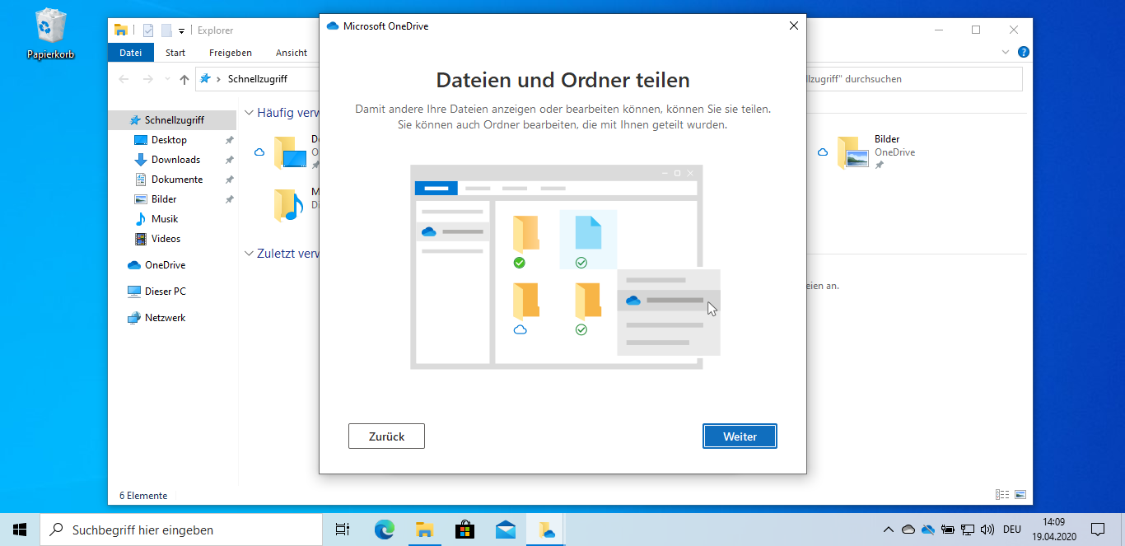

- Klicke auf „Weiter“
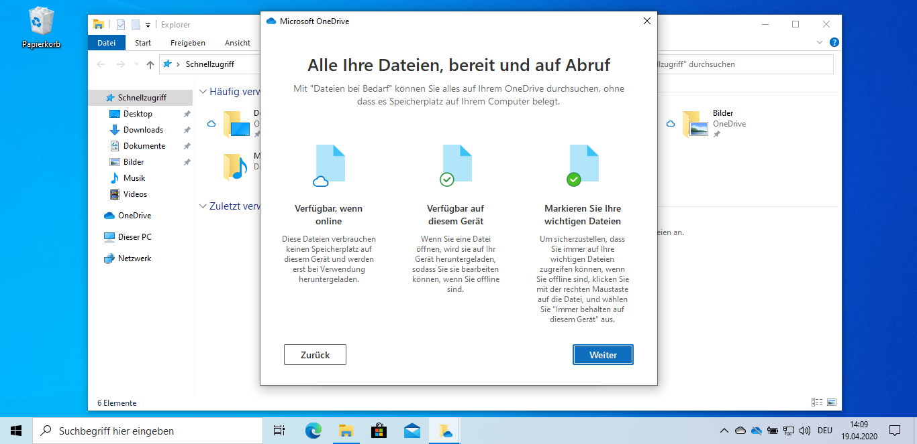

- Klicke auf „Später“
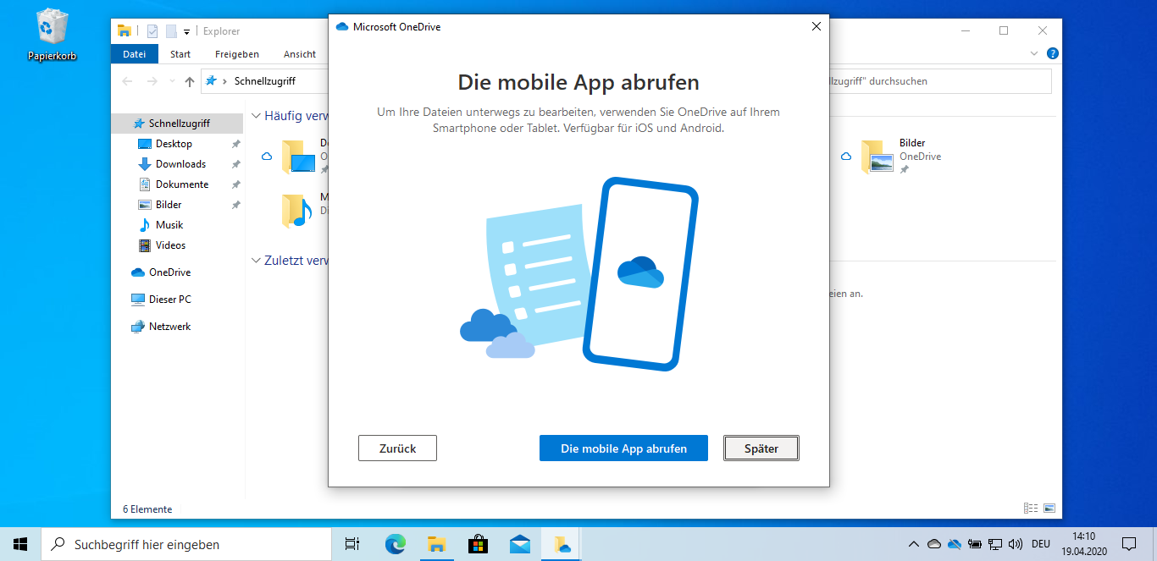

- Klicke auf “Meinen OneDrive – Schulname – Ordner öffnen“
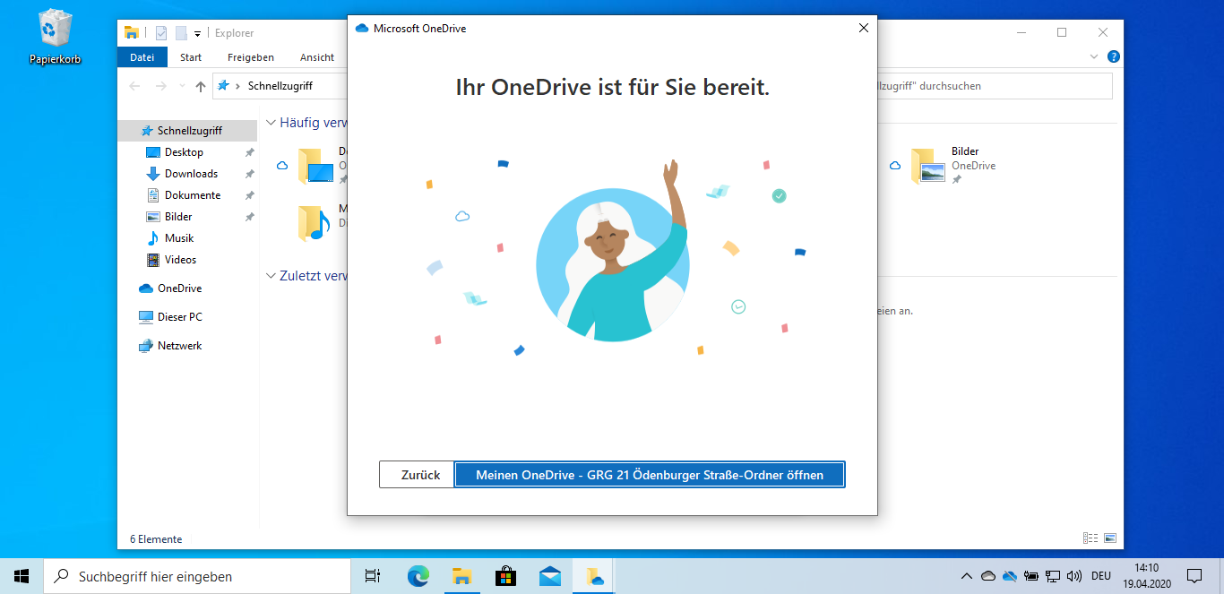

- Hier hast du Platz für all deine Dokumente, Aufgaben, Präsentationen, Videos, Bilder oder
3D Objekte für den Unterricht abzulegen
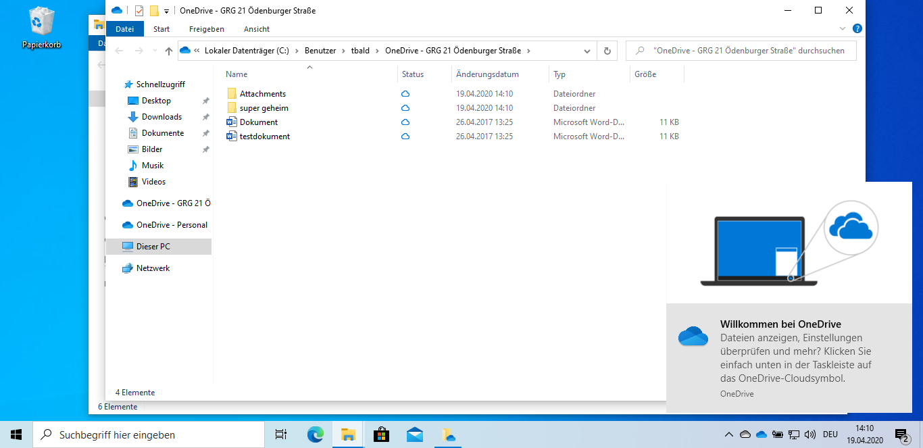

8. Microsoft Whiteboard installieren

- Klicke unten auf das Symbol mit der Einkaufstasche („Windows Store“)

- Tippe rechts oben in der Suche den Begriff „Whiteboard“ ein und klicke sobald es erscheint auf „Microsoft Whiteboard“
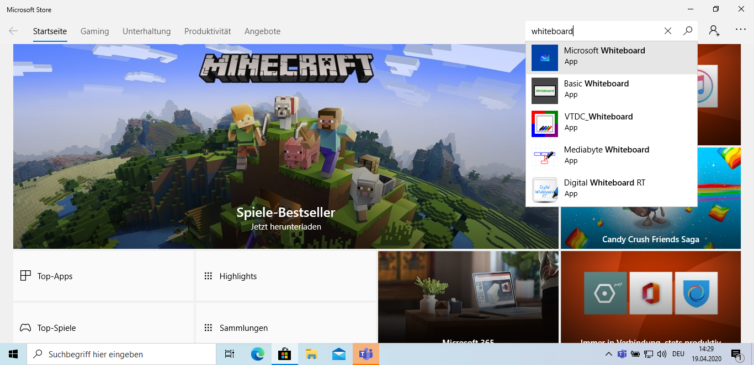

- Klicke auf „Herunderladen“
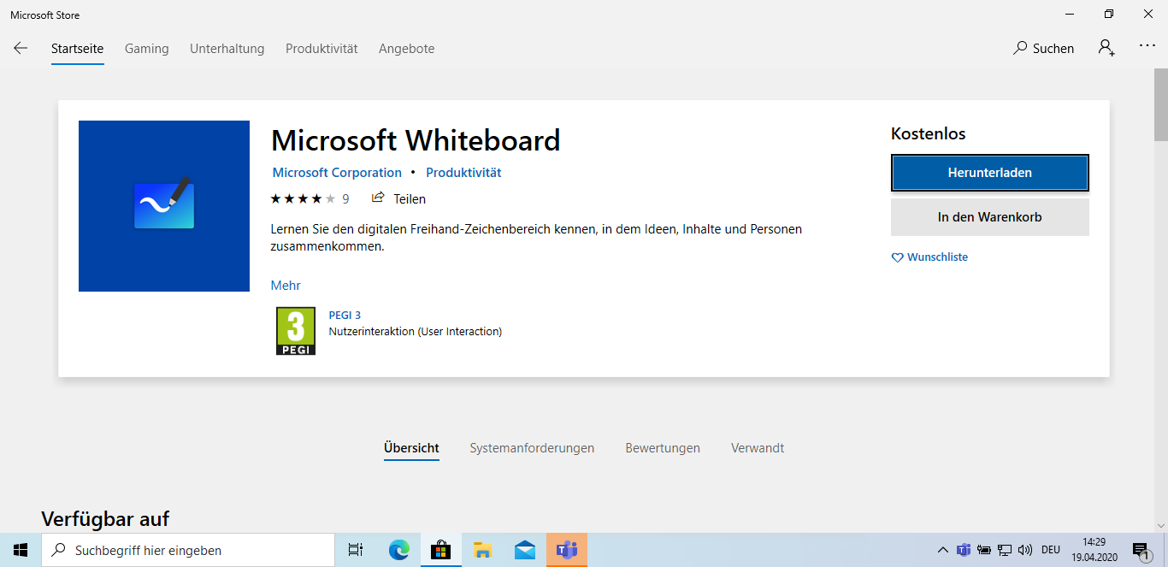
- Das Programm wird herunter geladen und installiert
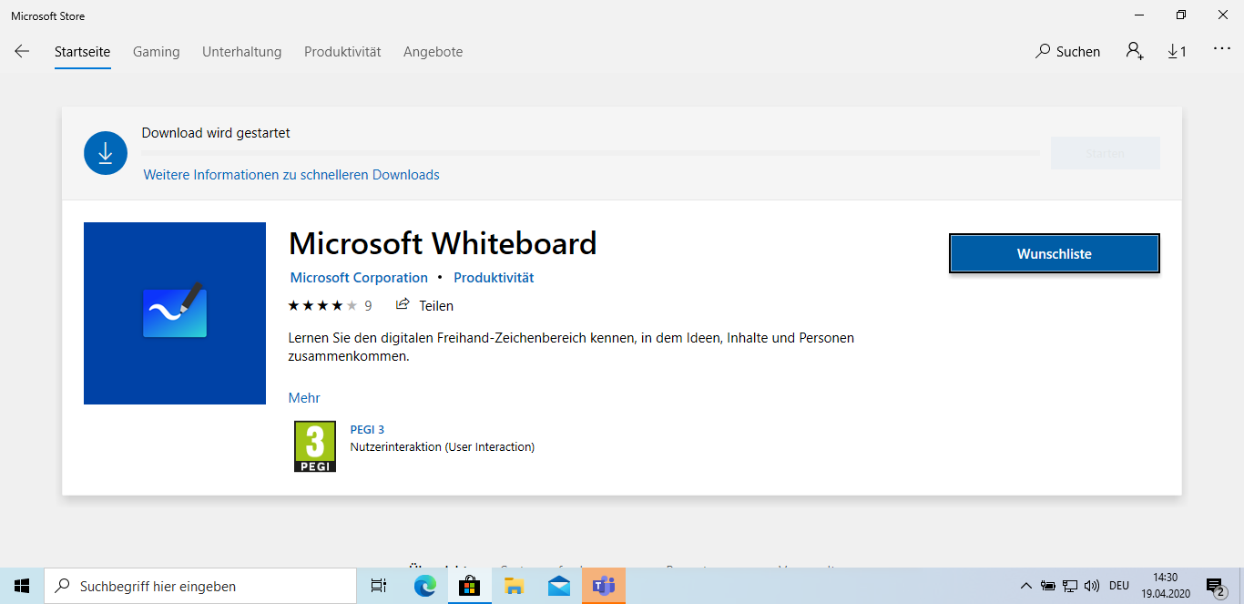

- Klicke auf „Starten“
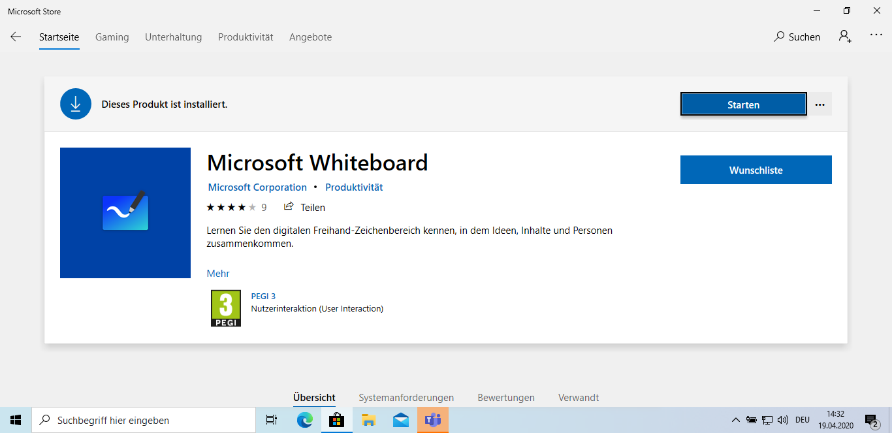

- Klicke auf „Akzeptieren“
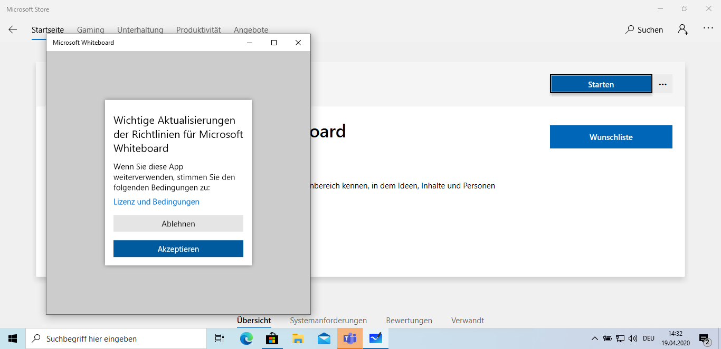

- Klicke auf das Quadrat rechts oben im Eck – dann siehst du wie es weiter geht

- Klicke auf „Los geht’s“
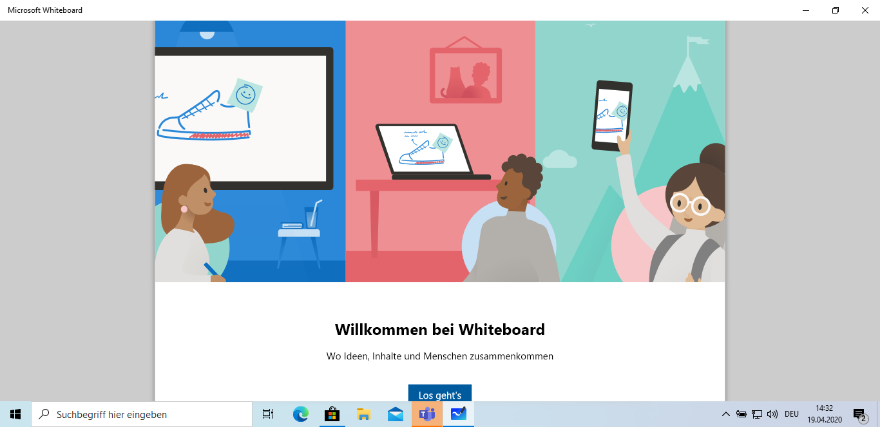

- Klicke auf „Geschäfts oder Schulkonto“
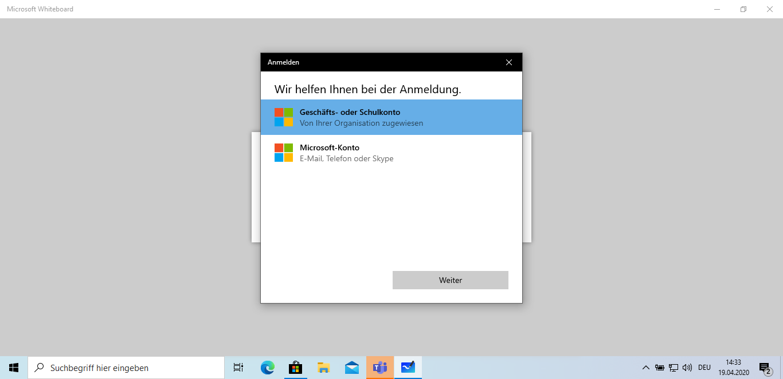
- Nimm deine Tabelle und trage deine Office 365 E-Mail-Adresse ein
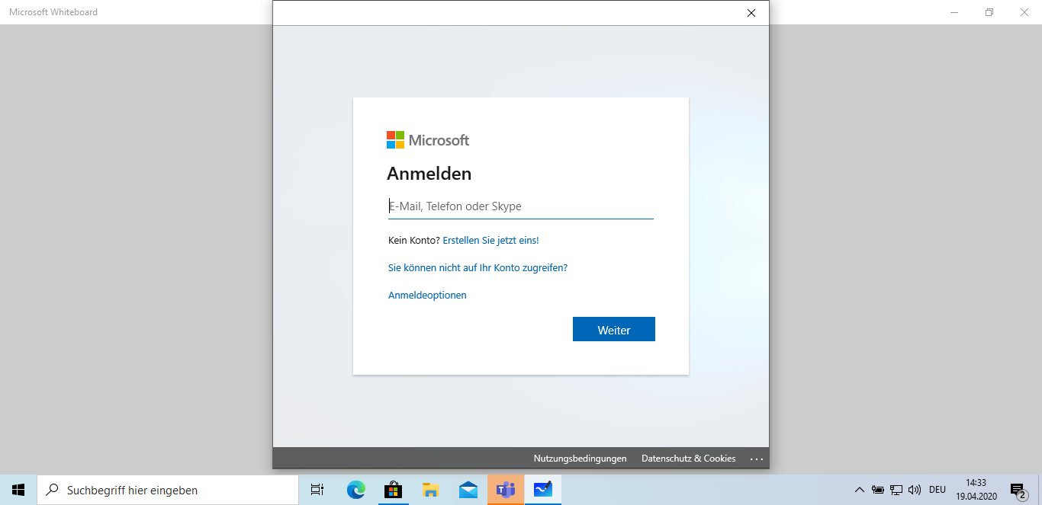

- Klicke auf „Weiter“
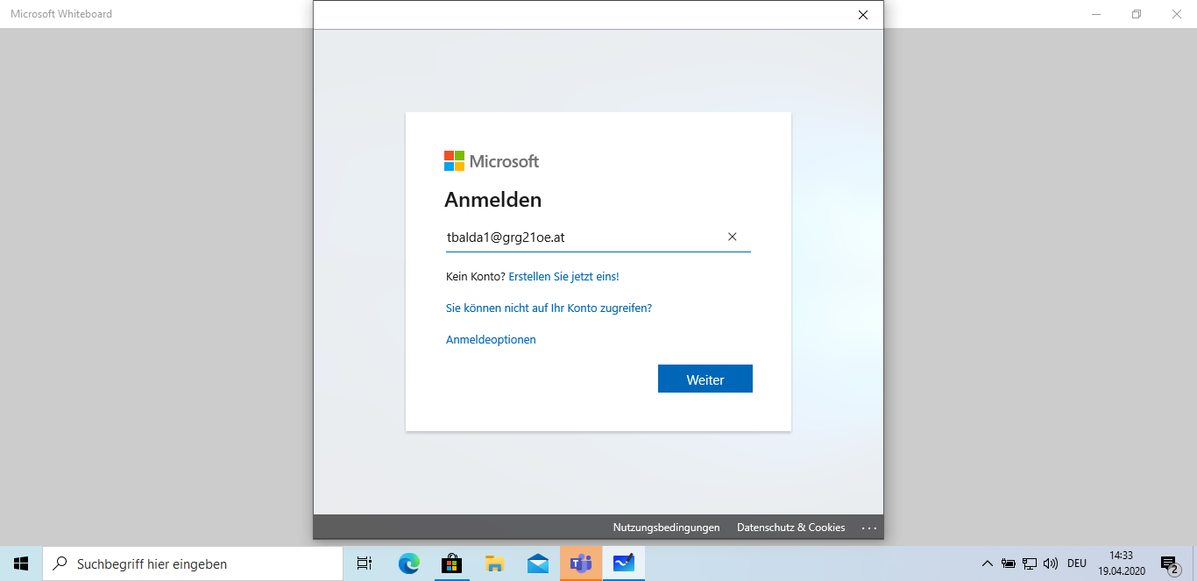

- Es kann vorkommen, dass du nochmals auf „Geschäfts- oder Schulkonto“ klicken musst
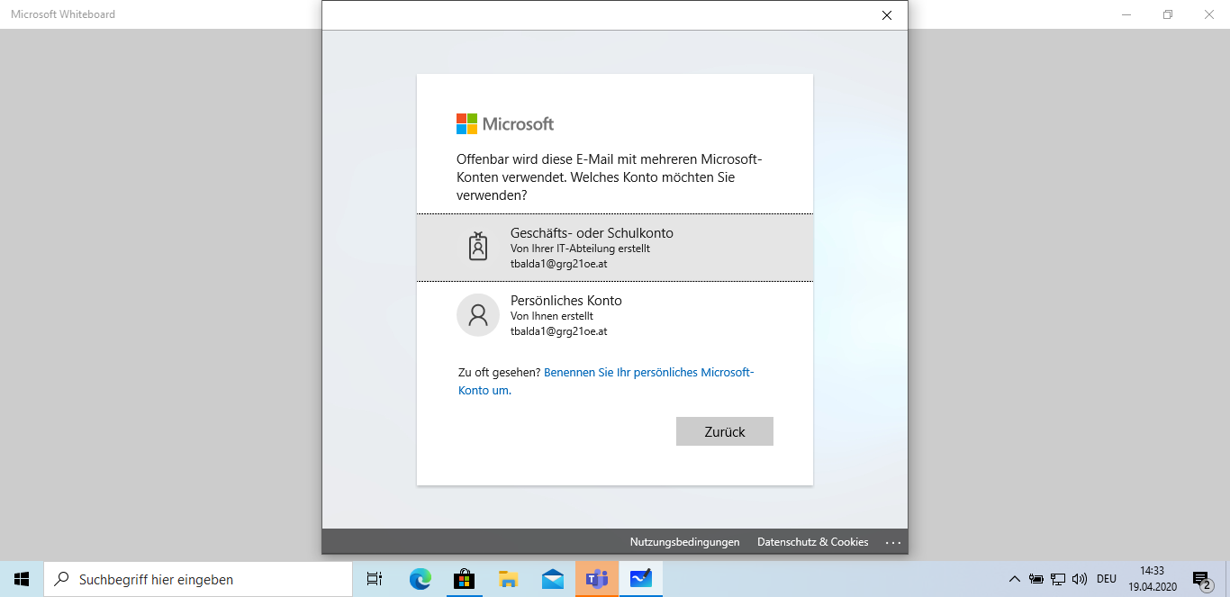

- Nimm deine Tabelle und trage das Passwort für deine Office 365 E-Mail Adresse ein
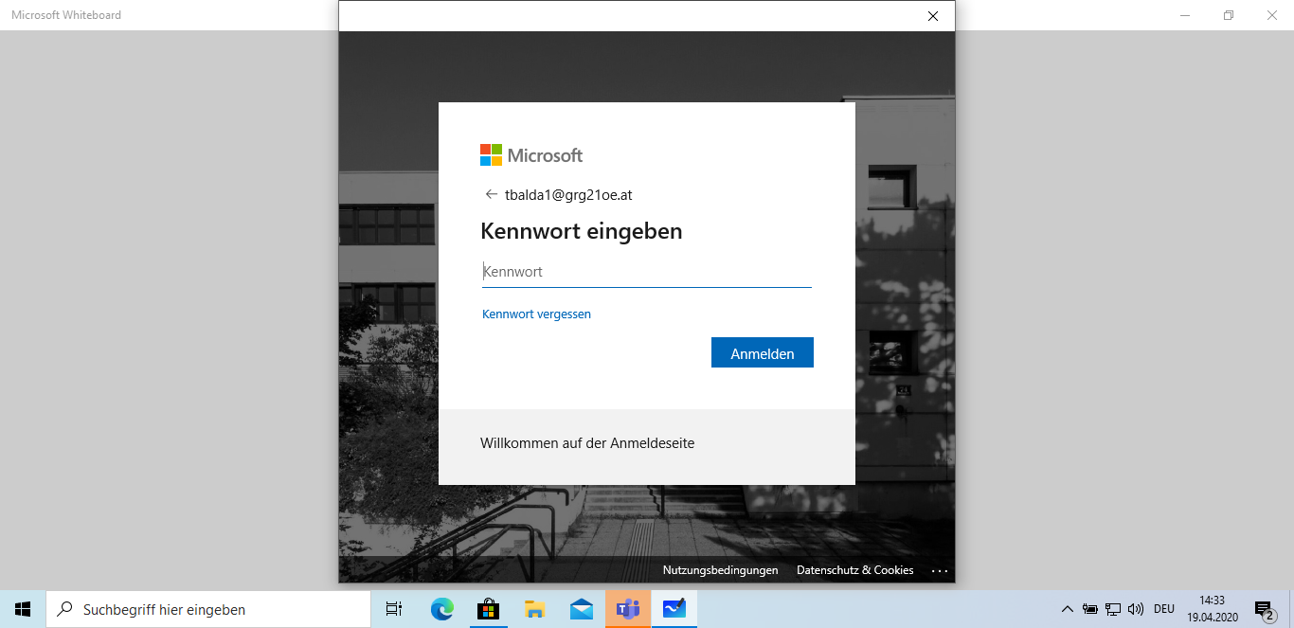

- Klicke auf „Anmelden“
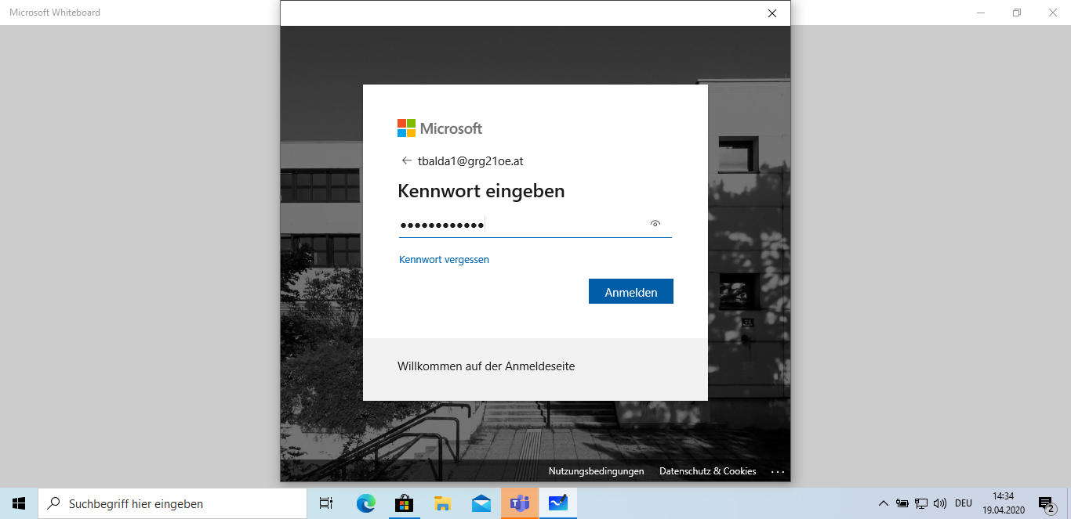

- Klicke auf „OK“
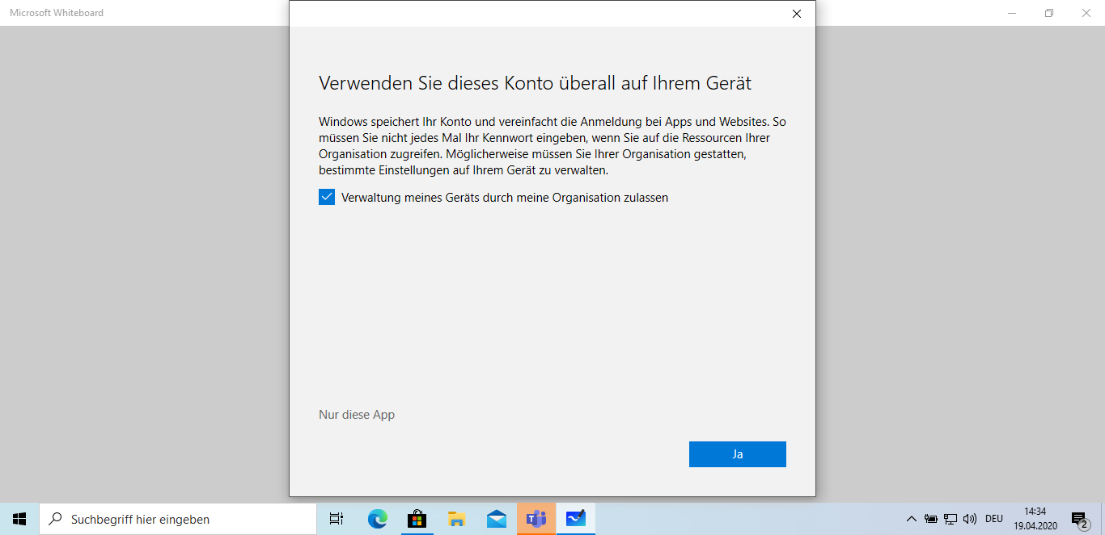

- Klicke auf „Weiter“
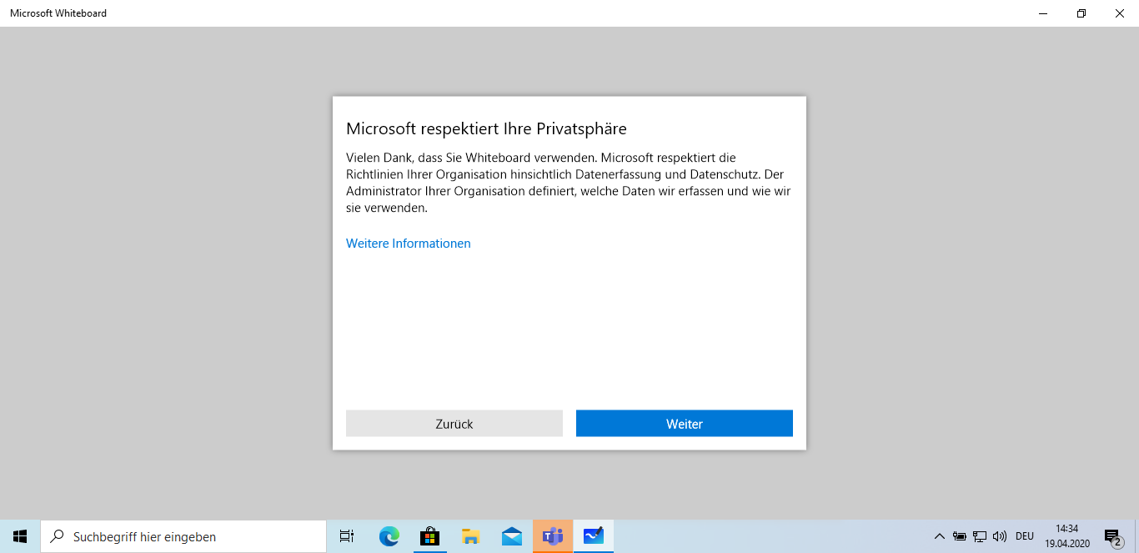

- Klicke auf „Los geht’s“
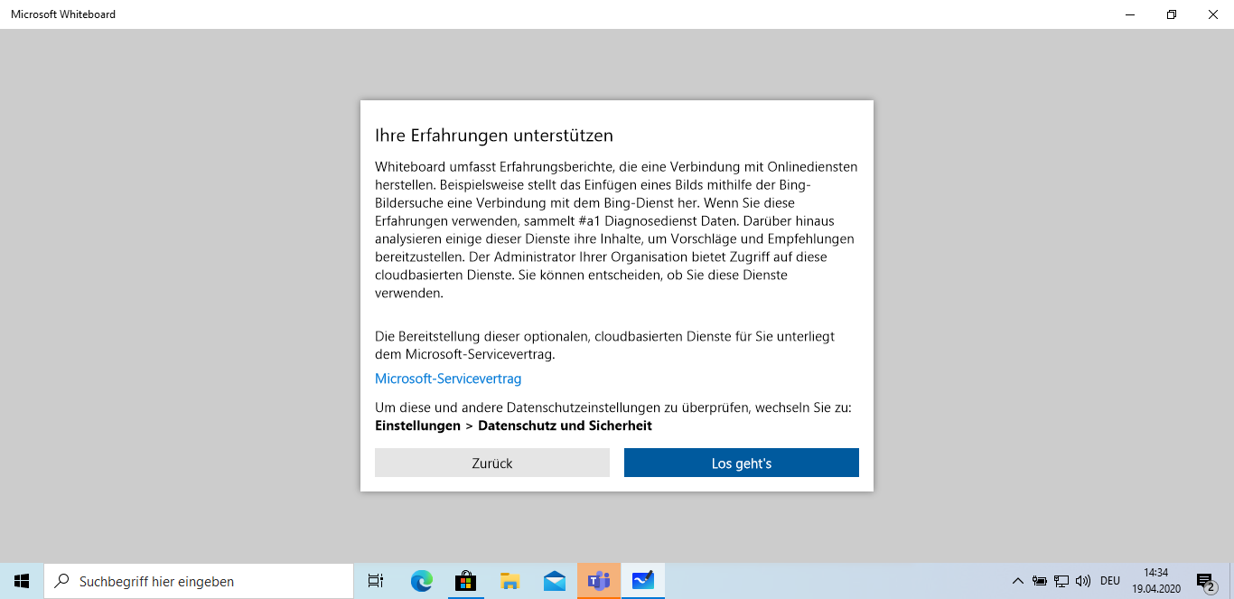

- Willkommen im Whiteboard – hier können Du und dein Lehrer gemeinsam neue Ideen entwickeln – besonders bei Videokonferenzen kommt es häufig zum Einsatz
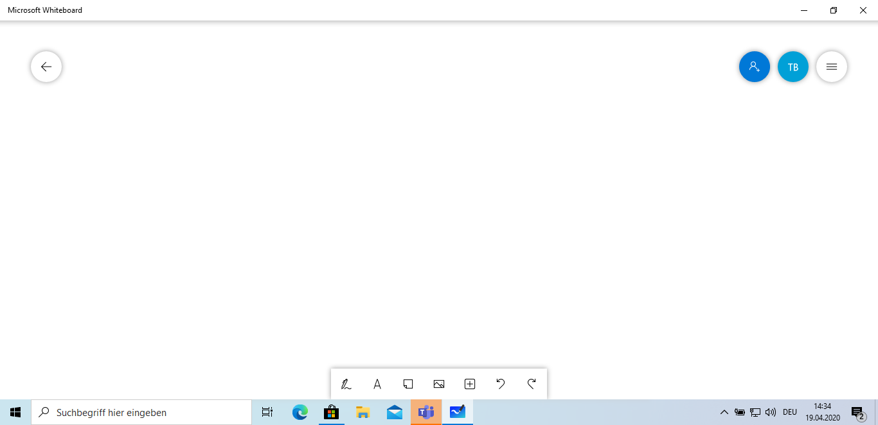

9. einen weiteren Benutzer einrichten
Wenn Du dein Gerät mit deinen Eltern oder deinen Geschwistern teilst, sollte jeder einen eigenen Benutzer haben. Diese Anleitung zeigt wie es geht und wie man zwischen Benutzern wechseln kann.

- Klicke links unten im Eck auf das Windows-Symbol

- Klicke auf „Einstellungen“
- Vergrößere das Fenster – klicke auf das Quadrat rechts oben
- Klicke auf „Konten“
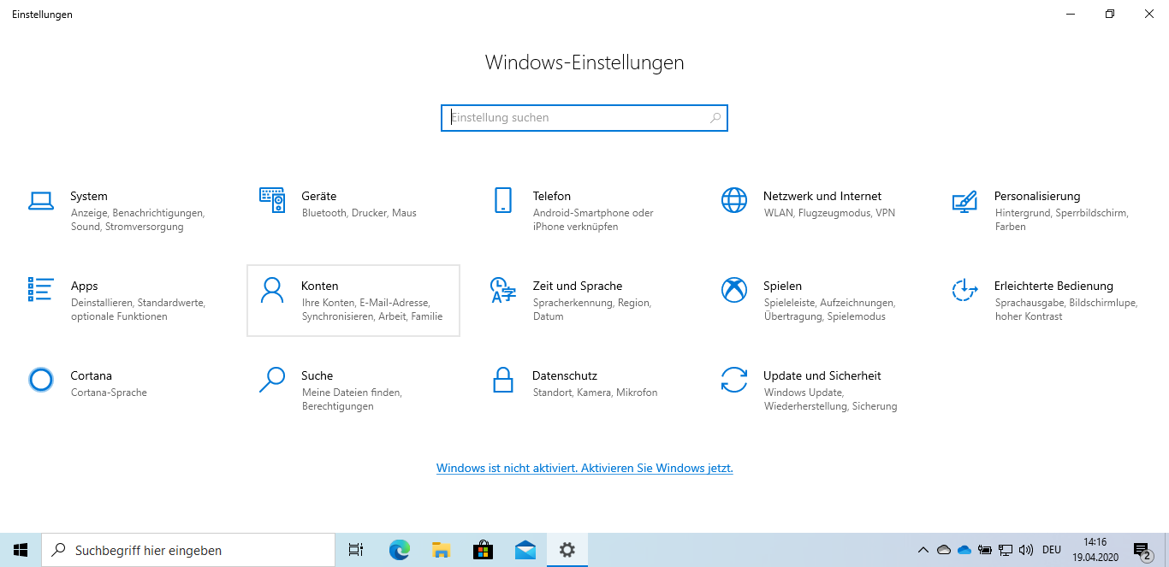

- Klicke auf „Familie und andere Benutzer“ auf der rechten Seite
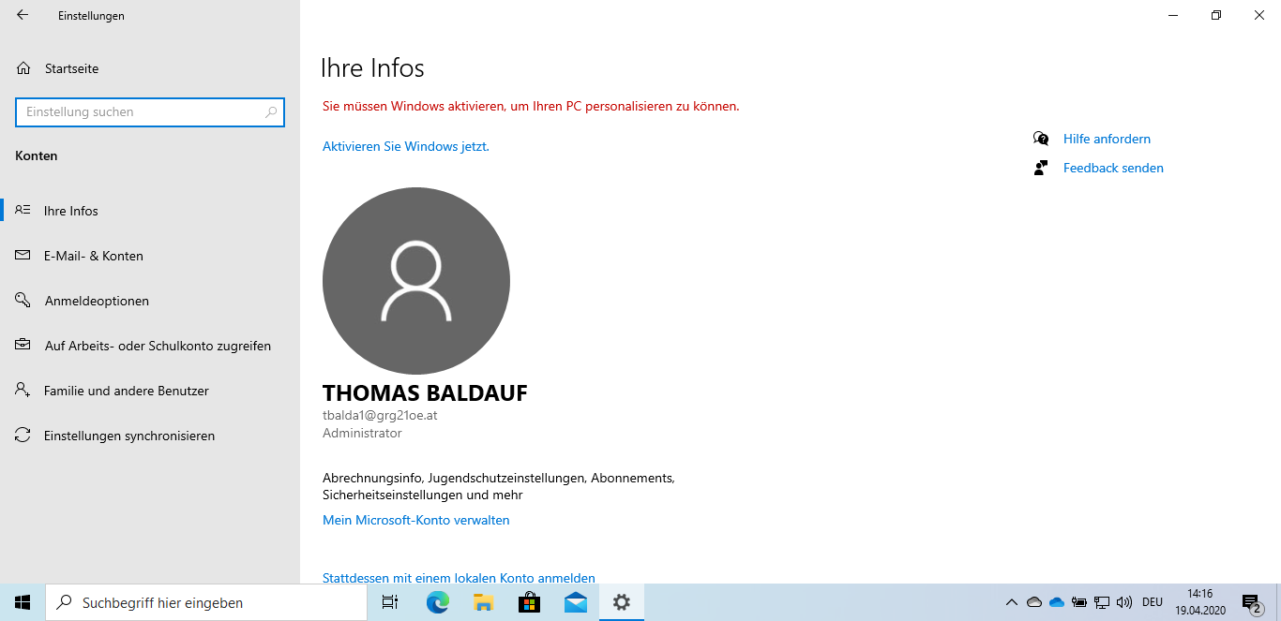

- Klicke auf „Diesem PC eine andere Person hinzufügen“
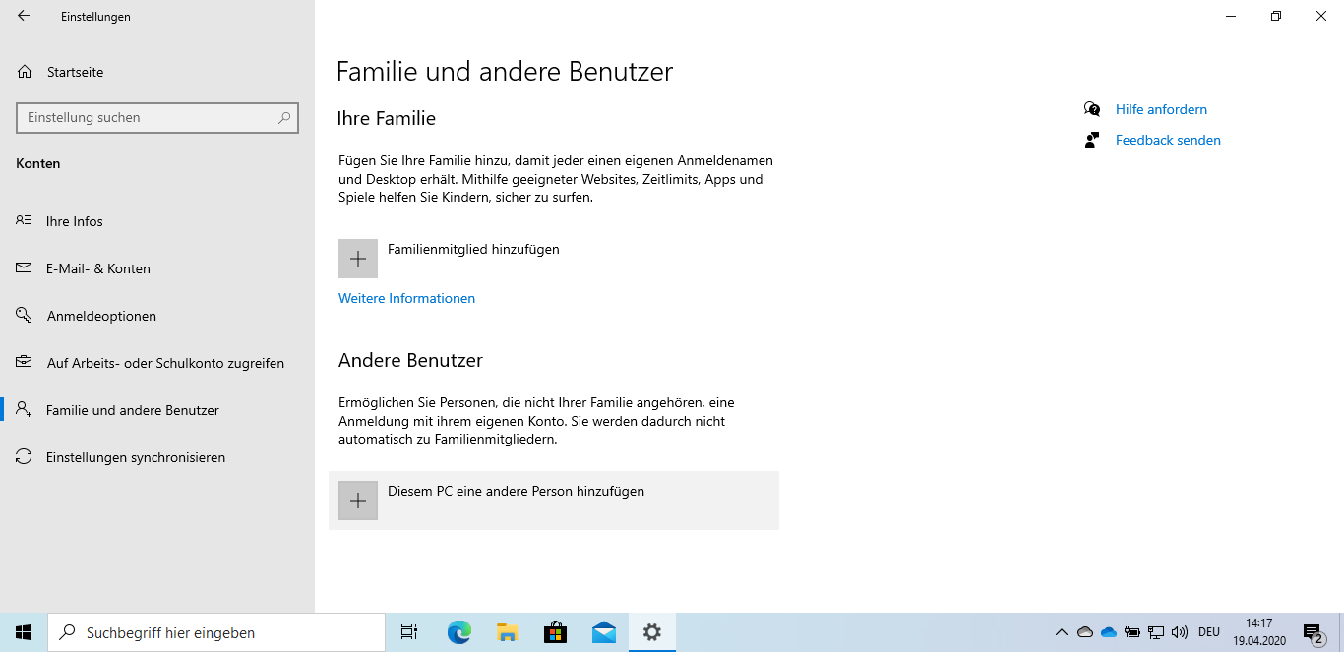

- Klicke auf „Ich kenne die Anmeldeinformationen für diese Person nicht“
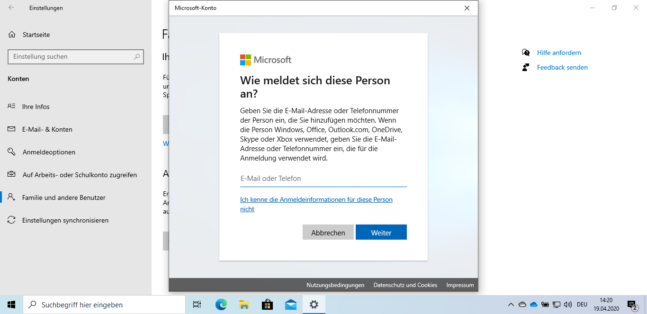

- Klicke auf „Benutzer ohne Microsoft Konto hinzufügen“
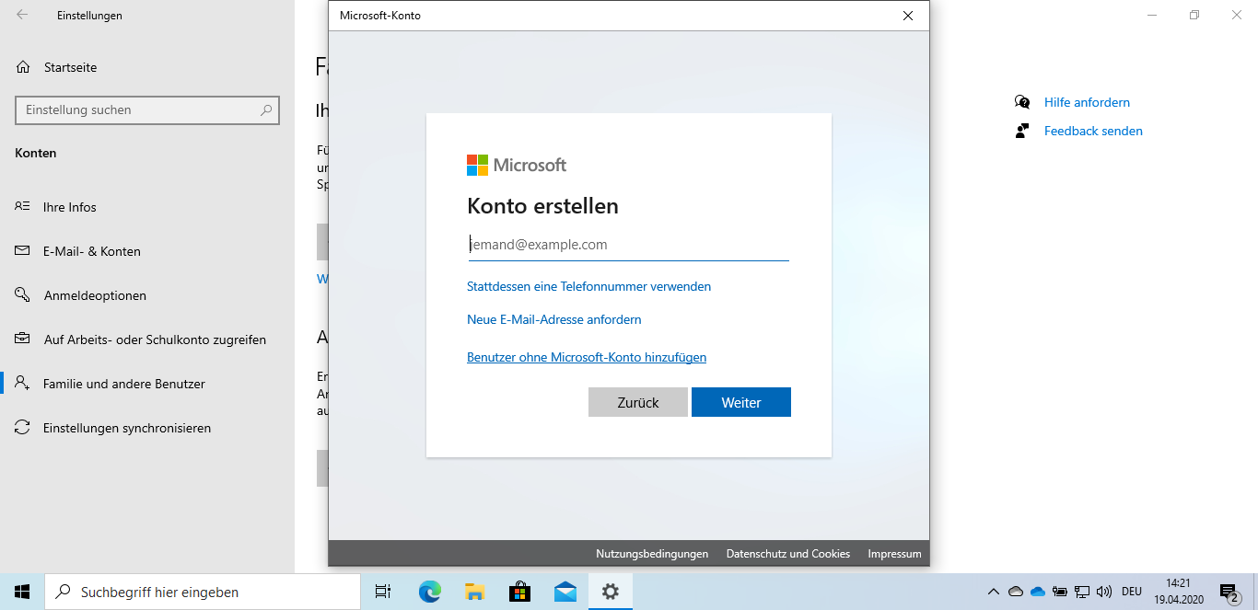

- Der neue Benutzer braucht einen Namen und ein Passwort. Damit das Passwort nicht verloren geht, sind 3 Sicherheitsfragen zu beantworten
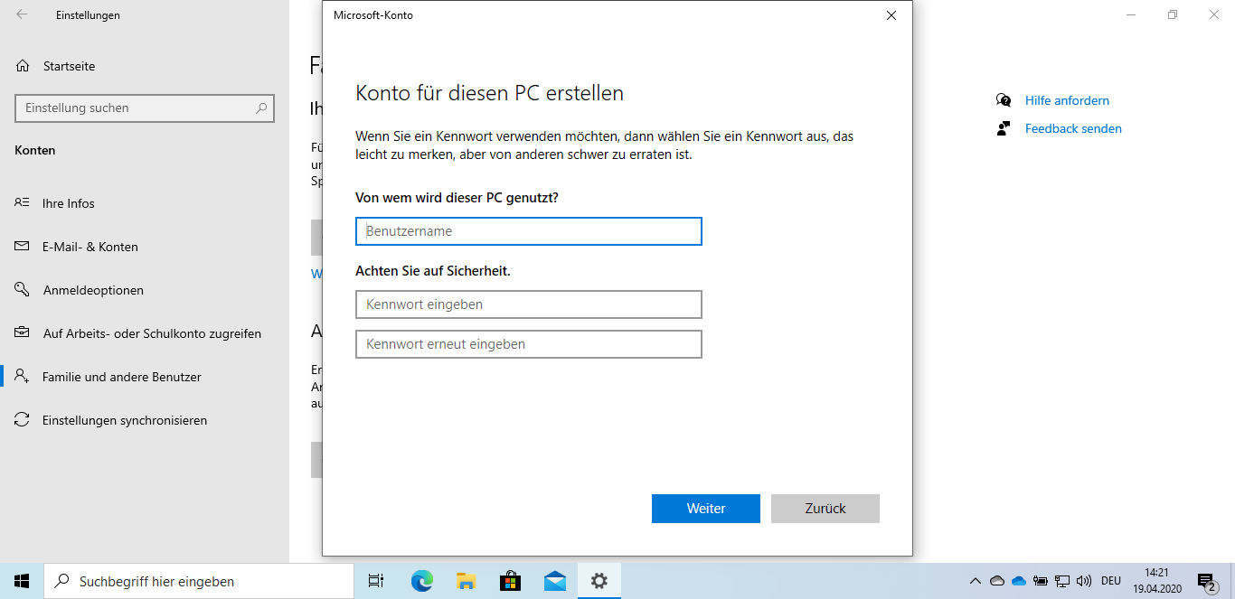

- Hier siehst du wie ein fiktiver Benutzer „Franzi“ mit Passwort hinterlegt ist -nimm den Rand des Fensters und ziehe die Leiste mit der Maus nach unten
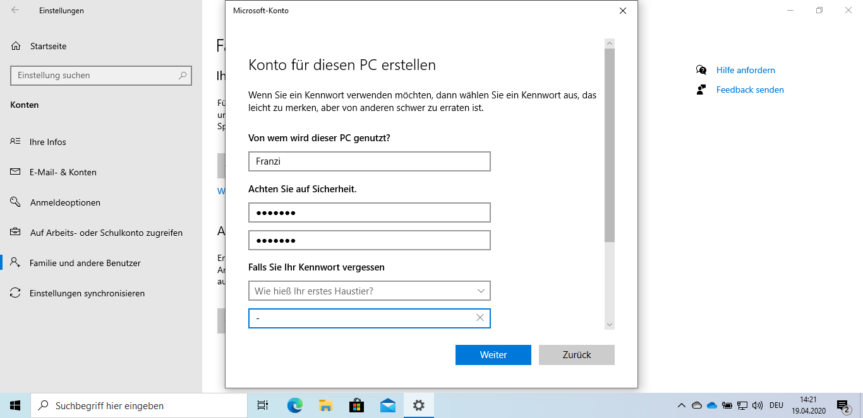

- Fülle die restlichen Fragen aus und klicke auf „Weiter“
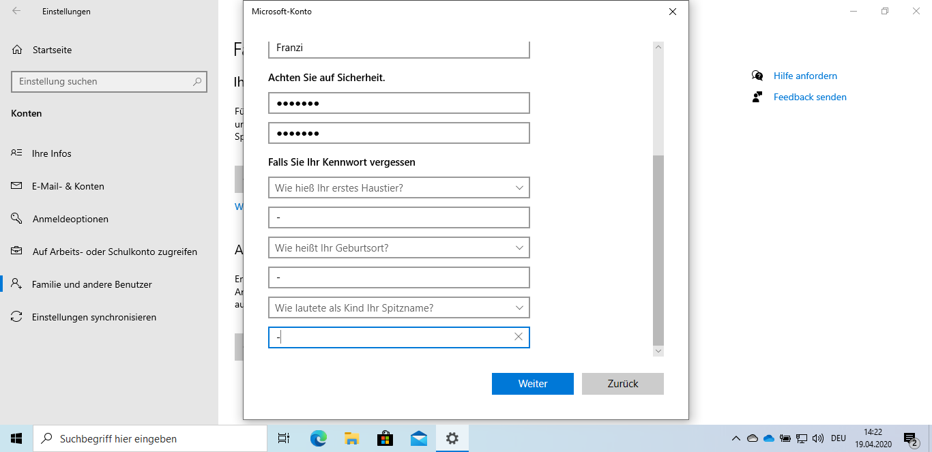

- Nun erscheint der neue Benutzer (im Beispiel „Franzi“) unter der Liste „Andere Benutzer“. Wenn du noch mehr Benutzer anlegen möchtest wiederhole Schritt 6 bis 11 für jeden.
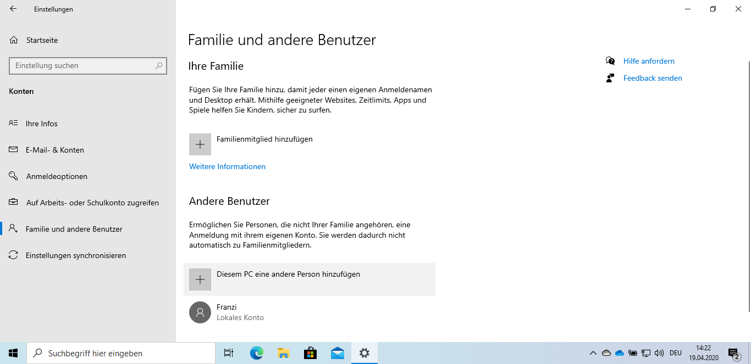

- Öffne das Startmenü – klicke dafür auf das Windows Symbol links unten im Eck
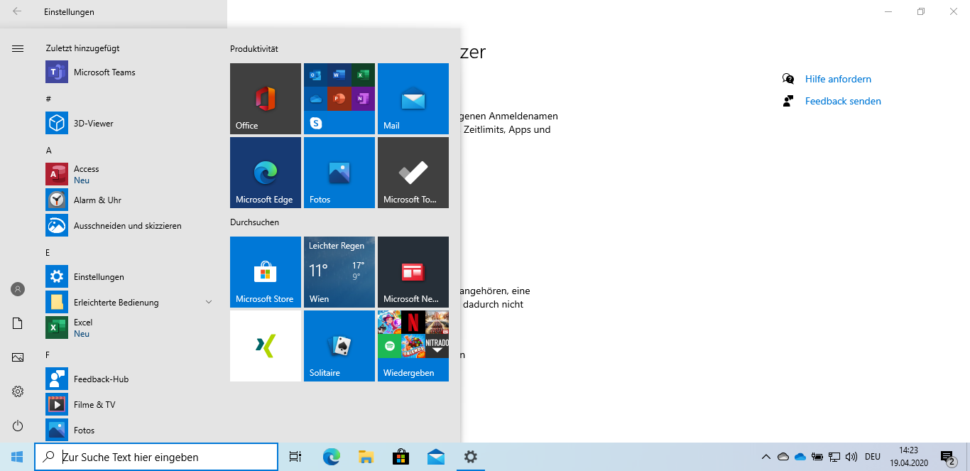

- Bewege die Maus auf die linke äußere Seite bis zu deinem Namen
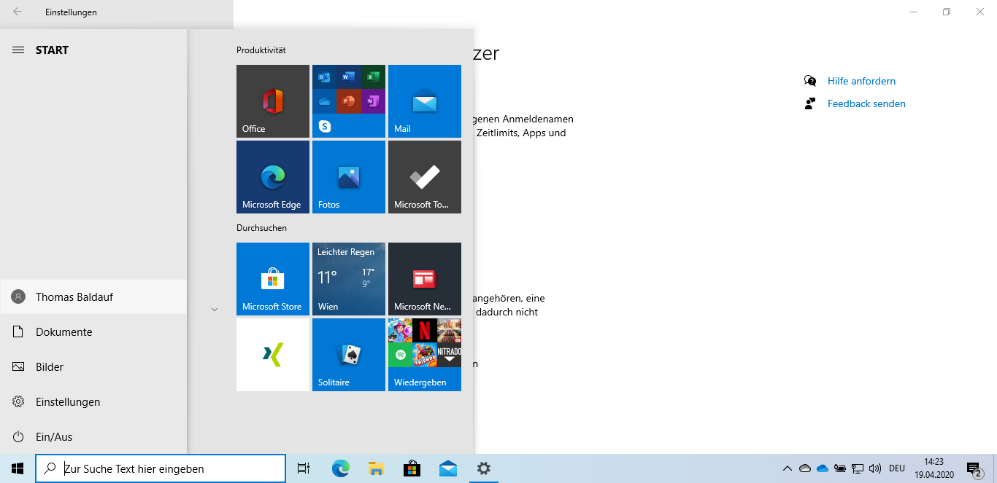

- Klicke auf deinen Name
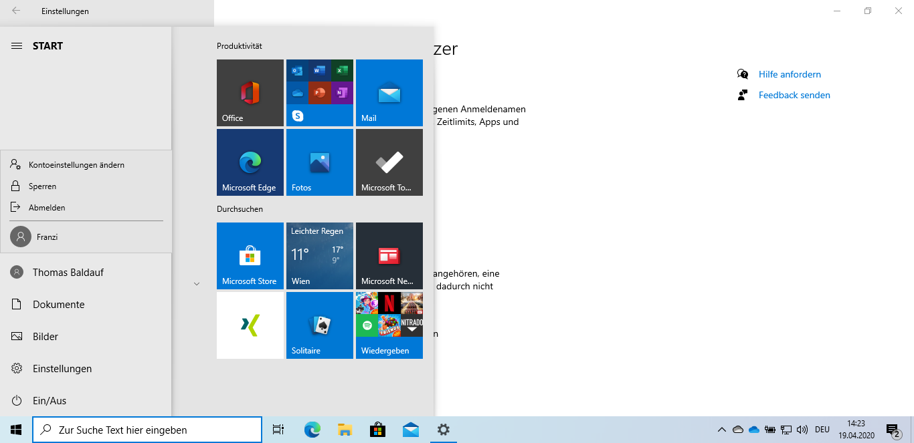

- Klicke auf den neu erstellten Benutzer (in meinem Beispiel „Franzi“)
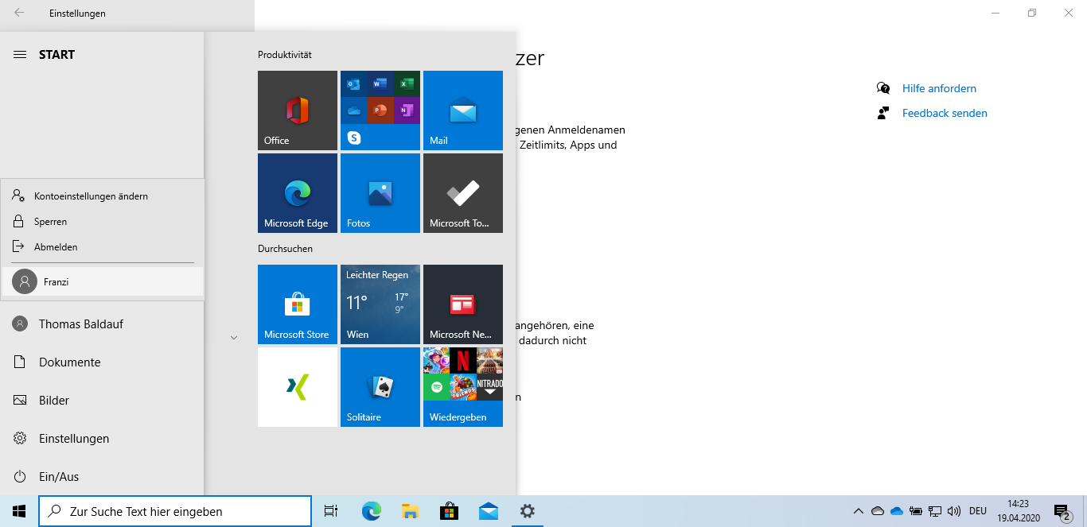

- Gib das Passwort, dass du für Franzi vergeben hast ein
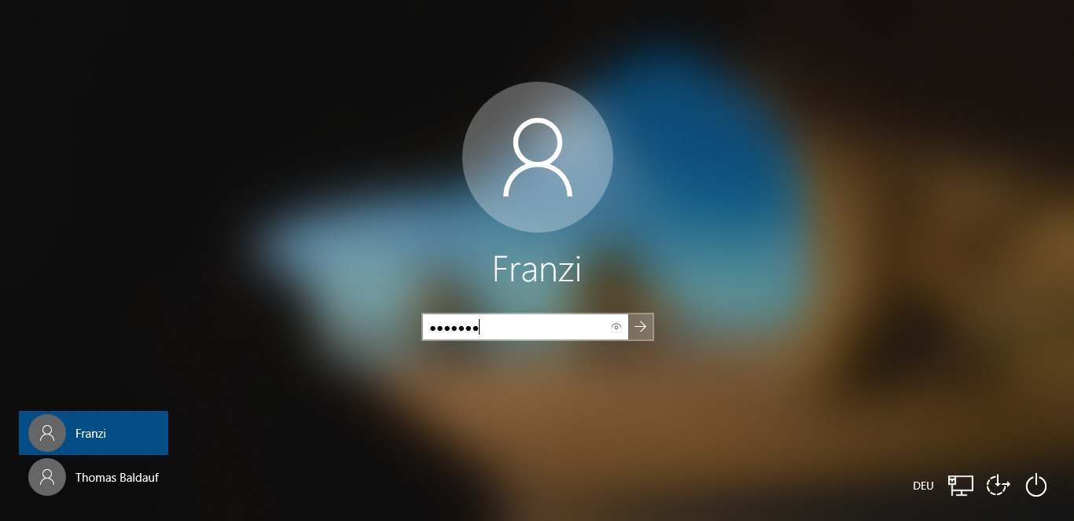

- Klicke auf „Online Spracherkennung nicht verwenden“ und dann auf Annehmen
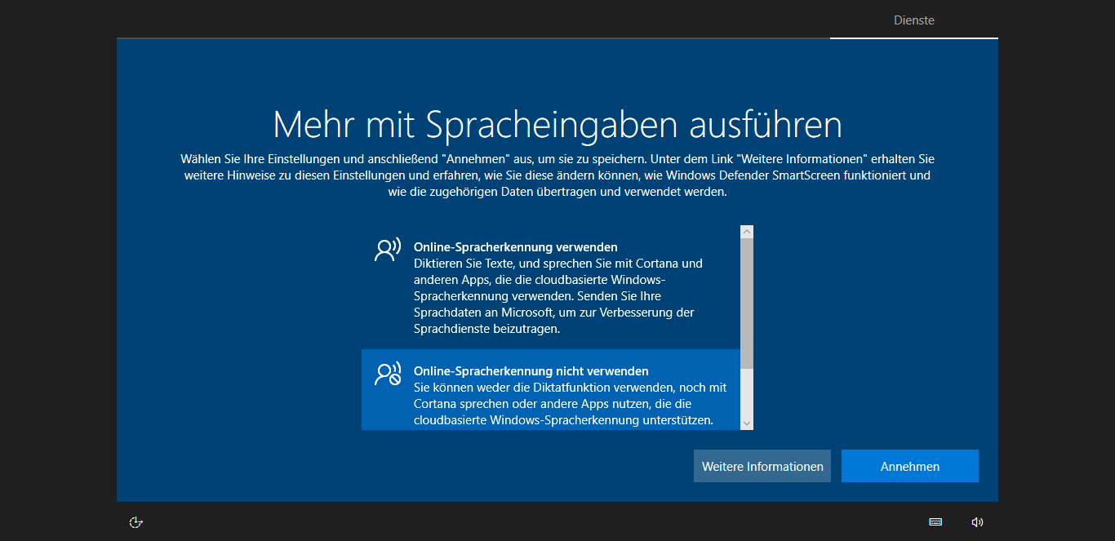

- Klicke auf „Nein“ und dann auf „Annehmen“
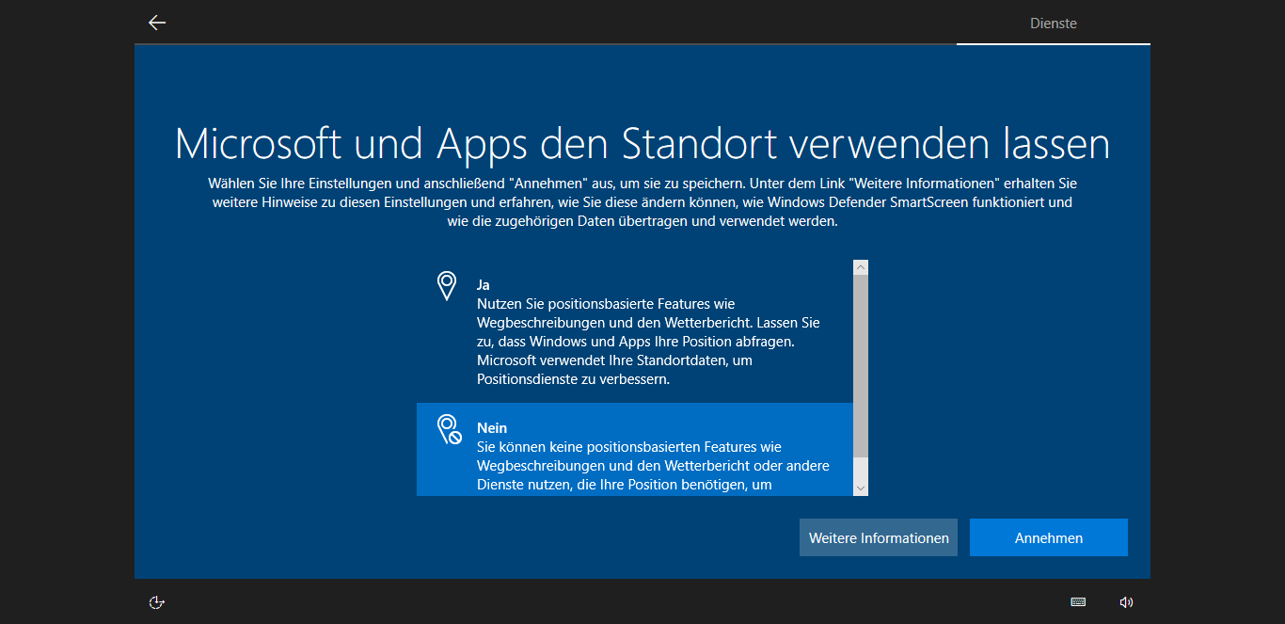

- Klicke auf „Nein“ und dann auf „Annehmen“
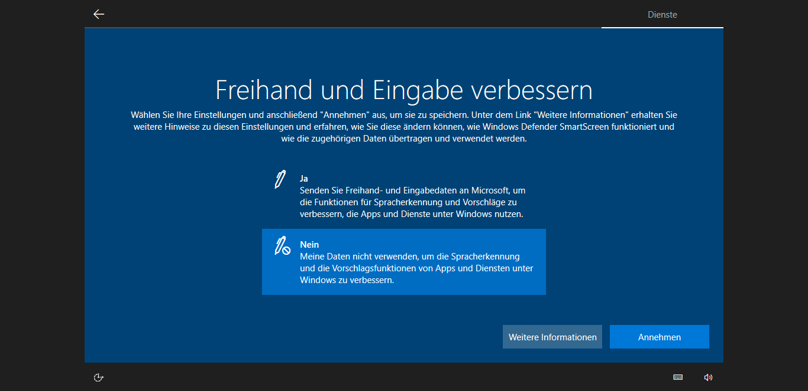

- Klicke auf „Nein“ und dann auf „Annehmen“
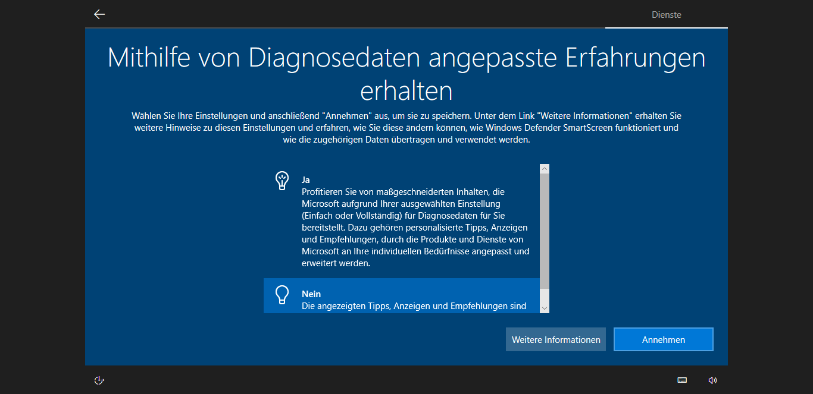

- Klicke auf „Nein“ und dann auf „Annehmen“
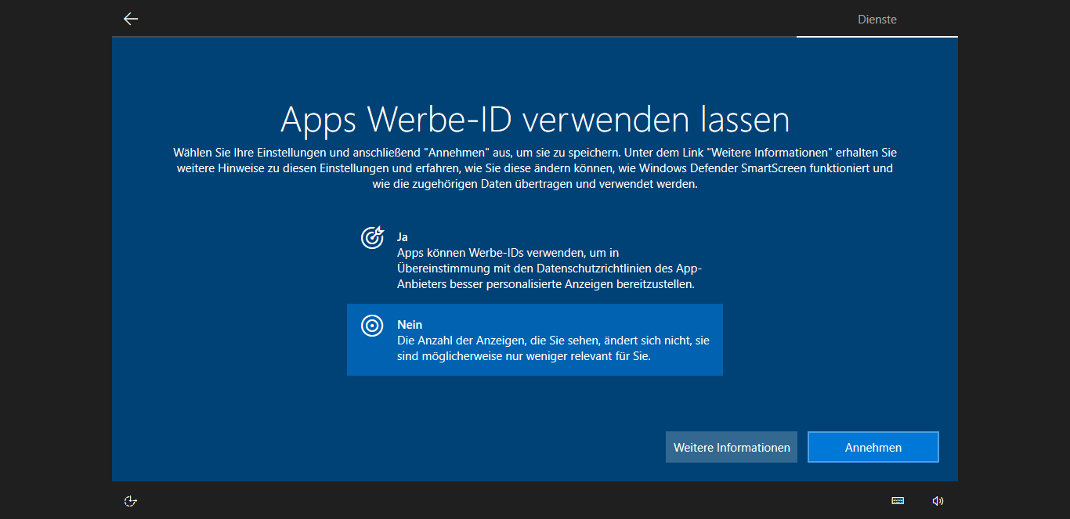

- Du hast es geschafft und kannst den Benutzer jetzt verwenden

